法令
檢送「金門縣獎勵國中小學生參加英語檢定考試補助要點」修訂版乙份………………………… 1
修正「金門縣地方建設開發基金購屋貸款利息補貼運用作業規定」第五點規定………………… 3
修正「金門縣地方建設開發基金利息補貼款撥付金融機構案件作業規定」第四點規定………… 8
修正「金門縣地方建設開發基金青年創業暨政策無息貸款運用作業規定」第七點規定……… 10
修正「金門縣醫事人員養成計畫公費生服務管理要點」第二點及第五點規定…………… 12
修正「金門縣政府所屬各公司公股股東代表董事監察人遴派標準」第九條條文…………… 14
「金門酒廠實業股份有限公司組織自治條例」…………………………………………………… 15
修正「金門縣華僑身分認定審議小組設置及審議辦法」名稱為「金門縣旅外僑民人別確認審
議小組設置及審議辦法」；並修正第一條、第二條條文………………………………………… 20
修正「金門縣辦理公共工程建築物拆遷補償自治條例」部分條文……………………………… 21
檢送修訂「金門縣政府對民間團體及個人補（捐）助預算執行應注意事項」…………………… 46
訂定「金門縣縣民接受人工生殖技術費用補助辦法」…………………………………………… 52
訂定「金門縣政府補助自費健康檢查實施要點」………………………………………………… 53
訂定「金門縣一百零二年度弱勢族群交通費補貼實施辦法」…………………………………… 56
訂定「金門縣復健科開業醫療機構獎勵辦法」…………………………………………………… 57
修正「金門縣縣民遭受意外傷害濟助辦法」第三條、第五條條文……………………………… 58
修正「金門縣縣民非因意外致死亡身心障礙濟助辦法 」第二條、第九條條文………………… 59
訂定「金門縣兒童及少年財產管理及信託辦法」………………………………………………… 60修正「金門縣托育機構辦理兒童團體保險辦法」名稱為「金門縣托嬰中心辦理兒童團體保險
辦法」，並修正全部條文…………………………………………………………………………… 62
訂定「金門縣政府辦理兒童及少年福利機構安置作業及收費辦法」…………………………… 64
訂定「金門縣政府受理水權人裝置量水設備補助要點」………………………………………… 65
訂定「金門縣政府暨所屬各機關學校註銷經費賸餘─待納庫（押金、材料）及應收歲入（保
留）款會計事務處理作業規定」…………………………………………………………………… 67
訂定「金門縣政府暨所屬各機關計畫及預算執行考核要點」…………………………………… 69
訂定「金門縣就讀醫療相關學系學生獎勵及服務管理要點」…………………………………… 72
修正「金門縣政府年度計畫及預算審核委員會設置要點」……………………………………… 74
訂定「金門縣102年度淘汰二行程機車補助要點」……………………………………………… 79
訂定「金門縣政府提升服務品質實施計畫」……………………………………………………… 80
修正「金門縣婦女照顧子女津貼自治條例」名稱為「金門縣父母照顧子女津貼自治條例」；
並修正全部條文…………………………………………………………………………………… 82
修正「金門縣政府辦理中央部會蒞臨金門視察作業要點」、「金門縣政府審查離島永續發展
優惠貸款申請案件作業要點」及「金門縣政顧問團施實要點」部分規定，並自即日起實施；
另「金門縣政府辦理離島建設基金小型建設計畫行政作業要點」自即日起停止適用………… 83
訂定「金門縣一百零二年度學生交通圖書劵補貼實施辦法」…………………………………… 91
訂定「金門縣一百零二年度高級中等以上學校學生就學津貼發給辦法」……………………… 92

公告
公告「鴻偉2號」工作平台船動產抵押登記……………………………………………………… 94
預告訂定「金門縣一百零二年度學生交通圖書券補貼實施辦法」草案………………………… 97
公告「東青」小客貨船動產抵押登記………………………………………………………………103
撤銷本縣「廢止歷史建築─傳統聚落類─瓊林聚落」登錄公告…………………………………106
預告修正「金門縣縣民接受人工生殖技術費用補助辦法」（草案）……………………………106

法令
金門縣政府函
發文日期：中華民國101年12月7日
發文字號：府教督字第1010096063號
主旨：檢送「金門縣獎勵國中小學生參加英語檢定考試補助要點」修訂版乙份（如附件）請 查
照。
說明：旨揭要點請學校對學生作說明，向教務處提出申請，由各校驗證後造冊，含報名費收據
正本向本府提出補助申請。
正本：各國中小（加發寧中小國小部、垵湖分校）
副本：本府行政室（含附件）、主計室（含附件）、教育局（含附件）
金門縣獎勵國中小學生參加英語檢定考試補助要點
一、宗旨：
金門縣政府（以下簡稱本府）為提昇本縣學生英語能力，鼓勵學生參加英語能力檢定考試，
特訂定本要點。
二、補助對象：金門縣各國民中小學學生。
三、補助標準：
（一）國小學生通過各類英語檢定考試，並達到CEF架構之A1級(含A1級)者；國中生通過
各類英語檢定考試，並達到CEF架構之A2級(含A2級)者，全額補助報名費，但每級
檢定考試以補助一次為限。
（二）CEF架構之對照表由檢測單位自行公布，學生提出申請時，需檢附報考檢測之對照表。
四、申請方式：
（一）學生檢具英語檢定考試及格證明書影印本、各階段報名費收據正本、CEF架構對照表
向各校教務處提出申請，由各校驗證後造冊，含報名費收據正本向本府提出補助申
請。
（二）第一次申請：每年六月三十日前。
（三）第二次申請：每年十二月十日前。
（四）各校請彙整通過英語檢定及格學生報名費憑證向本府提出申請。每年度第一次申請
可含前一年度尚未申請學生。
五、經費來源：由本府地方教育發展基金支付。
六、本要點經簽核准後實施，修正時亦同。

附表：常見英檢與CEF架構對照表
檢定  名稱 | CEFR  語言能力參考指標 | 全民英檢  (GEPT) |  | 師徳 | ILTEA
 |  |  |  |  | ILTEA  國際英語認證 |  | 劍橋小院士  兒童英語認證
分級 | A1  Breakthrough |  |  | STYLE檢定Level 5  Level 6 |  |  | Level 1  Level 2
 | A2  Waystage |  | 初級 | JET檢定  Level A  Level B |  | A2 | Level 3
 | B1  Threshold |  | 中級 | JET檢定Level C |  | B1
 | B2  Vantage |  | 中高級 |  |  | B2
 | C1  Effective Operational Proficiency |  | 高級 |  |  | C1
 | C2  Mastery |  | 優級 |  |  | C2

金門縣政府令
發文日期：中華民國102年1月2日
發文字號：府財務字第10200018910號
修正「金門縣地方建設開發基金購屋貸款利息補貼運用作業規定」第五點規定。
附「金門縣地方建設開發基金購屋貸款利息補貼運用作業規定」第五點規定。
縣 長 李 沃 士
金門縣地方建設開發基金購屋貸款利息補貼運用作業規定
一、本作業規定依據金門縣地方建設開發基金收支保管及運用辦法第四條第一項及第十六條規
定訂定之。
二、申請資格：購屋於金門且於中華民國99年(含)以後取得本府核發之青年安心成家前二年零
利率購置住宅貸款利息補貼證明者。
三、申請人應檢附資料：
（一）申請書（附件一）。
（二）國民身分證影本。
（三）建物登記謄本。
（四）本府核發之青年安心成家前二年零利率購置住宅貸款利息補貼證明影本。
（五）由銀行開立貸款證明書（附件二）。
四、申請資格審查程序如下：
（一）本基金貸款利息補貼之申請，由申請人填具申請書，並檢附相關文件，送本府管理
單位申請，管理單位再移目的事業主管部門辦理初審。經初審不符申請規定之案件
移管理單位駁回；初審符合申請規定之案件，由管理單位提請管委會審議。
（二）管委會審議本項貸款利息補貼及管理運用事宜，應依金門縣地方建設開發基金管理
委員會設置要點第四點召開會議，就目的事業主管部門擬具之審查意見，參考管理
單位簽註之意見，逐一審議，作成結論，委員間如有不同意見，以表決決議，並以
出席委員過半數之同意行之。
（三）管委會之決議，由管理單位簽報縣長核定後通知申請人；其同意核貸案件發給同意
辦理前二年新台幣一佰萬零利率購置住宅貸款利息補貼函。
五、申辦購屋貸款利息補貼程序：
（一）經核定前二年新台幣一佰萬零利率購置住宅貸款利息補貼者，應於本府核發同意辦
理前二年新台幣一佰萬零利率購置住宅貸款利息補貼函之期限，檢附該同意函洽承
辦貸款金融機構辦理轉款手續，逾期者，以棄權論。
（二）承辦貸款金融機構於核撥貸款後，應將申請人所持之本府核發同意辦理前二年新台
幣一佰萬零利率購置住宅貸款利息補貼函收存備查。
（三）承辦貸款金融機構如依本作業規定及因徵信、授信規定等因素駁回申請人之申請時
，應書明理由通知申請人。
六、經費來源：貸款資金由金融機構自有資金支應，貸款利息補貼經費由本基金支應。
七、本項購屋貸款利息補貼之補貼年限、優惠利率、補貼利率及查核機制準用內政部青年安心
成家方案及青年安心成家作業規定。利息補貼額度以申請人實際負擔並繳納的利息金額為
上限。
八、購置住宅貸款核貸與否、貸款額度及償還方式，依承辦貸款金融機構規定辦理。
九、承辦貸款金融機構於受理本縣購屋貸款利息補貼時，申請人應已辦理完成青年安心成家前
二年零利率購置住宅貸款利息補貼核撥貸款程序。
十、承辦貸款金融機構應檢附向內政部申請青年安心成家方案請領補助利息款文件於次月10日
前送本府建設局申請撥付本項購屋貸款補貼利息。
十一、本作業規定如有未盡事宜，得隨時修訂之。

金門縣地方建設開發基金購屋貸款利息補貼申請書

本人 向金門縣政府申請前二年一佰萬零利率購置住宅貸款利息補貼，願遵守一切規定，並保證本人以下所填寫資料及檢附文件正確無誤；如有不實而違反本項補貼相關規定情事者，願接受貴府主管機關駁回或糾正申請案，並負法律責任。申請人因違反規定，而有溢領補貼利息者，應自事實發生之日起繳還溢領之補貼金額。
申請人簽名或蓋章： 申請日期：中華民國 年 月 日
申請者基本資料（由申請人自行填寫）
申請人  姓名 |  | 性別 |  | 出生年月日 |  | 年 月 日
 |  | 年齡 |  | 身分證字號
配偶姓名 |  | 性別 |  | 出生年月日 |  | 年 月 日
 |  | 年齡 |  | 身分證字號
戶籍地址
通訊地址
連絡電話 |  |  | 行動電話
2年內購置住宅之地址
檢附文件：

□國民身分證影本。
□建物登記謄本。
□本府核發之青年安心成家前二年零利率購置住宅貸款利息補貼證明 影本。
□其他。
共 件。

貸款證明書
查 君向本行辦理購屋貸款，滋因向金門縣地
方建設開發基金購屋貸款利息補貼之需要，特發證明如下：
申請人
身分證字號
安心成家類別 |  | 第 類
購屋地址
貸款期間
貸款年數
購  屋  貸  款 | 項目 | 安心成家 | 其他 | 合計
 | 總金額 | 元 | 元 | 元
 | 貸款餘額 | 元 | 元 | 元
安心成家方案  補貼利率 |  | 前二年 %
 |  | 第三年起 %

銀行 敬啟
（請蓋行庫戳章）

中華民國 年 月 日

金門縣地方建設開發基金購屋貸款利息補貼運用作業
規定－規定修正對照表
修正規定 | 現行規定 | 說明
五、申辦購屋貸款利息補貼  程序：  （一）經核定前二年新台幣一佰萬零利率購置住宅貸款利息補貼者，應於本府核發同意辦理前二年新台幣一佰萬零利率購置住宅貸款利息補貼函之期限，檢附該同意函洽承辦貸款金融機構辦理轉貸手續，逾期者，以棄權論。 | 五、申辦購屋貸款利息補貼  程序：  （一）經核定前二年新台幣一佰萬零利率購置住宅貸款利息補貼者，應於本府核發同意辦理前二年新台幣一佰萬零利率購置住宅貸款利息補貼函之日期起一年內，檢附該同意函洽承辦貸款金融機構辦理貸款手續，並於簽訂貸款契約之日起二個月內完成撥款手續，逾期者，以棄權論。 | 申請者辦理轉貸手續一般不超過一個月，故刪除原訂一年期限。  配合「貸款手續」修正為「轉貸手續」刪除部分文字。

金門縣政府令
發文日期：中華民國102年1月2 日
發文字號：府財務字第10200018950號
修正「金門縣地方建設開發基金利息補貼款撥付金融機構案件作業規定」第四點規定。
附「金門縣地方建設開發基金利息補貼款撥付金融機構案件作業規定」第四點規定。
縣 長 李 沃 士
金門縣地方建設開發基金利息補貼款撥付金融機構案件
作業規定
一、本作業規定依金門縣地方建設開發基金收支保管及運用辦法（以下簡稱本辦法）第十六條
規定訂定之。
二、本基金補貼利息案件依程序審查通過後，利息補貼款撥付金融機構案件之程序依本作業規
定辦理。
三、本基金利息補貼，區分下列二類：
（一）觀光產業貸款利息補貼。
（二）政策性產業貸款利息補貼。
四、撥付利息補貼款之程序：
（一）金門地區金融機構每月十日前，填妥申請表向本府請領利息補貼款。適用不同規定
之利息補貼款，應分別填寫申請表。申請表內容應包含：帳號、姓名、身分證字號、
核定編號、專案代號、貸款起迄日、核貸金額、本金貸款餘額、利息利率、自付利
率、差額利率、補貼利息等資料。
（二）目的事業主管部門辦理審查，個案如有下列事項之一者，應不予核准：
1.申請表個案內容錯誤。
2.個案貸款人資格喪失。
3.個案貸款人逾期未繳款。
4.個案貸款人已逾核准利息補貼期限。
5.未依規定檢附應檢附之資料者。
6.其他不符合利息補貼規定之事項。
（三）管理單位就目的事業主管部門審查結果，依程序簽奉核准後辦理撥付利息補貼款作
業。
五、利息補貼款撥付後發現個案貸款人不符合利息補貼之規定，目的事業主管部門應追回該利
息補貼款。

金門縣地方建設開發基金利息補貼款撥付金融機構
案件作業規定－規定修正對照表
修正規定 | 現行規定 | 說明
四、撥付利息補貼款之程序：  （一）金門地區金融機構每月十日前，填妥申請表向本府請領利息補貼款。適用不同規定之利息補貼款，應分別填寫申請表。申請表內容應包含：帳號、姓名、身分證字號、核定編號、專案代號、貸款起迄日、核貸金額、本金貸款餘額、利息利率、自付利率、差額利率、補貼利息等資料。 | 四、撥付利息補貼款之程序：  （一）金門地區金融機構每月十日前，填妥申請表（附件一）向本府請領利息補貼款。適用不同規定之利息補貼款，應分別填寫申請表。 | 申請表授權各金融機構自行系統開發、產製，唯該表須含特定資訊以供本府審核。

金門縣政府令
發文日期：中華民國102年1月2日
發文字號：府財務字第10200018990號
修正「金門縣地方建設開發基金青年創業暨政策無息貸款運用作業規定」第七點規定。
附「金門縣地方建設開發基金青年創業暨政策無息貸款運用作業規定」第七點規定。
縣 長 李 沃 士
金門縣地方建設開發基金青年創業暨政策無息貸款運
用作業規定規定修正對照表
修正規定 | 現行規定 | 說明
七、貸款逾期未還款，經目的事業主管部門限期還款，仍未還款者，取消其無息貸款之優惠，並按年利率百分之三催繳利息且收回全部貸款。 | 七、貸款逾期未還款者，目的事業主管部門應督促貸款人儘速還款，取消其無息貸款之優惠，並按年利率百分之三催繳利息且收回全部貸款。 | 現行條文無論逾期未還款之情形為何，皆採取消無息貸款之優惠，為避免作為太過強烈修正本條文。
金門縣地方建設開發基金青年創業暨政策無息貸款運用作業規定
一、本作業規定依據金門縣地方建設開發基金收支保管及運用辦法（以下簡稱本辦法）第四條
第一項第四款及第十六條規定訂定之。
二、申請條件：
（一）籍設金門縣滿二年以上。
（二）年齡在二十三歲以上、四十五歲以下者。
（三）須具有所擬創辦事業二年以上之相關工作經驗，但由本府專案輔導者不在此限。
（四）申請人須為所創事業之負責人或出資人，且需專職參與工作。
（五）所創事業如需個人專業證照者，須為該證照之持有人。
（六）申貸金額不得超出登記出資額。但無須辦理登記者不得超過自籌資金。
（七）具夫妻關係者限由一方提出申請。
（八）未曾申請本項貸款者。
（九）屬新創立事業或已創立但未逾一年者。
三、申請行業：依「中華民國行業標準分類」所訂大類列示，除括號排除之行業外，各該分類
項下之各行業均得申請；未列示之其他大類、中類或受有他項補助者不得申請本項貸款。
（一）農業部門
1.農牧業（不含檳榔裁培業）
2.林業
3.漁業
（二）工業部門
製造業（不含菸草製造業、石油及煤製造業、金屬基本工業、具有賭博性之玩具製
造業）
（三）服務業部門
1.營造業
2.批發業
3.零售業
4.國際貿易業
5.餐飲業（不含 RTV）
6.運輸業（不含計程車運輸業）
7.倉輸業
8.金融、保險業及不動產業（不含不動產仲介業）
9.工商服務業（不含人力供應業、代書事務服務業）
10.環境衛生及污染防治服務業
11.醫療保健服務業
12.出版業
13.藝文及娛樂業（不含馬戲團、舞廳、歌廳、酒吧、酒家、特種咖啡室、舞場、夜
總會、電動玩具店、小鋼珠店、釣蝦場、釣魚場）
14.個人服務業（不含浴室業、殯葬服務業、堪輿、占星、算命卜卦、婚姻介紹、電
子琴花車）
15.旅館業（含政策性輔導之民宿業者）、休閒服務業
經營型態屬連鎖、加盟及關係企業，以及目的事業主管機關限制或不鼓勵之行業不
得申請。
四、申請無息貸款每人最高貸款金額為新臺幣六十萬元，若其資本額低於新臺幣六十萬元者，
最高貸款金額以其資本額為限。但本項貸款累計未償餘額超過新臺幣五千萬元時，得暫時
停止受理貸款申請。
五、本貸款還款期限為三年，自貸款日起，每半年償還本金一次，平均分六期清償。
六、申請人取得貸款資金後，應按照創業計畫實施，經發現所貸資金移作他用，或申貸者未實
際參與工作，應按年利率百分之三向借款人追溯補繳利息，並應即收回全部貸款。
七、貸款人逾期未還款，經目的事業主管部門限期還款，仍未還款者，取消其無息貸款之優惠，
並按年利率百分之三催繳利息且收回全部貸款。
八、申請核貸程序：
（一）本基金貸款之申請，由申請人填具申請書（附件 1）、計畫書（附件 2）及財務狀況
說明表（附件 3），並檢附相關證明文件，送本府管理單位申請，管理單位按申貸案
件性質移各目的事業主管部門辦理初審（附件 4）。經初審不符申貸規定之案件移管
理單位駁回；初審符合申貸規定之案件，由管理單位提請管委會審議。
（二）管委會審議本項貸款及管理運用事宜，應依金門縣地方建設開發基金管理委員會設
置要點第四點召開會議，就目的事業主管部門擬具之審查意見，參考管理單位簽註
之意見，逐一審議，作成結論，委員間如有不同意見，以表決決議，並以出席委員
過半數之同意行之。
（三）管委會之決議，應由管理單位簽報縣長核定後通知申貸單位（人）；其同意核貸案
件並應通知申貸單位（人）與委託行庫辦理簽約及連帶保證人保證或擔保手續。
（四）本項貸款應徵提連帶保證人或擔保品，由受託金融機構依其相關規定辦理。受託金
融機構審定連帶保證人保證金額及擔保品擔保金額之合計金額低於核定貸放款金額
者，以審定合計金額為實際貸放款金額。
（五）受託金融機構辦理貸款撥款業務，應依核定之貸款額度、償還方式與期限、撥款進
度等意見，併同該金融機構放款作業方式與條件，擬訂貸款契約，與申貸單位（人）
簽約，並應將契約副本三份函送本府有關部門備查。
九、基於政策需要經管委會審議簽奉縣長核定，不受第二點、第四點、第五點及第八點第一款
規定限制。
十、本作業規定如有未盡事宜，得隨時修訂之。
金門縣政府令
發文日期：中華民國102年1月3日
發文字號：府衛醫字第1020002101號
修正「金門縣醫事人員養成計畫公費生服務管理要點」第二點及第五點規定，並自即日起生效。
附「金門縣醫事人員養成計畫公費生服務管理要點」。
縣 長 李 沃 士
金門縣醫事人員養成計畫公費生服務管理要點
一、金門縣政府（以下簡稱本府）為本縣醫事人員養成計畫公費生之訓練與服務，特定本要點
，本要點未規定者依照行政院及教育部核定之規定、相關人事法令及契約書規定辦理。
二、公費生向本府申請接受訓練或服務，其訓練及服務作業如下：
（一）訓練階段：
1.醫學系公費生可自行申請國內教學醫院接受訓練，並於一個月前以書面向本府申請
，專科醫師訓練依中央衛生主管機關訂定之專科醫師甄審原則辦理（訓練期間三
年得計入服務年資）。
外科系之專科醫師訓練得留訓延長臨床專科訓練一年；內科系專科醫師訓練得繼
續申請接受次專科訓練（但以一個次專科為限）。
牙醫學系公費生可自行申請國內教學醫院接受訓練，期間最長不得逾三年（二年
得計入服務年限）。
醫學系及牙醫學系以外之其他醫事學系公費生可自行申請前往國內教學醫院接受
專業訓練，期間最長為一年（得計入服務年限）。
訓練逾規定期限者，不得繼續在該訓練醫院執業，本府並得要求於訓練期滿後三
十日內返金服務。
2.醫學系公費生，以當時金門縣最需要之專科為優先訓練科別。
3.公費生所覓之訓練醫院及科別不符本要點規定者，本府得限期令其（於三十日內）
重新覓妥。未依規定之訓練，其訓練期間不計入服務年限。
4.任職期間若申請訓練或進修，依服務機關之規定辦理相關手續。
（二）服務階段：
1.醫學系及牙醫學系公費生須於返金服務前取得醫師、牙醫師證書，藥學系及其他醫
事專門技術學科系公費生須於畢業一年內取得醫事專門技術人員證書，若未依限
取得證書者，其服務年限僅計一年。
2.醫學系公費生畢業後須於本縣服務十年、牙醫學系公費生須於本縣服務八年，其他
醫事學系須於本縣服務六年。
3.各學系公費生之服務期間中應有五分之一時間需赴烈嶼服務。
4.公費生返回本縣申請分發服務優先順序如下：
（1）公費生自行洽得公立醫療機構。
（2）於本府指定之機構。
（3）申請於本縣各鄉鎮開業或執業。
5.公費生返回本縣開業（或執業）應遵守以下規定：
（1）醫療機構之開業需依據醫療法之相關規定。
（2）開業期間，除依法令規定之外，不得私自歇業、停業，依法歇業、停業期間
不計服務年限。
（3）申請開業（或執業）地點，應先經本府同意。
6.未依本要點規定服務者，其服務年資不予採計。
（三）公費生於訓練或服務階段應公務人員考試錄取後，需先接受分發至本縣實務訓練，
若本縣無職缺時，得赴其他機構接受訓練，其實務訓練期間得計入服務年限。但實
務訓練期滿後，仍應依本要點規定分發服務。
（四）公費生畢業後，逕行至國內研究所進修碩士學位者，應先報經本府同意，並應辦妥
展延訓練或服務，惟其進修期，不計入訓練或服務年限。
（五）公費生服務年資不包括應徵召服役期間，惟選擇醫療替代役志願返回本縣醫療機構
服務者，得計入服務年資，但最長以一年計。
三、公費生於訓練服務期間，應遵守下列規定：
（一）醫事人員證書於完成服務之前，應繳送本府保管，並由本府發給加蓋府戳之證書影
本乙份，以供辦理銓敘及執業登記之用。
（二）服務期滿者，應檢具相關服務證明文件，送本府核定，經本府認定已完成服務義務
後，始得離職，並向本府申請領回其醫事人員證書。
（三）因違反相關醫事法令而被撤銷執業資格或廢止醫事人員證書處分，或違反法律受免
職或停職處分，致十年內無法繼續服務者，應支付新台幣壹仟貳佰萬元之懲罰性違
約金，且不得要求發還畢業證書、醫事人員考試及格證書及醫事人員證書（專門職
業證書），並依契約書之規定辦理。
（四）因重大疾病或不可抗拒之事故，致失去工作能力者，報經本府核准後，得展緩訓練
服務，請求就醫或休養期間最長不得逾一年，並不計入服務年限。
（五）應徵召服役，未經本府核准，不得選服志願役或志願留營。
（六）服務期間不得以自費出國留學。其經考取公費留學考試出國進修，或經服務機構薦
送出國進修者，應先報經本府同意。並依規定向本府辦妥展延服務及保證手續，始
得出國，其出國期限最長為一年，得申請延長一次，其期限延長亦為一年，出國進
修期間皆不計入服務年限，期滿返國後，仍須回原服務機構，但有特殊情形者，得
申請分發至其他機構。
（七）服務期間申請至國內研究所或在職訓練班修碩士者，須經服務機構核轉本府同意後
，始得報考。經考試錄取者，應陳報本府備查，辦妥展緩服務後，始得就讀，其進
修期間不計入服務年限。
（八）任公職服務期間，應遵守公務人員相關規定，不得擅自離職或私自兼職。
（九）服務期間不得自動請求繳還公費或提早解約。
（十）除前款之情形者外，凡不依規定履行服務或未達規定年限而離職者，除依公務人員
服務法有關規定辦理外，並不得請求發還醫事人員證書。
四、公費養成醫事人員服務機構應配合本府作業，辦理公費養成醫事人員之任用及調動手續，
並將其報到與離職日期陳報本府備查。
五、本要點未盡事宜，本府得視需要修訂之。
本要點中華民國102年01月03日修正之規定，於已簽訂契約之公費生，亦適用之，不受
契約第十九條約定之限制。
金門縣政府令
發文日期：中華民國101年1月4日
發文字號：府行法字第10200020960號
修正「金門縣政府所屬各公司公股股東代表董事監察人遴派標準」第九條條文。
附「金門縣政府所屬各公司公股股東代表董事監察人遴派標準」第九條條文。
縣 長 李 沃 士
金門縣政府所屬各公司公股股東代表董事監察人遴派標準
第九條修正條文
第九條 各公司遴派初任董事或監察人，不得為年滿六十五歲或已命令退休之人員。除董事
長得擔任至任期屆滿外，於年滿六十八歲時應即行更換。

金門縣政府函
發文日期：中華民國101年1月7日
發文字號：府行法字第10200023042號
主旨：「金門酒廠實業股份有限公司組織自治條例」業經本府於中華民國102年1月7日以府
行法字第10200023040號令制定公布，檢送公布令影本（含法規條文）1份，如附件，請
查照。
說明：
一、本自治條例業經金門縣議會第5屆第6次定期會決議通過。
二、另「金門酒廠實業股份有限公司組織規程」及「金門酒廠實業股份有限公司董事會組織規程」係地方制度法制定前，經金門縣議會議決通過之縣規章，請財政局另行辦理廢止之法制作業程序。
正本：金門縣議會、甲種發行、金門縣烏坵鄉公所
副本：行政室
縣 長 李 沃 士
金門酒廠實業股份有限公司組織自治條例
第一條 本自治條例依據金門縣政府組織自治條例第十六條規定制定之。
第二條 金門酒廠實業股份有限公司（以下簡稱本公司）以生產各項酒類及銷售國內外各類
酒品為目的，並得投資或經營其他事業主管機關核准之業務。
第三條 本公司置董事長一人，依據有關法令及公司章程處理事務。設董事會辦公室，置主
任一人，負責綜理董事會、股東會之相關業務，協調與聯繫董事會與經理部門間之各項
業務，督導內部稽核之執行及臨時交辦事務。
第四條 本公司設總經理室，置總經理一人，秉承董事會議決之營運方針，綜理公司業務；
並置副總經理三人及協理二人輔佐總經理綜理各項業務。
第五條 本公司設下列各部門，分別掌理有關事項：
一、企劃處
（一）企業政策及未來經營策略事項。
（二）新興投資事業規劃事項。
（三）工作考成、年度事業經營績效檢討事項。
（四）綜合研考業務。
（五）遵循公司決策，擬定執行計畫或提出解決方案。
（六）協助各經營管理制度之擬定與推動事項。
（七）府會聯絡事項。
（八）媒體聯繫事項。
（九）敦親睦鄰事項。
二、法務政風處
（一）法律意見之提供、契約審查、訴訟、非訴訟事件及其他法律相關事件之
處理。
（二）商標權、專利權之申請、管理與維護事項。
（三）政風法令宣導。
（四）員工貪瀆不法之預防、發掘及處理檢舉事項。
（五）市場稽查與協助偽酒查緝。
三、資訊處
（一）資訊策略、資訊業務之擬定、規劃、整合、推行及管理。
（二）資訊設備之維護及管理。
（三）應用軟體系統之規劃、管理及維護。
（四）其他有關電腦資訊管理事項。
（五）通訊設備規劃、維護及管理事項。
（六）公文收發、檔案文書管理事項。
（七）管理系統文件之發行與維護事項。
四、總務處
（一）原物料之招標、履約管理、驗收付款。
（二）勞務業務之招標、履約管理、驗收付款。
（三）庶務業務、公務車輛管理。
（四）門禁保全業務。
（五）收購金門地區高粱、小麥。
（六）不屬於其他各處之事項。
五、財務處
（一）財務計畫之擬定與執行。
（二）現金、證券、票據及股票之處理與保管。
（三）資金之籌劃調度與經營之事項。
（四）現金出納業務。
（五）財產管理事項。
（六）各項產物保險之投保、理賠事務
（七）轉投資事業之管理。
（八）其他財務與交辦事項。
六、會計處
（一）會計制度之擬訂、推行與改進事項。
（二）有關歲計、會計、統計及一般綜合業務。
（三）內部審核、監標、監驗及防弊事項。
（四）經營效益分析事項。
（五）其他有關會計業務及臨時交辦事項。
七、人力資源處
（一）辦理人才招募事項。
（二）員工教育訓練事項。
（三）辦理人員任免及遷調事項。
（四）辦理員工差假、考績、獎懲及獎金。
（五）人事資訊。
（六）勞資關係事項。
（七）員工各項保險及退休撫恤事項。
八、流通管理處
（一）物流運籌管理機制整合暨推動。
（二）成品倉儲管理。
（三）貨品出貨管理。
（四）酒品運輸規劃與管理。
（五）客戶服務與客訴業務事項。
九、業務處
（一）國內外業務與通路開發。
（二）國內外經銷商甄選。
（三）業績目標制定與管理。
（四）通路客戶關係維護。
（五）整體銷售策略規劃與分析。
（六）年度目標規劃及營業計劃擬訂。
（七）價格政策擬訂。
（八）產品銷售、推展與執行。
（九）產品售後服務之規劃管理。
（十）國內營業據點開拓與管理。
十、行銷處
（一）品牌策略規劃與營造。
（二）行銷預算編列與執行。
（三）產品策略規劃。
（四）媒體策略與執行。
（五）企業形象推廣。
（六）媒體/公共關係。
（七）活動/促銷/國內外/參展/事件行銷。
（八）新業態及專案。
（九）市調分析。
（十）公司網站設計。
十一、品保處
（一）原物料、製程、半成品、成品及假偽酒品品質檢驗與分析事項。
（二）客訴案件處理分析。
（三）品質保證制度之建立、修正與執行。
（四）品酒委員會相關業務。
（五）其他有關品質保證及臨時交辦事項。
十二、研發處
（一）各式新酒品研究開發。
（二）生產製程改進，提昇酒質與產能。
（三）釀酒菌種研究與育麴製程之進化。
（四）衍生性產品研究開發事項。
（五）分析檢驗技術之建立與應用。
十三、物料處
（一）原物料、半成品之屯儲、調度、領用、管理與維護事項。
（二）倉儲保全、衛生管理事項。
（三）酒品之勾兌、調酒等業務。
（四）其他有關物料管理事項。
十四、生管處
（一）生產與灌裝計畫管理。
（二）備料計畫管理。
（三）產能分析與進度管制事宜。
（四）生產績效控管。
（五）生產調度與產銷協調。
（六）其他有關生產管控事宜。
十五、包裝廠
（一）酒品之灌裝包裝等業務。
（二）包裝廠區環安衛管理維護事項。
（三）包裝製程中自主檢查與異常事件之處理。
（四）其他有關灌裝管理事項。
十六、金寧廠
（一）各類酒品之釀造與量產。
（二）酒麴製造與管控。
（三）生產排程及統計分析。
（四）製程改善事項。
（五）廠區環安衛管理維護事項。
（六）廠區設備保修、改善、維護管理及水電供應事項。
（七）製程中自主檢查與異常事件之處理。
（八）其他有關廠區管理維護事項。
十七、金城廠
（一）各類酒品之釀造與量產。
（二）酒麴製造與管控。
（三）生產排程及統計分析。
（四）製程改善事項。
（五）廠區環安衛管理維護事項。
（六）廠區設備保修、改善、維護管理及水電供應事項。
（七）製程中自主檢查與異常事件之處理。
（八）其他有關廠區管理維護事項。
十八、環安處
（一）勞工安全衛生、消防、環保工作規劃、推動、督導考核事項。
（二）勞工安全衛生、消防及環保規章與標準之蒐集、訂定、修正及發行。
（三）統籌全公司工安衛教育訓練工作之規劃、宣導與執行。
（四）工業災害之預防處理與檢討工作事項。
（五）其他有關勞工安全衛生、消防、酒糟處理及環保事項或臨時交辦事項。
十九、工程處
（一）新工程之規劃、設計、發包與施工督導及履約管理等事項。
（二）資訊弱電系統之規劃、設計、發包與施工督導及履約管理等事項。
（三）設備維運、修繕及備品之工程設計、發包與施工督導及履約管理等事項。
（四）製程之研究改進事項。
（五）工程爭議調解與處置。
（六）工程、系統圖資管理。
（七）其他有關生產技術與工務管理事項及上級臨時交辦事項。
第六條 本公司各處置處長、各廠置廠長，承總經理之命，主管處、廠業務。
第七條 本公司置課長、副管理師、副工程師、助理管理師、助理工程師，總領班，領班、
事務員、技術員。
第八條 本公司副總經理以上人員經董事會審議通過後，報金門縣政府派免；協理、主任、
處長、廠長由總經理推薦經董事會通過任免。課長以下人員之任免由總經理核定。
第九條 本公司得聘顧問若干人，襄贊諮詢、策劃、制度設計、研究、審議等事項。
第十條 本公司得視業務需要，設置各種委員會或專案小組，辦理有關事宜，其所需人力就
公司總員額內調兼任之。
第十一條 本自治條例所列職稱之薪等及設置之員額，由本公司另以職稱薪等編制表訂定之。
本公司職稱薪等編制表由金門縣政府核定。
第十二條 本公司得視需要設製麴、製酒、調酒、包裝、儲運及展示等營業處所，並得於國
內外設立辦事處、分公司或轉投資公司。
前項營業處所、分公司及轉投資公司之組織規程另定之。
第十三條 本公司各處、廠及所屬單位之業務應明確劃分，實行分層負責，其分層負責明細
表另訂之。
第十四條 本自治條例經董事會通過，依規定陳報上級機關核定後施行，修訂時亦同。

金門縣政府令
發文日期：中華民國102年1月7日
發文字號：府行法字第10200023110號
修正「金門縣華僑身分認定審議小組設置及審議辦法」名稱為「金門縣旅外僑民人別確認審議小組設置及審議辦法」；並修正第一條、第二條條文。
附「金門縣旅外僑民人別確認審議小組設置及審議辦法」。
縣 長 李 沃 士
金門縣旅外僑民人別確認審議小組設置及審議辦法
第一條 本辦法依金門縣旅外僑民人別確認審查自治條例第四條第一項規定訂定之。
第二條 金門縣旅外僑民人別確認審議小組（以下簡稱本小組）之任務如下：
一、審議本縣未曾辦理戶籍登記或雖曾辦理，而與僑居地身分登載資料，二者有不
符或不全情形之本縣旅外僑民人別確認事宜。
二、審議其他有關本縣旅外僑民人別確認事項。
第三條 本小組置委員若干人，其中一人為召集人，由本府副縣長兼任；一人為副召集人，
由本府民政局長兼任。其餘委員由本府就下列人員聘（派）兼之：
一、申請案件申請人關係鄉（鎮）之鄉（鎮）長、鄉（鎮調解委員會主席、鄉（鎮）
戶政事務所主任各一人。
二、法律及社會公正人士代表四人。
委員任期四年，期滿得續聘（派）兼之，但代表機關（單位）出任者，應隨其本職
進退。
前項委員出缺時，本小組應予補聘（派），其任期至原委員任期屆滿之日止。
第四條 本小組置執行秘書一人及組員若干人，由本府民政局派員兼任之，負責處理本小組
之幕僚業務。
第五條 本小組得依業務需要召開會議，會議應有委員二分之一以上出席始得開會，出席委
員中之法律及社會公正人士代表不得少於出席委員人數之三分之一。
本小組開會時由召集人擔任主席，召集人因故不能出席時，得由副召集人代理之，
副召集人亦不能出席時，由出席委員互推一人代理主席。議案之表決，以出席委員過半
數之同意為通過；可否同數時，取決於主席。
第六條 本小組委員應親自出席會議。但鄉（鎮）長、鄉（鎮）戶政事務所主任，因故不克
出席時，得指派職務代理人出席，並參與會議發言及表決。
第七條 本小組委員及工作人員均為無給職。
第八條 本小組所需經費，由本府民政局編列預算支應。
第九條 本辦法自發布日施行。

金門縣政府令
發文日期：中華民國102年1月7日
發文字號：府行法字第10200024606號
修正「金門縣辦理公共工程建築物拆遷補償自治條例」部分條文。
附「金門縣辦理公共工程建築物拆遷補償自治條例」。
縣 長 李 沃 士
金門縣辦理公共工程建築物拆遷補償自治條例
第 一 章 總則
第一條 金門縣 （以下簡稱本縣） 為辦理各項公共工程 (設施) 用地內建築改良物 （以下簡稱建
築物） 拆遷之補償、獎勵、補助及救濟事宜，特制定本自治條例。
第二 條 公共工程用地內建築物於工程計畫決定後，由需地機關會同有關機關依相關法令辦
理調查、拆遷補償及協調事項。
第 三條 本自治條例所稱建築物係指下列各款之一者：
一、依建築法領有使用執照或領有建築令及竣工證明之建築物。
二、經地政單位辦理建物登記之建築物。
三、經鄉 （鎮） 公所證明係本縣實施建築管理前已建築完成之舊有建築物。
無法提出前項證明文件之建築物按本自治條例所定補償標準百分之七十予以救濟，
但於中華民國八十五年一月二十日本縣特定區計畫發布實施後至九十二年底前經查報有
案之違章建築予以補償標準百分之五十之救濟。
第 四條 建築物之調查，依本自治條例第二條規定派員查明下列事項：
一、建築物門牌號碼。
二、建築物所有權人姓名及住址。
三、建築物構造、面積、用途 (營業或住家，自用或出租) 。
四、建築年月或其他相關佐證資料。
五、附屬設施。
六、建築基地之地號、所有權人及土地使用權利人。
七、建物他項權利登記情形。
八、現住人口。
第 五 條 估算拆遷補償費之依據，應由需地機關將用地範圍實地測繪，確定拆除線及用地界
樁後，交由查估單位辦理。
第六 條 拆除建築物時，道路兩旁依規定須留設騎樓者，得一併打通。
第 二 章 建築物之拆遷補償
第 七條 建築物之主體構造材料分為下列各種：
一、鋼骨混凝土造。
二、鋼筋混凝土造 (包括預鑄混凝土造、預力混凝土造) 。
三、加強磚造。
四、磚造、石造。
五、鋼鐵造。
六、木造。
七、土造。
八、竹造。
九、第一款至第八款規定二種以上材料混合造。
十、其他。
第 八 條 建築物之補償價格，其計算方式如下：
一、房屋：
（一）建築物應依建築物價格評點標準表及建築物價格評點標準表運用須知查
估補償之。（附表一）查估補償不予折舊，不因建築物區位而有所差異。
除地下層不予增加外，地面層依建築物主要構造體樓層加成表（附表一）
增加查估評點。
（二）建築物價格之評點計值，以中華民國一○一年七月臺灣省物價統計月報
公布之臺灣省營造工程物價指數之總指數為基數，每一評點以十四點四
元為基準。
二、室外附屬雜項建築物，依附屬雜項建造物價格單價表（附表二）；圍牆部分依
圍牆價格單價表（附表三）估算。
建築物價格評點計值，於每年九月一日按當年度七月營造工程物價總指數調整並公
告之。
第九條 於限期內自行拆遷者，除公營事業機構所有之建築物外，得依下列規定發給自動拆
遷獎勵金：
一、建築物所有人於限期內自行拆遷者，按拆遷合法建築物查估補償標準 發給建築
物補償金額之百分之五十自動拆遷獎勵金。
二、無法提出合法建築物證明文件，但於限期內自行拆遷者，按拆遷救濟金額發給
百分之三十自動拆遷獎勵金。
前項第二款之拆遷救濟金額按合法建築物查估補償標準百分之七十計算。
第一項獎助範圍不包括曬穀場、水井、魚池、園景等。
未依限期自行拆除或搬離者，不發給自動拆遷獎勵金，且由需地機關代為執行拆除
時留置現場之所有建築材料及設備、物品等，需地機關不負保管責任，並視同廢棄物處
理。
第十 條 因建築物拆除於限期內自行搬遷者，每戶發給搬遷補助費二萬元，另按人口每人加
發五千元，但全戶人口在六人以上者，按六人計算。
前項現住戶人口數以拆遷公告六個月前在該戶設有戶籍為限，但因結婚或出生而設
籍者，不受六個月期限之限制。
第 十一 條 拆除建築物前所有權人與租借人因租借關係發生糾紛者，應由所有權人負責處理
之。
第 十二條 軍公機關或社團房屋，對於現住戶之搬遷安置，終止配住或契約、財產報廢等一
律由房屋列管機關或社團自行處理。
第十三條 建築物部分拆除之界限，應以建築線為準，其計算補償費時，建築物拆除面積依
拆除界線得向內延伸計算，延伸之深度標準以一‧二公尺為度，但最少不得少於○‧
五公尺。
第十四條 建築物部分拆除後，其賸餘部分有結構安全之虞或無法繼續使用或位於公共設施
保留地上者，得申請全部拆除，並依建物重建價格計算補償費。
第 三 章 工廠生產及營業設備之拆遷補助
第十五條 應拆除之合法建築物，如係依法完成工廠登記之合法工廠、持有經營許可之加油
（氣） 站、儲油 (氣) 槽、自來水之加壓站、配水池等，得發給生產設備之搬遷補助費
，其項目包括：
一、電力內線及外線設備。
二、固定附屬設備或機械設備之土木基礎。
三、機械設備拆裝工資。
四、機械設備搬遷拖運費。
五、工廠原料搬運費。
六、吊車或堆高機租用費。
七、停工損失。
前項所定之工廠等，其工廠登記記載之產業別及營業項目與現場不符者，按補償
標準之百分之八十發給生產設備搬遷補助費。
第一項所定之工廠等，未拆除部分之生產設備，不予補助，但其因部分拆除，致
生產設備無法繼續運作時，不在此限。
第十六條 應拆除之合法建築物，如係未經依法完成工廠登記之工廠、持有經營許可之加油
（氣） 站、儲油（氣） 槽、自來水之加壓站、配水池等，其生產設備之搬遷不發給補
助費，但得依下列標準發給生產救濟金：
一、領有公司登記證明文件或商業登記證明文件者，按前條第一項生產設備搬遷
補助費之百分之八十計算。但其營業項目與現場不符者，按前條第一項生產
設備搬遷補助費之百分之五十計算。
二、未領有公司登記證明文件或商業登記證明文件，但持有設籍本縣最近一期完
繳營業稅單據者，按前條第一項生產設備搬遷補助費之百分之五十計算。
第十七條 電力外線設備補償標準：
一、建築物全部拆除者，以查估日前一個月之電費收據所載契約容量，參考台灣
電力公司線路補助費計收辦法所載擴建及新建補助費單價表之標準補償之 （
附表四） 。
二、建築物部分拆除但仍可繼續生產者，除為維持原契約容量須另繳外線補助費
者，得依建築物拆除後電力公司線路補助費核定單價所載新建補助費金額補
償外，其餘不予補償。
三、建築物部分拆除致無法繼續生產者，得按第一款規定補償之。
第十八 條 電力內線設備補償標準 （附表五） ：
一、建築物全部拆除者，以電器總工程費用加上設計簽證費用，計算其補償金額。
二、建築物部分拆除但仍可繼續生產者，依停工日數計算停工期間基本電費及內
線修繕補助費。
第十九條 固定附屬設備或機械設備之土木基礎，視其種類及構造依各項工程單價，核實計
算重置費用（附表六）。
第二十條 機械設備拆裝工資按技術層次計算之（附表七）。
第二十一條 機械設備搬遷拖運費用以五噸載重卡車依車次計算補償金額 （附表八） ，體積
或重量過大之機器按實際情況核算拖運費用。
第二十二條 工廠原料搬遷以五噸載重卡車依車次計算遷移費用（附表九）。
第二十三 條 吊車或堆高機租用費用按其車型依租用天數計算補償金額（附表十）。
第二十四 條 停工損失計算標準補償標準：
一、停工期間薪資負擔以查估日上一年度全年薪資給付總額除以三六五日再乘
以停工日數計之，其停工日數係指新廠之機械土木基礎均己完備情況下，
機械設備從被拆廠區遷移至新廠之日數，其中應含合理之機械調整試車期
間。
二、停工期間雇主負擔之勞保及健保費用：
（一） 普通事故保險費用以停工期之薪資乘以 4.375 ％。
（二）職業災害保險費以停工期之薪資乘以 0.280 ％。
（三）全民健康保險費以停工期之薪資乘以 6.018 ％。
三、營業損失以查估日上一年度全年營業淨額除以三六五日再乘以停工日 數後
按行業別乘以稅捐單位擴大書面審核純益率計之。
前項第二款所列費率，隨中央主管機關所訂之費率調整之。
第二十五條 自有房屋或租賃他人房屋領有營利事業登記證或持有繳納營業稅據者，依自有
房屋或租賃他人房屋領有公司登記證明文件或商業登記證明文件或持有繳納營業稅
據者，依實際拆除部分之營業面積依下列規定發給營業損失補助費：
一、十五平方公尺以下者，一律發給三萬二千元。
二、逾十五平方公尺以上者，超過部分每平方公尺九百元計算。
僅持有繳納營業稅據者依前項規定五成，發給營業損失補助費；現場無實際營
業行為、無登記或無稅據者不予補償。
第一項營業面積不包括住宅。
第四章 附則
第二十六條 建築物基地曾經施行土地改良者，應依照土地徵收條例施行細則第三十三條規
定辦理；拆遷建築物時，所有權人不得請求其改良費補助。
第二十七條 拆除軍方列管營舍或眷舍，應會同軍方查證處理，列管有案者，其補償費應由
列管機關具領之。
第二十八條 中央機關辦理位於本縣轄區內之公共工程，拆遷建築物之拆遷補償作業，得準
用本自治條例規定。
第二十九條 本自治條例所訂之各項地上物查估作業，得委託具公信力之專業機構，或鄉（
鎮） 公所，依本自治條例及相關規定辦理查估，並由權責單位審核認定。
第三十條 本自治條例及附表規定之金額均以新臺幣計算。
第三十一條 本自治條例自公布日施行。

附表一 建築物價格評點標準表
壹、
建築物主要構造及類別
說明 | 下列各項建築物主要構造體包括柱、樑、牆壁、樓板、屋架、基礎、樓梯、給水系統、排水系統、供電系統、四週公共水溝並以其使用材料及樓層別評點為其建築面積每平方公尺點數。
建築物  構造別 | 樓層別 | 建築物主要構造體（點／平方公尺） |  |  | 室內隔牆構造體，不包括表面粉裝（點／平方公尺）
 |  | 獨立戶 | 連棟式  邊戶 | 連棟式  中間 | ＲＣ牆 | １／２Ｂ  紅磚 | 檜木造 | 其他  木造 | 竹編牆
鋼骨鋼筋混凝土造  S.R.C  （ＲＣ平頂） | 3層以下 | 860 | 790 | 740 | 147 | 59 | 50 | 40 | 30
 | 4～6層 | 900 | 825 | 770 | 147 | 59 | 50 | 40 | 30
 | 7層以上 | 945 | 860 | 800 | 147 | 59 | 50 | 40 | 30
鋼構造  （鋼鐵屋架） | 平房 | 520 | 480 | 430 | 147 | 59 | 50 | 40 | 30
 | 2層以上 | 600 | 550 | 500 | 147 | 59 | 50 | 40 | 30
冷軋型鋼構造  （鋼鐵屋架） | 2層以下 | 370 | 330 | 270 | 147 | 59 | 50 | 40 | 30
 | 3層以上 | 410 | 360 | 300 | 147 | 59 | 50 | 40 | 30
鋼筋混凝土造  R.C  （ＲＣ平頂） | 3層以下 | 800 | 750 | 690 | 147 | 59 | 50 | 40 | 30
 | 4～6層 | 860 | 800 | 750 | 147 | 59 | 50 | 40 | 30
 | 7層以上 | 890 | 835 | 780 | 147 | 59 | 50 | 40 | 30
加強磚造  （ＲＣ平頂） | 平房 | 680 | 630 | 580 | 147 | 59 | 50 | 40 | 30
 | 2～3層 | 730 | 680 | 630 | 147 | 59 | 50 | 40 | 30
 | 4層以上 | 780 | 730 | 680 | 147 | 59 | 50 | 40 | 30
磚造  （一級木屋架） | 平房 | 520 | 460 | 400 | 147 | 59 | 50 | 40 | 30
 | 2～3層 | 550 | 500 | 440 | 147 | 59 | 50 | 40 | 30
木骨造  （二級木屋架）  或  （三級木屋架） | 一級木平房 | 490 | 440 | 410 | 147 | 59 | 50 | 40 | 30
 | 一級木2、3層 | 470 | 420 | 390 | － | 59 | 50 | 40 | 30
 | 二級木平房 | 380 | 330 | 300 | － | － | 50 | 40 | 30
 | 二級木2、3層 | 360 | 310 | 280 | － | － | 50 | 40 | 30
 | 杉木平房 | 350 | 300 | 270 | － | － | 50 | 40 | 30
 | 杉木2、3層 | 330 | 280 | 250 | － | － | 50 | 40 | 30
 | 什木 | 230 | 200 | 180 | － | － | － | 40 | 30
石造  （二級木屋架） | 平房 | 470 | － | － | － | 59 | 50 | 40 | 30
 | 2層 | 525 | － | － | － | 59 | 50 | 40 | 30
混凝土加強卵石造  （二級木屋架） | 平房 | 530 | － | － | － | 59 | 50 | 40 | 30
 | 2層 | 580 | － | － | － | 59 | － | 40 | 30
土磚造  （二級木屋架） | 平房 | 360 | 350 | 340 | － | － | － | 40 | 30
竹造  （竹屋架） | 平房 | 360 | 410 | 390 | － | 59 | － | 40 | 30
簡陋磚造  （二級木屋架） | １Ｂ平房 | 440 | 330 | 320 | － | 59 | － | 40 | 30
 | １／２Ｂ平房 | 350 | － | － | － | 59 | － | 40 | 30
簡陋石造  （二級木屋架） | 平房 | 320 | 320 | 300 | － | 59 | － | 40 | 30
簡陋木造  （三級木屋架） | 平房 | 340 | － | － | － | 59 | － | 40 | 30
竹木混凝造  （竹木架） | 平房 | 305 | － | － | － | 59 | － | 40 | 30
磚竹混合造  （竹屋架） | 平房 | 320 | － | － | － | 59 | － | 40 | 30
磚木混合造  （二級木屋架） | 平房 | 410 | － | － | － | 59 | － | 40 | 30
簡陋加強磚造  （ＲＣ平頂） | 平房 | 560 | 505 | 450 | 147 | 59 | 50 | 40 | 30
 | 2～3層 | 610 | 560 | 505 | 147 | 59 | 50 | 40 | 30
硓(石古)石造  （二級木屋架） | 平房 | 330 | － | － | － | 59 | 50 | 40 | 30
簡陋空心磚造  （二級木屋架） | 平房 | 330 | － | － | － | 59 | 50 | 40 | 30

貳、
屋外牆粉裝 |  | 室內牆粉裝 |  | 屋頂(面)  粉裝 | 樓地板粉裝 |  | 天花板粉裝
獨立戶以建築面積之１.５倍，連棟式以建築面積０.４倍換算每㎡之負擔，包括材料、工資。(本項係說明下列評點換算由來) |  | 無隔房以建築面積１.６倍，有隔房３.5倍換算下列金額表示建築面積每㎡負擔，包括材料、工資。(本項係說明下列評點換算由來) |  | 屋面斜行(蓋瓦)以建築１.４倍換算面積。(本項係說明下列評點換算由來) | 本項評點包括材料、工資。 |  | 本項評點包括材料、工資。
上排表示獨立戶評點，下排左項表示中間戶評點，下排右項表示邊間戶評點。 |  | 上排表示無隔間評點，下排表示有隔間評點。 |  | 建築面積每㎡評點。 | 建築面積每㎡評點。 |  | 建築面積每㎡評點。
美術牆  690  185 500 | 大理石  1,230  330 800 | 玻璃磚牆  840  1,340 | 大理石  1,310  2,870 | 平頂防水工  程磚造  180 | 大理石磚  430 | 大理石  820 | 宮殿式畫板  (刻板)  195 | 三夾板噴軟木  155
鋼磚  300  80 220 | 鋁料  390  105 290 | 雕刻壁  560  1,230 | 壓克力板  740  1,610 | 蓋琉璃瓦  450 | 長毛地毯  (羊毛)  150 | 鋼磚  200 | 釘原木板油漆  130 | 克合板  140
異形磁磚  285  80 210 | 磁磚(壁磚)  250  70 180 | 磁磚(壁磚)  240  525 | 木板條  145  320 | 平頂防水工  程鋪防熱磚  150 | 磁磚(地磚)  165 | 磨石子磚  140 | 石膏板噴纖  維壁材  105 | 三夾板貼  壁布  120
土質馬賽克  180  50 125 | 木壁板  170  20 120 | 化妝板  (矽酸鈣板)  130  280 | 壁布  125  220 | 平頂樹脂防  水工程  150 | 樺木柴磚  160 | 柚木柴磚  130 | 三夾板貼  P.V.C壁布  105 | 水泥粉光貼  壁布  110
杉木板  120  50 95 | 石片  130  40 100 | 三夾板油漆  100  215 | 壁紙  100  215 | 平頂防水工程  120 | 土質馬賽克  130 | 白水泥磨石  子  115 | 三夾板噴纖  維壁材  100 | 釘立體飾板  100
石棉板  80  20 60 | 白水泥斬石  105  30 80 | 塑膠壁布  100  215 | 纖維布  90  200 | 平頂油毛毯  防水工程  100 | 尺紅磚  115 | 原木板  110 | 三夾板貼  壁紙  90 | 普利龍  (保麗龍)  20
竹片牆  75  25 58 | 噴石材加工壁  80  20 60 | 三夾板  Ｐ.Ｖ.Ｃ漆  90  195 | Ｐ.V.C壁紙  80  182 | 蓋石棉瓦(板)  60 | 什木柴磚  115 | 銅條磨石子  90 | 吸音板  90 | 三夾板貼  P.V.C紙  95
洗石子  75  20 58 | 白鐵皮塗柏油  75  25 58 | 洗石子  80  175 | 抹色水泥  50  100 | 蓋鍍鋅亞鋁板  60 | 水泥色磚  85 | P.V.C條磨  石子  75 | 水泥粉光貼  壁紙  80 | 石膏板  (矽酸鈣板)  75
噴水泥  45  15 33 | 噴白水泥  50  15 36 | 水泥粉光  P.V.C漆  40  90 | 噴水泥  45  100 | 蓋P.V.C浪板  20 | 塌塌米  70 | 塑膠地板  （普通地毯）  50 | 三夾板油漆  (防火板油漆)  70 | 三夾板貼  P.V.C漆  65
水泥粉光  P.V.C  40  10 30 | 色水泥粉刷  50  15 36 | 水泥粉光  30  70 | 白灰粉刷  40  90 | 蓋竹瓦  50 | 洗石子  50 | 橡膠布  45 | 防火板  65 | 讚尼板噴漆  55
清水磚  30  10 23 | 水泥粉刷塗  柏油  45  15 33 | 磨１分石子  （白水泥）  135  300 | 磨１分石子  （普通水泥）  110  245 | 蓋色水泥瓦  105 | 色水泥粉刷  30 | 水泥粉刷  20 | 水泥粉光噴  軟木  50 | 蔗板  P.V.C漆  50
水泥粉刷  30  10 23 | 竹編壁  30  10 23 | 貼磨石子片  （白水泥）  240  525 | 水泥粉刷  噴磁漆  120  235 | 蓋水泥瓦  100 | 填土  15 | 無隔條  磨石子  65 | 水泥粉光  P.V.C漆  30 | 噴水泥  30
抹灰土  20  10 15 | 草土壁  30  10 23 | 油漆  15  35 | 泡沫立體壁紙  90  192 | 蓋台灣瓦  120 | 大理石片磨石子  360 | 水泥粉光PU塗料  50 | 白灰粉刷  30 | 水泥粉刷  25
磨石子片  525  180 240 | 水泥漆  15  5 12 | P.V.C漆  10  23 | 麗光板  (PVC板)  90  195 | 蓋土瓦  （文化瓦）  120 | 三夾板  (鐵板)  30 |  | 水泥粉光噴磁漆  50 | 麗光板  (防火板)  65
水泥粉刷水泥  漆（油漆）  55  15 42 | 油漆  15  5 12 | 水泥漆  20  40 | 防火板  130  280 | 蓋草  35 |  |  | 三夾板  噴磁漆  90 | PVC板  (鋁輕鋼架)  50
水泥粉刷  噴磁漆  55  25 52 | P.V.C漆  15  5 12 | 三夾板  40  90 |  | 蓋玻璃纖維  浪板  40 |  |  | 三夾板泡棉立體壁紙  100 | 三夾板  30
蓋木板油毛毯
30

參、
門窗裝置 |  |  | 浴、廁設備  （包括污水設施） |  | 電氣設備  (包括燈及其220V以下電源) |  |  |  | 建築物部分拆除門面整修每公尺長度評點(不按樓層高度增減)
係計列外牆門窗，建築面積每㎡評點，室內門窗已計列於隔牆評點，不再另計列，雙層門或雙層窗者得依門窗裝置評點加計。 |  |  | 建築面積每㎡評點其設備處應比例增倍核算，包括管線、工資。 |  | 建築面積每㎡評點，包括管線、工資。
種 類 |  | 上排左項表示獨立戶評點，下排表示中間戶評點，上排右項表示邊間戶評點 | 種 類  等 級 | 貨 別 | 種 類  等 級 | 建 築 類 別 |  |  | 木造、鐵骨造 |  | 1000
 |  |  |  | 品點 |  | 工廠  庫房 | 店舖  住宅 | 高級  建築
鋁  門  窗 | 普通 | 170  125  105 | 普通汲取式 | 30 | 電泡、普通日光燈露出配線簡易設備 | 30 | 40 | 50 | 磚石造、磚造 |  | 1100
 | 發色 | 195  145  125
一級木窗  鋁門 |  | 155  120  100
鋁窗  一級木門 |  | 115  80  65 | 水泥貼馬賽克或纖維浴槽及普通浴盆、抽水馬桶、尿斗 | 80 | 電泡、普通日光燈隱埋式配管線 | 45 | 55 | 65 | 加強磚造 |  | 1300
不銹鋼窗  一級木門 |  | 100  75  60
鋁窗  鐵捲門 |  | 100  75  60 | 磁漆浴盆浴槽或玻璃、塑鋼淋浴間及磁漆沖水馬桶、尿斗 | 100 | 高級燈具隱埋式配管線 | － | 65 | 80 | 鋼筋混凝土造 |  | 1500
一級木窗  鐵捲門 |  | 95  70  55
鋁窗  不銹鋼門  (硫化銅門) |  | 115  80  65 |  |  | 豪華燈具隱埋式配管線 | － | 75 | 100 | 閣樓版(夾層版)評點
一級木窗  （水泥框窗）  一級木門 |  | 100  75  60 |  |  |  |  |  |  | 各級木造、鐵造 | 55
二級木窗  二級木門 |  | 75  60  50 |  |  | 豪華設備燈具並附有自家護電設備 | － | － | 160 | RC造 | 110
水泥窗  二級木門 |  | 60  42  30
竹造門窗 |  | 35  28  20
三級木門窗 |  | 42  30  26
鋁窗  塑膠鋼門 |  | 100  75  60
不鏽鋼窗  不鏽鋼門 |  | 170  125  105

肆、建築物價格評點標準表運用須知
一、各類房屋主要構造定義：
（一）鋼骨鋼筋混凝土造：柱、樑使用鋼骨，鋼筋為補助筋灌混凝土之房屋，其牆壁及樓
版大部分為鋼筋混凝土。
（二）鋼構造：本點鋼構造依「建築技術規則」第235條、第235條之1、第241條、第
242條及有關規定定義之。
（三）冷軋型鋼構造：本點冷軋型鋼構造依「建築技術規則」第521條、第522條、第527
條、第528條及有關規定定義之。
（四）鋼筋混凝土造：柱、樑、牆及屋頂使用鋼筋澆灌混凝土之房屋，其牆壁承載垂直荷
重。
（五）加強磚造：本點加強磚造依「建築技術規則」第165條、第167條及有關規定定義
之。
（六）磚造：柱、牆壁使用磚造之房屋，樑大部分使用木造、鐵造，屋頂大部分為山型木
造、竹造或鋼鐵造屋架。
（七）木骨造：柱、樑、牆壁使用木造之房屋，屋頂大部分為山型木造或竹造屋架。
（八）石造：柱、牆壁使用石造之房屋，樑大部分使用木造，屋頂大部分為山型木造或竹
造屋架。
（九）混凝土造加強卵石造：柱、牆壁使用卵石用混凝土砌成之房屋，其樑大部分使用木
造，屋頂大部分為山型木造或竹造屋架。
（十）土磚造：柱使用土磚或紅磚砌成，牆壁使用土磚之房屋，屋頂大部分為木造或竹造
屋架。
（十一）竹造：柱使用土磚或紅磚砌成，牆壁使用竹材之房屋，屋頂大部分為竹造。
（十二）簡陋木造：其構造與磚造相同，但不依照「建築技術規則」規定建造，外牆常使
用半塊磚厚。
（十三）簡陋石造：其構造與石造相同，但其構造簡陋，大部分為平房。
（十四）簡陋木造：其構造與木骨造相同，但其構造簡陋，大部分為平房。
（十五）竹木混合造：柱、樑牆壁及屋架混合使用竹或木材之房屋，下半牆常使用半塊紅
磚砌成。
（十六）磚竹混合造：柱、樑牆壁及屋架混合使用紅磚或竹之房屋，下半牆常使用半塊紅
磚砌成。
（十七）磚木混合造：柱、樑牆壁及屋架混合使用紅磚或木料之房屋，下半牆常使用半塊
紅磚砌成。
（十八）簡陋加強磚造：其構造與加強磚造相同，但不依照「建築技術規則」規定建造，
其屋頂大部分平頂鋼筋混凝土或山型木造屋架。
（十九）咾咕石造：柱、牆壁使用咾咕石砌成之房屋，其樑屋架大部分使用木料或竹。
（二十）簡陋空心磚造：柱、牆壁使用水泥空心磚砌成之房屋，柱常澆灌鐵筋混凝土加強
，屋頂大部分為山型木造或竹造屋架。
（二十一）預力混凝土造可以比照混凝土造評點計算。
（二十二）「加強咾咕石造」可以比照「混凝土加強卵石造」評點計算。
二、獨立戶、連棟邊戶、連棟中間戶之認定：
（一）同一所有權人一棟房屋其基層面積超過660平方公尺（200坪）者可認定為連棟邊
戶。
（二）雙併式二戶建房屋以連棟邊戶計算。
（三）連棟分層公寓所有權人不同時每層以連棟中間戶（或邊戶）計算。
（四）獨立戶分層公寓所有權人不同時每層以獨立戶計算。
（五）獨立戶分層公寓各間所有權人不同時（例如：小套房）每戶以連棟邊戶計算。
（六）原為獨立嗣後隔鄰又使用同一牆壁建築房屋時，原有房屋准按連棟邊戶重新評價。
（七）原為獨立或邊間嗣後隔鄰又使用不同構造建築房屋時，增建房屋准按連棟中間戶評
價。
三、添加樓層房屋之認定：
（一）原有房屋屋頂再增建樓房時，其構造與原房屋不同或使用簡陋構造或輕量構造者該
增建之樓房以該增建之樓房構造之平房數計算。
（二）現有房屋屋頂增建同一構造一層或數層樓房時應以連同原有房屋樓層合併改變層數
點數計算。
四、主要結構評點說明：
（一）四層以上樓房原「房屋等級查定標準表」俟加價計算，現使用「房屋價格評點標準
表」則無需再加價。
（二）室內隔牆構造使用一塊磚時，其評點以半塊磚之兩倍計算，如使用4分之1塊磚時
以半塊磚之3分之2計算。
（三）地下室之造價評點，每因施工難易及地點環境之影響，造價則呈不一，為期劃一起
見，暫以一般房屋標準評點。
（四）各種房屋構造之屋架使用材料，記載在其構造下面，其造價評點均已包括在「房屋
主要構造」點數之內，無需再另計算，但使用不同一構造材料者，則依下列項目增
減其點數：
1、鋼筋混凝土平頂每平方公尺佔55點。
2、一級木（檜木等）屋架每平方公尺佔60點。
3、二級木（梅、杉等）屋架每平方公尺佔32點。
4、三級木（什木等）屋架每平方公尺佔20點。
5、鋼構造屋架每平方公尺佔50點。
6、冷軋型鋼構造屋架每平方公尺佔36點。
（五）各種房屋主要構造之外牆造價評點均已包括在「房屋主要構造」點數之內，無需再
另計算，但若無外牆或使用不同材料時，則依下列項目增減其點數：
1、鋼骨鋼筋混凝土造、鋼筋混凝土造每平方公尺100點。
2、鋼構造每平方公尺佔42點。
3、冷軋型鋼構造每平方公尺佔25點。
4、磚造、加強磚造每平方公尺佔85點。
5、木骨造一級木每平方公尺佔50點，二級木每平方公尺佔40點，三級木每平方公
尺佔30點。
6、簡陋加強磚造或簡陋磚造每平方公尺佔45點。
7、簡陋木造每平方公尺佔25點。
8、簡陋空心磚造每平方公尺佔25點。
9、外牆使用鋁門窗時，其評點應扣除房屋主要構造外牆造價評點後再加鋁門窗實際
價格計算。
五、房室內隔間牆之說明：
（一）房屋內部隔牆比率小於10分之1者得視為無隔牆，僅有廁所、浴室、廚房之隔牆者
應認定為無隔牆。
（二）房屋內部隔牆構造不固定取其隔高在1.8公尺以下者評點不予計算。
六、粉裝造作部分：
（一）房屋使用粉裝材料如能精確計算者，則應精確計算，倘有多種材料，而難予精確計
算者，按所使用面積比率計算。
（二）房屋內牆、外牆、樓地板或天花板使用多種不同材料時，小部分之材料如未超過同
一層各該粉裝項目，全部面積10％時可免予單獨計算而可併入使用大部分材料之面
積，比例乘其使用材料評點以求其點數，但該小部分之評點超過同一層各該粉裝項
目評點之5分之1時則應分別計算。
（三）每層樓浴廁再一處至三處者，以表列點數計算，四處至六處者，以表列點數2倍計
算，七處以上者，以表列點數3倍計算。
（四）給水浴廁簡陋，如有馬桶無浴槽或有浴槽無馬桶時以表列點數2分之1計算。
（五）內外部粉裝使用材料種類不同，而單價相同者可比照類似材料點數計算。
七、房屋特殊設備及其分擔：
（一）各層樓房屋之所有權人不同時，其頂樓如防水工程防熱等設備工程費用由各業主平
均負擔。
（二）中央系統空調、昇降機（非載貨昇降機）、消防設備及建築基地內設備設施之補償
，比照本標準第4條規定辦理，如各層樓房之所有權人不同時，其補償費由各樓層
所有人按持分平均分得。
（三）窗或陽台加設鐵柵（鐵窗）者除按表列門窗點數外，應按下列不同類型分別加計其
點數。其建築每㎡評點數如下：
種類型態 | 說明 | 獨立戶 | 連棟邊間戶 | 連棟中間戶
豪華型 | 使用硫化銅或鍛造美術鐵窗 | 100 | 75 | 60
美術型 | 使用不銹鋼或烤漆鐵窗 | 30 | 15 | 12
普通型 | 使用角鐵或圓鐵扁鐵實用型 | 20 | 12 | 10

（四）房屋各層樓陽台之計算，不因陽台面積增減：
位置 | 前面 | 後面 | 左邊 | 右邊
評點 | 50 | 50 | 50 | 50
（五）房屋屋頂女兒牆之計算：
位置  構造 | 前面 | 後面 | 左邊 | 右邊
ＲＣ | 15 | 15 | 15 | 15
１Ｂ | 15 | 15 | 15 | 15
１／２Ｂ | 10 | 10 | 10 | 10
備註 | 各層所有權人不同時應平均分配
八、房屋高度：
（一）各種房屋之標準高度每層樓定為2.7公尺至3.6公尺，房屋高度增減比例訂為每10
公分增減總評點1％點數。
（二）平頂房屋各層高度之測量為各層之地板面至上一層地板面之距離。
（三）斜屋頂房屋前後房屋簷高同一者，其屋簷面下，外層高至室內地板面之距離為其樓
層高度，前後房屋簷高不同者採取二項高度之平均值。
九、特殊房屋面積測量及認定：
（一）房屋各樓層之外柱或外牆非垂直時，其面積之計算由地面或該樓層底版起1.5公尺高
處測量之。
（二）各樓層設有閣樓（夾層）者，其面積不超過該樓總樓地板面積2分之1者，或其樓
高（屋簷至夾樓版）在2.5公尺以下者均不計算面積，但應按該樓高度增加點數。
（三）評點運算及測量尺寸若非整數者，以四捨五入取其小數點第二位為準。

伍、建築物主要構造體樓層加成表
(單位：％)
7樓以上(含7樓)均為35%
 |  |  |  |  |  |  |  | 樓層別
 |  |  |  |  |  |  | 35% | 7樓
 |  |  |  |  | RF | 30% | 30% | 6樓
 |  |  |  | RF | 25% | 20% | 20% | 5樓
 |  |  | RF | 20% | 15% | 15% | 15% | 4樓
 |  |  | 25% | 20% | 20% | 20% | 20% | 3樓
 |  | 30% | 30% | 30% | 30% | 30% | 30% | 2樓
 | 40% | 40% | 40% | 40% | 40% | 40% | 40% | 1樓
總樓  層數 | 平房 | 2樓 | 3樓 | 4樓 | 5樓 | 6樓 | 7樓

附表二 附屬雜項建造物價格單價表
一、棚類（以投影面積計算）：
（一）磚木柱瓦頂每平方公尺3500元。
（二）磚木柱鐵皮頂或膠頂每平方公尺2500元。
（三）鋼架石棉瓦每平方公尺2000元。
（四）烤漆浪型版每平方公尺1600元。
二、曬穀場（以拆除面積計算）：
（一）水泥地面每平方公尺450元。
（二）柏油地面每平方公尺300元。
三、畜舍類（以投影面積計算）：
（一）土造或○．五（½）B磚造或空心磚造每平方公尺1000元。
（二）簡易每平方公尺 500元。
四、水塔（以外觀體積計算，惟不包括柱腳部分）：
（一）磚造｜二立方公尺以下每座15000元。二立方公尺以上每座25000元。
（二）RC造｜A腳柱高三公尺以內每立方公尺7500元。
B腳柱高超過三公尺以上每立方公尺10000元。
C設於屋頂者每立方公尺8500元。
（三）鐵架造｜每座25000元。
五、香菇寮（以投影面積計算）：
每平方公尺1200元。
六、木、竹造籬笆：
（一）高度超過一．六公尺以上者每公尺650元，一．六公尺以下每公尺500元。
七、簡易房舍（以投影面積計算）：
（一）頂壁皆由夾板或膠板構成者每平方公尺1200元。
（二）夾板或膠板頂壁石棉瓦每平方公尺1300元。
（三）瓦頂或石棉瓦頂，壁夾皮或膠板每平方公尺1500元。
八、各用水標的之水井：
（一）內徑六吋以下﹙不含六吋﹚深度每三十公分300元。
（二）內徑一五．二公分（六吋）深度每三十公分560元。
（三）內徑二○．三公分（八吋）深度每三十公分800元。
（四）內徑二五．四公分（十吋）深度每三十公分1100元。
（五）內徑三○．四公分（十二吋）深度每三十公分1500元。
（六）內徑三五．四公分（十四吋）深度每三十公分1800元。
（七）內徑四○．六公分（十六吋）深度每三十公分2400元。
（八）內徑四十五公分深度每三十公分2600元。
（九）內徑六十公分深度每三十公分2900元。
（十）內徑 九十公分深度每三十公分3100元。
（十一）內徑一百十公分深度每三十公分3200元。
（十二）內徑一百二十公分深度每三十公分3400元。
（十三）內徑一百三十公分深度每三十公分3700元。
（十四）內徑一百五十公分深度每三十公分4100元。
以上所列井內徑係指套管內徑或有固定形狀之井璧。
九、假山（包括水池、園景等）
（一）十五平方公尺以下（包括十五平方公尺）每平方公尺6500元。
（二）十五平方尺以上至三十平方公尺（包括三十平方公尺），除十五平方公尺部份依第
一款計算外，其餘每平方公尺6000元。
（三）三十平方公尺以上，除三十平公尺部份依第一、二款計算外，其餘每平方公尺5500
元。
十、灌溉用ＰＶＣ管：
規格 | 單價（元／Ｍ） | 規格 | 單價（元／Ｍ）
五吋 | 170元 | 一．二吋 | 25元
四吋 | 120元 | 一吋 | 16元
三吋 | 75元 | ３／４吋 | 12元
二．五吋 | 55元 | １／２吋 | 10元
二吋 | 40元 | ３／８吋 | 6元
一．五吋 | 30元
十一、駁崁：（高度由地面量起）
（一）漿砌卵石：每平方公尺600元。
（二）乾砌卵石：每平方公尺400元。
十二、水肥池：
（一）磚造每立方公尺3000元。
（二）漿砌卵石每立方公尺3600元。
（三）鋼筋混凝土造每立方公尺5000元。
（四）化糞池：
十人份（0.8m×1.1m×1m）每座8500元。
二十人份（1.6m×1.1m×1m）每座12000元。
三十人份（2.4m×1.1m×1m）每座15400元。
四十人份（3.2m×1.1m×1m）每座18200元。
五十人份（4.0m×1.1m×1m）每座21000元。
五十人份以上者，每立方公尺以上以6000元計算。
十三、磨石子地磚：每平方公尺620元。
十四、鐵架牌樓遷移補助費：
（一）高度未達四公尺，寬度未達七公尺，每座12600元。
（二）高度四公尺以上，寬度七公尺以上，每座20000元。
（三）寬度每增加一公尺，依右列單價增加一成計算。
（四）寬度每減少一公尺，依石列單價減少一成計算。
十五、稻穀烘乾機及農用鍋爐遷移補助費每座補助30000元。
十六、室外大門遷移補助費：
（一）電動每公尺補助4500元。
（二）手動每公尺補助3750元。
十七、鋼筋混凝土管：
管內徑 | 單價 |  |  |  |  |  |  | 規格
 | 一級管 |  | 壓力管 |  |  |  | 集水管 | 管厚 | 有效長度 | 參考重量
 | 管 | 接頭 | 2kg-cm |  | 4kg-cm |  |  |  |  | 管 | 接頭
 |  |  | 管 | 接頭 | 管 | 接頭
m/m | 元 | 元 | 元 | 元 | 元 | 元 | 元 | m/m | m | kg | kg
200 | 1075 | 134 | 1337 | 144 | 1617 | 176 | 1617 | 27 | 2.5 | 116 | 11
250 | 1240 | 160 | 1766 | 176 | 2013 | 211 | 1914 | 28 | 2.5 | 146 | 13
300 | 1470 | 166 | 2112 | 229 | 2558 | 232 | 2261 | 30 | 2.5 | 187 | 13
350 | 1695 | 194 | 2541 | 282 | 3086 | 334 | 2723 | 32 | 2.5 | 230 | 20
400 | 1850 | 230 | 2772 | 299 | 3564 | 387 | 2970 | 35 | 2.5 | 288 | 24
450 | 2170 | 232 | 3251 | 422 | 4191 | 546 | 3498 | 38 | 2.5 | 250 | 39
500 | 2480 | 334 | 3713 | 475 | 4785 | 616 | 3993 | 42 | 2.5 | 427 | 47
600 | 3560 | 493 | 5330 | 686 | 6848 | 880 | 5726 | 60 | 2.5 | 612 | 61
700 | 4730 | 651 | 7112 | 915 | 9125 | 1179 | 7607 | 68 | 2.5 | 828 | 82
800 | 2900 | 810 | 8861 | 1144 | 11385 | 1461 | 9488 | 66 | 2.5 | 1078 | 110
900 | 7560 | 1056 | 11369 | 1461 | 14190 | 1813 | 12161 | 75 | 2.5 | 1378 | 140
1000 | 9250 | 1584 | 13365 | 2147 | 17309 | 2763 | 14834 | 82 | 2.5 | 1673 | 200
1100 | 10890 | 1883 | 15758 | 2517 | 20427 | 3274 | 17507 | 88 | 2.5 | 1970 | 240
1200 | 12780 | 2200 | 18513 | 2974 | 23991 | 3837 | 20559 | 95 | 2.5 | 2318 | 290
1350 | 16850 |  | 24354 |  | 28908 |  | 27060 | 103 | 2.5 | 2820
1500 | 20250 |  | 29288 |  | 34370 |  | 32538 | 112 | 2.5 | 3403
1650 | 23795 |  | 34386 |  | 40541 |  | 38231 | 120 | 2.5 | 4003
1800 | 27380 |  | 39600 |  | 46323 |  | 44006 | 127 | 2.5 | 4781
十八、附屬雜項建造物價格無單價分析項目者，依市場實際訪價。

附表三 圍牆價格單價表(元／平方公尺)
圍牆造價=長度×高度(公尺)×單位面積造價(元／平方公尺)…………………Ａ式
但Ａ式之單位面積造價=構造金額＋粉刷金額＋加強柱金額＋其他金額……Ｂ式
B式之各項金額由下表查填
構造 |  | 粉刷 |  | 加強柱 |  | 其他
砌紅磚  （12公分厚） | 496 | 水泥粉刷 | 360 | 磚柱造 | 315 | 鋼筋混凝土壓頂  樑 | 320
砌紅磚  （24公分厚） | 950 | 洗石子類 | 750 | 鋼筋混土柱 | 360 | 牆頂蓋琉璃瓦 | 1500
空心磚  （10公分厚） | 450 | 噴水泥拉毛粉刷 | 503 | 預鑄混凝土柱 | 320
空心磚  （20公分厚） | 680 | 普通水泥斬石子 | 800
砌空磚留子堆砌  （10公分厚） | 745 | 白水泥斬石子 | 850
混凝土塊板 | 420 | 漆各種漆料清水磚牆面 | 180
砌石塊 | 420 | 清水磚牆坎縫 | 100
土造 | 400
砌卵石 | 580
砌花磚 | 745
鋼鐵條 | 2200
鋼筋混凝土造 | 1500
附註：一、上表金額均含基礎之工料、丈量高度時由地面量起。
二、粉刷係單面價格，如雙面粉刷時應以表列價格X２填列
三、構造為二種或二種以上材料併用時依其比率乘表列金額相加得構造金額，粉刷亦同。

單價 元/KW
附表四 外線補助費單價表
用 電 種 類 |  | 契約容量 | 補償單價 | 備考
電力及綜合用電 | 低壓(100瓩以下) | KW | 2,000
 | 高壓(101瓩以上) | KW | 1,600
 | 特高壓(33/66瓩) | KW | 800
 | 特高壓(161瓩) | KW | 600

附表五 內線補助費單價表
一、建物全拆
1.電器總工程費
NO | 補 償 項 目 | 契約容量 | 補償單價 | 備考
1 | 電力設備容量 | KW | 1,600
2 | 變壓器容量 | KW | 600
3 | 基本費用 | KW
3-01 | 滿100以上 | KW | 400,000
3-02 | 滿90未滿100 | KW | 350,000
3-03 | 滿80未滿90 | KW | 300,000
3-04 | 滿70未滿80 | KW | 250,000
3-05 | 滿60未滿70 | KW | 200,000
3-06 | 滿50未滿60 | KW | 165,000
3-07 | 滿40未滿50 | KW | 130,000
3-08 | 滿30未滿40 | KW | 100,000
3-09 | 滿20未滿30 | KW | 80,000
3-10 | 滿15未滿20 | KW | 65,000
3-11 | 未滿15以下 | KW | 60,000

2.電器總工程費
設計簽證費
NO | 電 器 總 工 程 費 | 費 率 | 備 考
1 | 壹佰萬元以下 | 4~9％ | 免簽證者五折計算
2 | 壹佰萬元以上 | 5~9％

二、建物半拆
NO | 補 償 項 目 | 單 位 | 補 償 單 價 | 備 考
1 | 基本電價 | KW | 186 | 以停工日計
2 | 內線修繕費 | KW | 1,200
附表六 土木基礎單價表
NO | 補 償 項 目 | 單 位 | 補 償 單 價 | 備 考
1 | 挖方及回填 | M³ | 400
2 | 基礎小卵石 | M³ | 650
3 | 1:3:6PC | M³ | 1,600
4 | 鋼筋彎紮及加工 | KG | 14,000
5 | 模板安裝及組立 | M² | 400
6 | 1:2:4PC | M² | 1,850
7 | 砌1/3B磚 | M² | 600
8 | 砌1B磚 | M² | 850
9 | 1:3水泥粉刷 | M² | 300
10 | 1:2水泥粉刷 | M² | 350
11 | 防水七里石粉刷 | M² | 600
12 | 螺栓預埋及安裝 | 孔 | 250
13 | PVC管3”ψ以下 | M | 80
14 | PVC管3”ψ(80MM) | M | 85
15 | PVC管4”ψ(100MM) | M | 140
16 | PVC管5”ψ(125MM) | M | 190
17 | PVC管6”ψ(150MM) | M | 300
18 | PVC管8”ψ(200MM) | M | 390
19 | PVC管10”ψ(250MM) | M | 515
20 | 鍍鋅鐵管3”ψ | M | 200
21 | 鍍鋅鐵管4”ψ | M | 275
22 | 鍍鋅鐵管5”ψ | M | 335
23 | 鍍鋅鐵管6”ψ | M | 385
24 | AC(5CM級配) | M² | 450
25 | AC(8CM級配) | M² | 600
26 | 耐火磚SK32 | KG | 9
27 | 耐火磚SK34 | KG | 10
28 | 耐火泥40㎏/包 | 包 | 300

附表七 折裝工資表
NO | 分 類 | 單 位 | 補 償 單 價 | 備 考
1 | 技術性工件 | 人/天 | 2,200~2,500 | 應檢附發票並註明作業時間。
2 | 非技術性工件 | 人/天 | 2,000 | 應檢附發票並註明作業時間。

附表八 機械設備拖運費
NO | 分 類 | 單 位 | 補 償 單 價 | 備 考
1 | 5噸載重卡車 | 車/次 | 7,000 | 應檢附發票並註明作業時間。
2 | 15噸載重卡車 | 車/次 | 9,000 | 應檢附發票並註明作業時間。
3 | 20噸載重卡車 | 車/次 | 11,000 | 應檢附發票並註明作業時間。

附表九 原料拖運費
NO | 分 類 | 單 位 | 補 償 單 價 | 備 考
1 | 5噸載重卡車 | 車/次 | 6,000 | 以天計並應檢附發票暨註明作業時間。

附表十 吊車或堆高機租費
NO | 分 類 | 單 位 | 補 償 單 價 | 備 考
1 | 5噸吊車，堆高機 | 天 | 8,000 | 應檢附發票並註明作業時間。
2 | 15噸吊車 | 天 | 10,000 | 應檢附發票並註明作業時間。
3 | 20噸吊車 | 天 | 16,000 | 應檢附發票並註明作業時間。
4 | 20噸以上吊車 | 天 | 24,000 | 應檢附發票並註明作業時間。

金門縣政府函
發文日期：中華民國102年1月7日
發文字號：府主歲字第1020002449號
主旨：檢送修訂「金門縣政府對民間團體及個人補（捐）助預算執行應注意事項」及修正對照表各乙份，請 查照。
說明：
一、各機關辦理補（捐）助案件應確依本注意事項第三點規定，按補（捐）助事項性質，訂定明確、合理及公開之作業規範，將相關事項納入規範，並報經主管機關核定。
二、主管機關對所屬機關辦理民間團體及個人之補（捐）助案件經費，應訂有管考規定，並覈實督導考核，且補助機關應確依規定覈實查核其所撥補助款之實際運用情形。
三、如受補（捐）助團體所領受之補助款僅為其經常性或臨時支出之一部分者，各機關如欲依「金門縣政府對民間團體之補（捐）助經費辦理要點」第三點第一項第（八）款規定報請審計機關同意原始憑證留存受補（捐）助團體，應請先行評核受補助民間團體之組織運作及財務會計憑證管理機能，如其內部控制與會計制度是否健全、妥適，有無建立完善之監督管理與稽核機制，並適時辦理就地查核。
正本：甲種發行（含烏坵鄉公所）、各戶政事務所、各國中小
副本：審計部福建省金門縣審計室（含附件）、本府主計室（會計課（含附件）、歲計課）（含附件）
金門縣政府對民間團體及個人補（捐）助預算執行應注意事項
一、為加強本府各單位（以下簡稱本府）及各機關、學校、附屬單位預算營業或非營業特種基
金（以下簡稱各機關）對民間團體及個人之補（捐）助案件經費支用情形之考核、管制，
俾提升補（捐）助業務之效益，有效配置政府有限資源，特訂定本注意事項。
二、本注意事項係依據行政院訂頒之「縣（市）單位預算執行要點」及本府訂定「金門縣政府
對民間團體之補 (捐) 助經費辦理要點」規定訂定之。
三、本府及各機關對民間團體及個人之補（捐）助，應按補（捐）助事項性質，訂定明確、合
理及公開之作業規範，各所屬機關訂定之作業規範應報請主管機關核定。
前項作業規範應包括下列事項：
（一）補（捐）助對象。
（二）補（捐）助條件或標準。
（三）經費之用途或使用範圍。
（四）申請程序及應備文件。
（五）審查標準及作業程序。
（六）經費請撥、支出憑證之處理及核銷程序。
（七）督導及考核。
四、本府及各機關對民間團體及個人之補（捐）助，應就下列事項納入前點之作業規範內：
（一）同一案件向二個以上機關提出申請補（捐）助，應列明全部經費內容，及向各機關
申請補（捐）助之項目及金額。如有隱匿不實或造假情事，應撤銷該補（捐）助案
件，並收回已撥付款項。
（二）對補（捐）助款之運用考核，如發現成效不佳、未依補（捐）助用途支用、或虛報
、浮報等情事，除應繳回該部分之補（捐）助經費外，得依情節輕重對該補（捐）
助案件停止補（捐）助一年至五年。
（三）受補（捐）助經費中如涉及採購事項，應依政府採購法等相關規定辦理。
（四）受補（捐）助經費結報時，所檢附之支出憑證應依支出憑證處理要點規定辦理，並
應詳列支出用途及全部實支經費總額，同一案件由二個以上機關補（捐）助者，應
列明各機關實際補（捐）助金額。
（五）受補（捐）助經費於補（捐）助案件結案時尚有結餘款，應按補（捐）助比例繳回。
（六）受補（捐）助經費產生之利息或其他衍生收入之處理方式。
（七）適當選定績效衡量指標，作為辦理補（捐）助案件成果考核及效益評估之參據。
（八）留存受補（捐）助團體之原始憑證，應依會計法規定妥善保存與銷毀，已屆保存年
限之銷毀，應函報原補（捐）助機關轉請審計機關同意。如遇有提前銷毀，或有毀
損、滅失等情事時，應敘明原因及處理情形，函報原補（捐）助機關轉請審計機關
同意。如經發現未確實辦理者，得依情節輕重對該補（捐）助案件或受補（捐）助
團體酌減嗣後補（捐）助款或停止補（捐）助一至五年。
（九）受補（捐）助之民間團體及個人申請支付款項時，應本誠信原則對所提出支出憑證
之支付事實及真實性負責，如有不實，應負相關責任。
五、本府及各機關對民間團體及個人之補（捐）助，應依下列規定公開：
（一）依第三點規定訂定之作業規範應於網際網路公開。
（二）非屬政府資訊公開法第十八條規定應限制公開或不予提供性質者，其受補（捐）助
之民間團體或個人案件應予公開，包括補（捐）助事項、補（捐）助對象、核准日
期及補（捐）助金額（含累積金額）等資訊應按季於網際網路公開。
六、各機關對民間團體及個人之補（捐）助經費，應依審計法施行細則第二十五條規定辦理憑
證送審。
七、各主管機關應對所屬機關辦理對民間團體及個人之補（捐）助業務訂定管考規定，並切實
督導所屬機關強化內部控制機制，以及加強執行成效考核。
八、本縣所轄各鄉鎮公所得參照本注意事項規定，自行訂定作業規範及管考規定並依照辦理。
九、本注意事項未規定事宜，各機關得視實際業務執行需要，另訂補充規定。

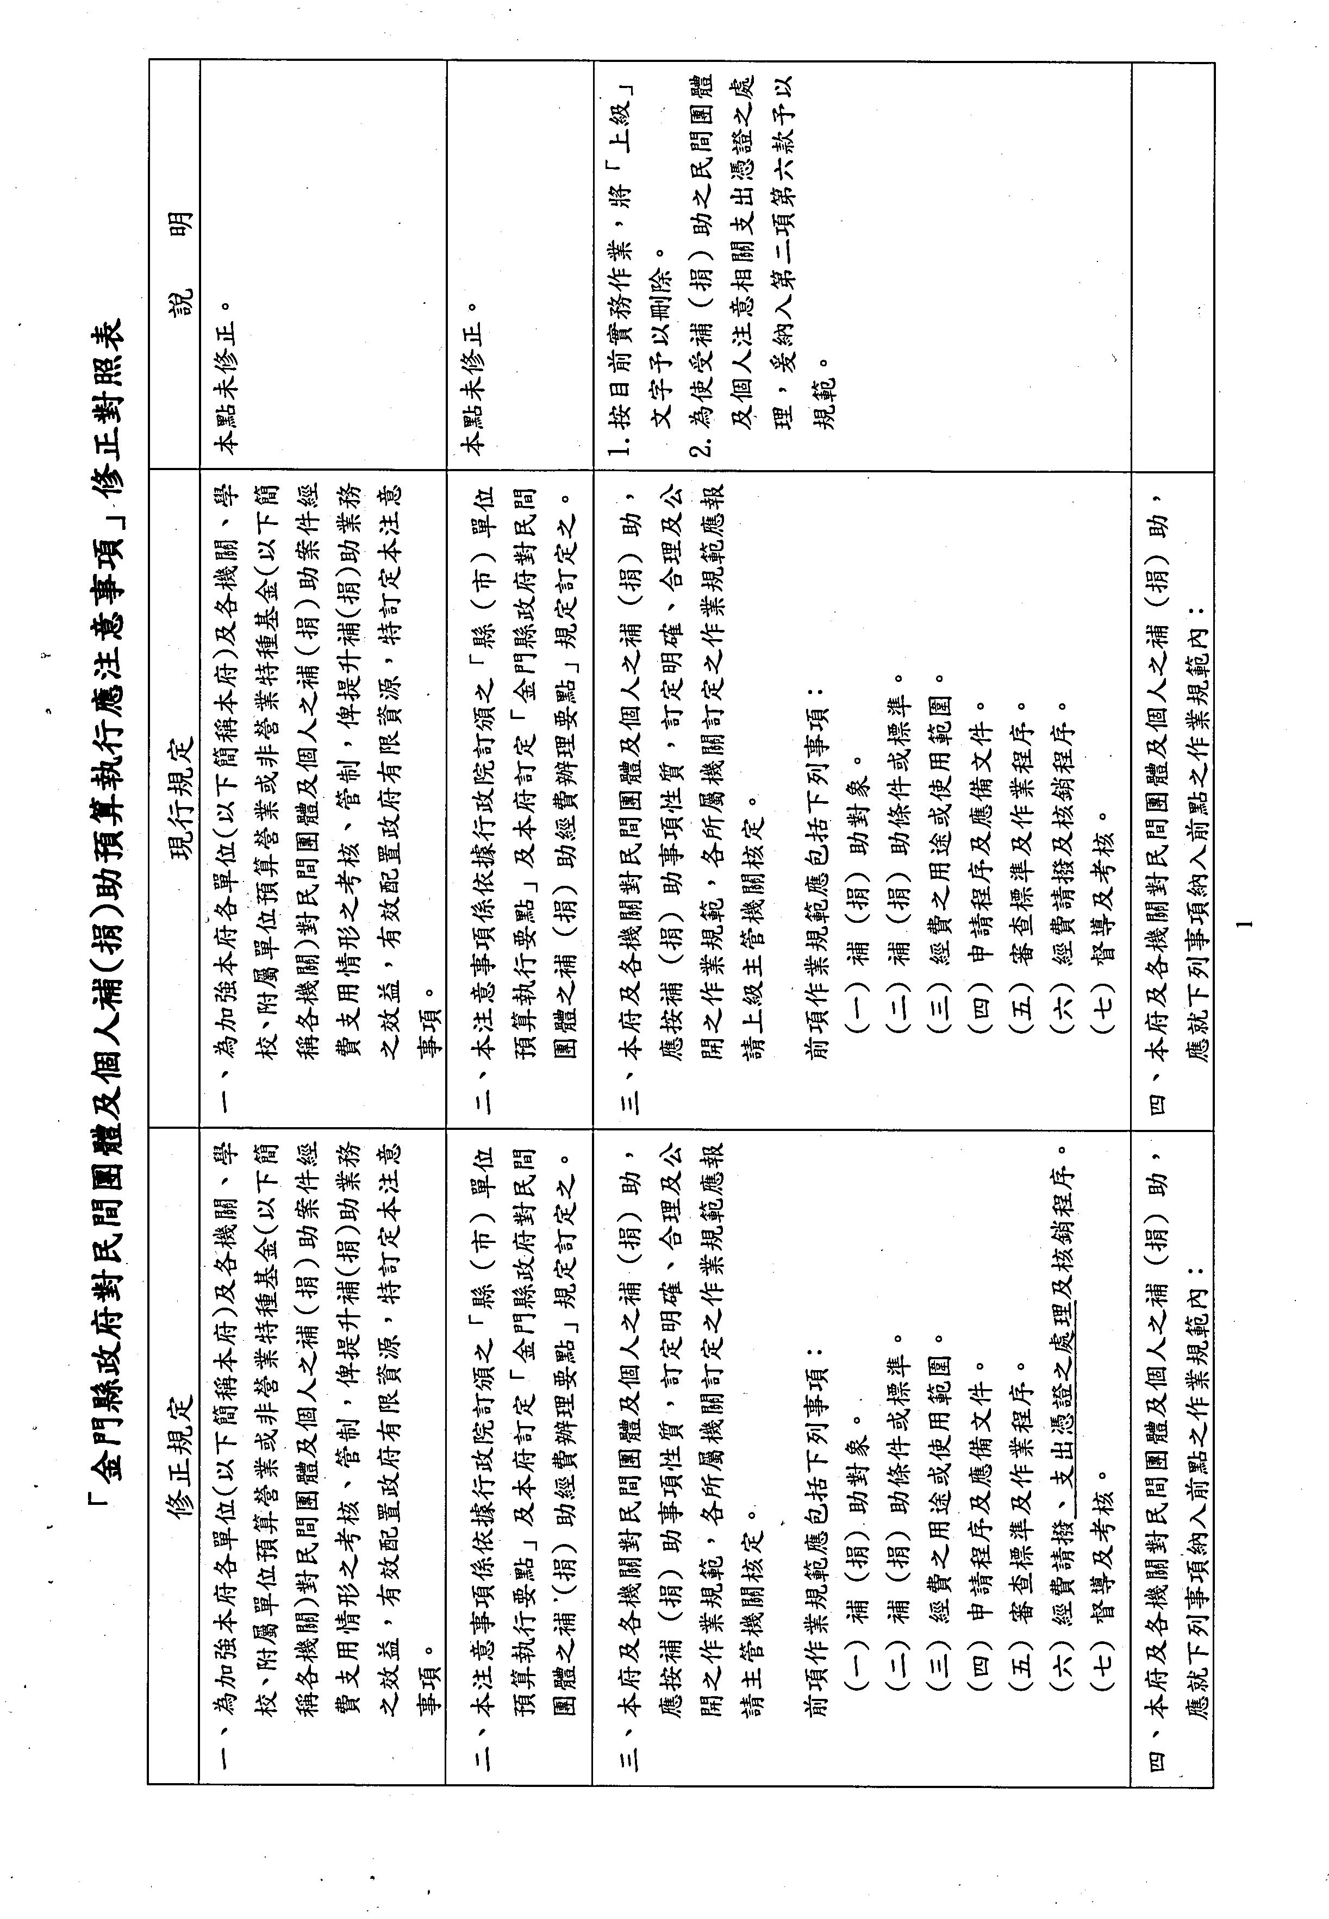
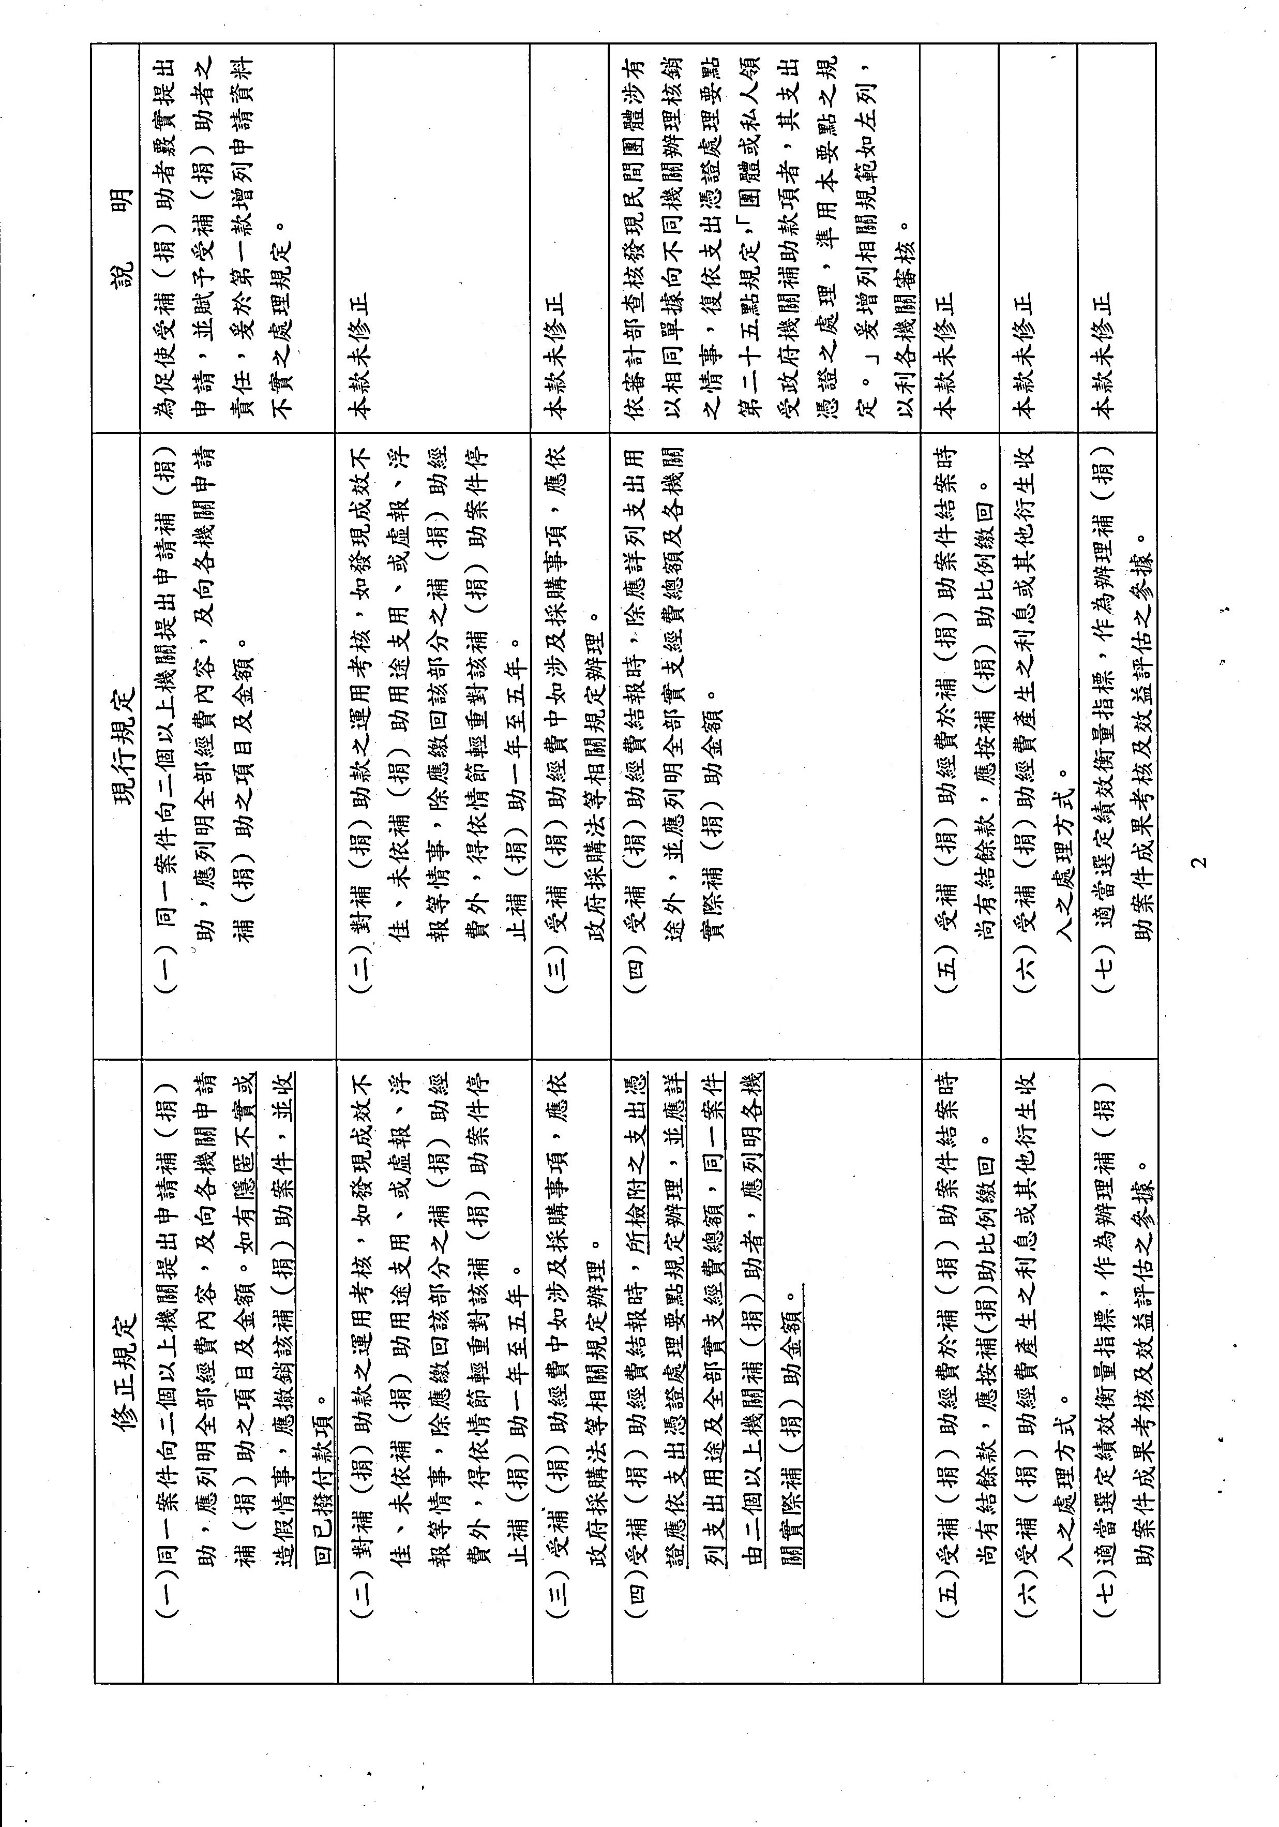
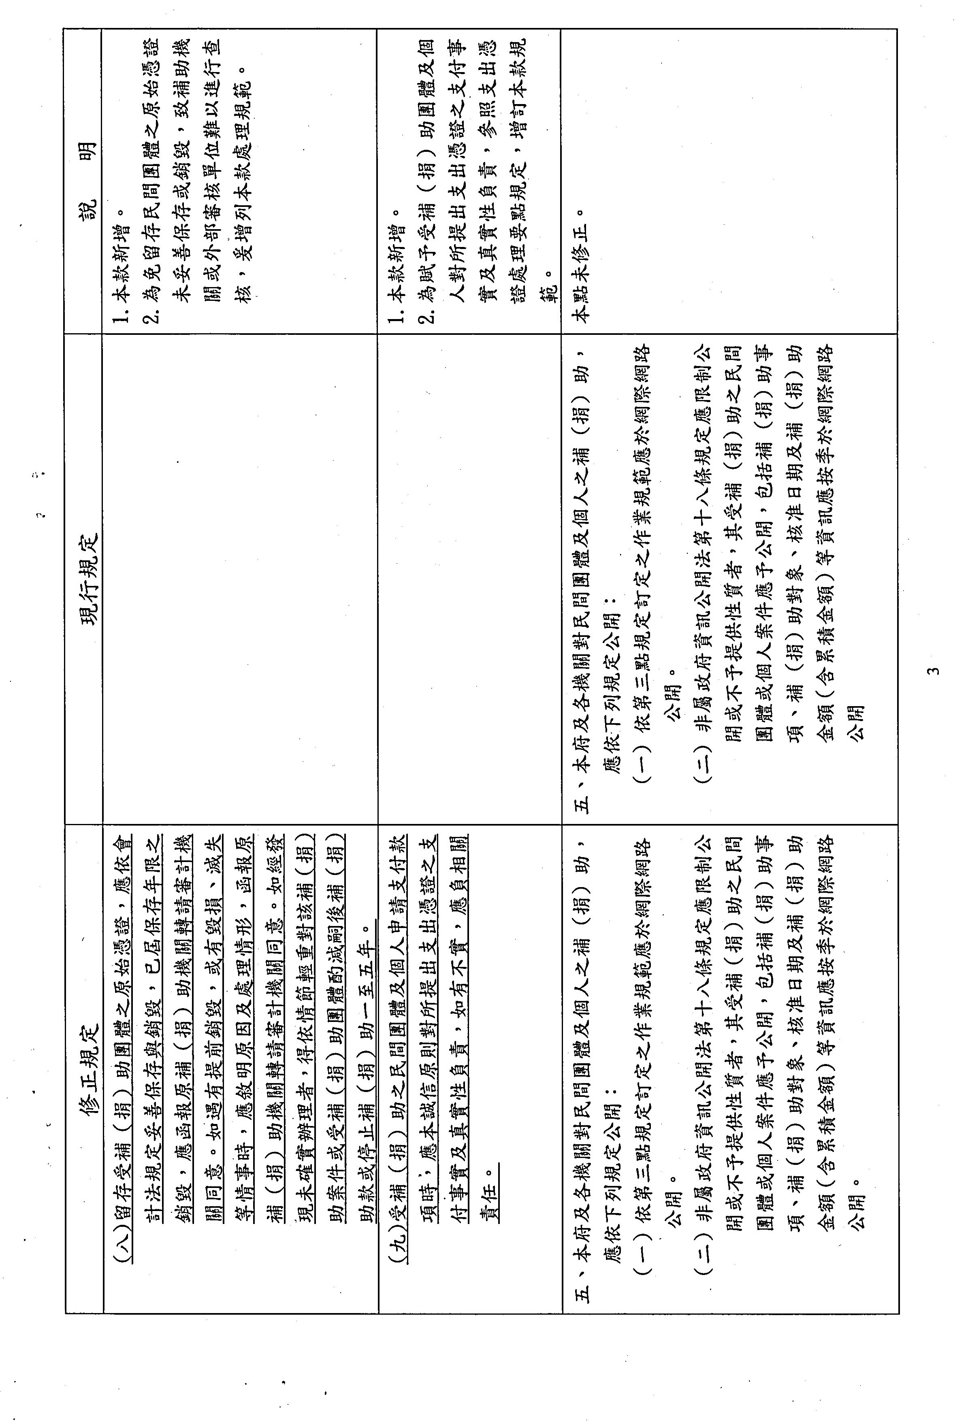
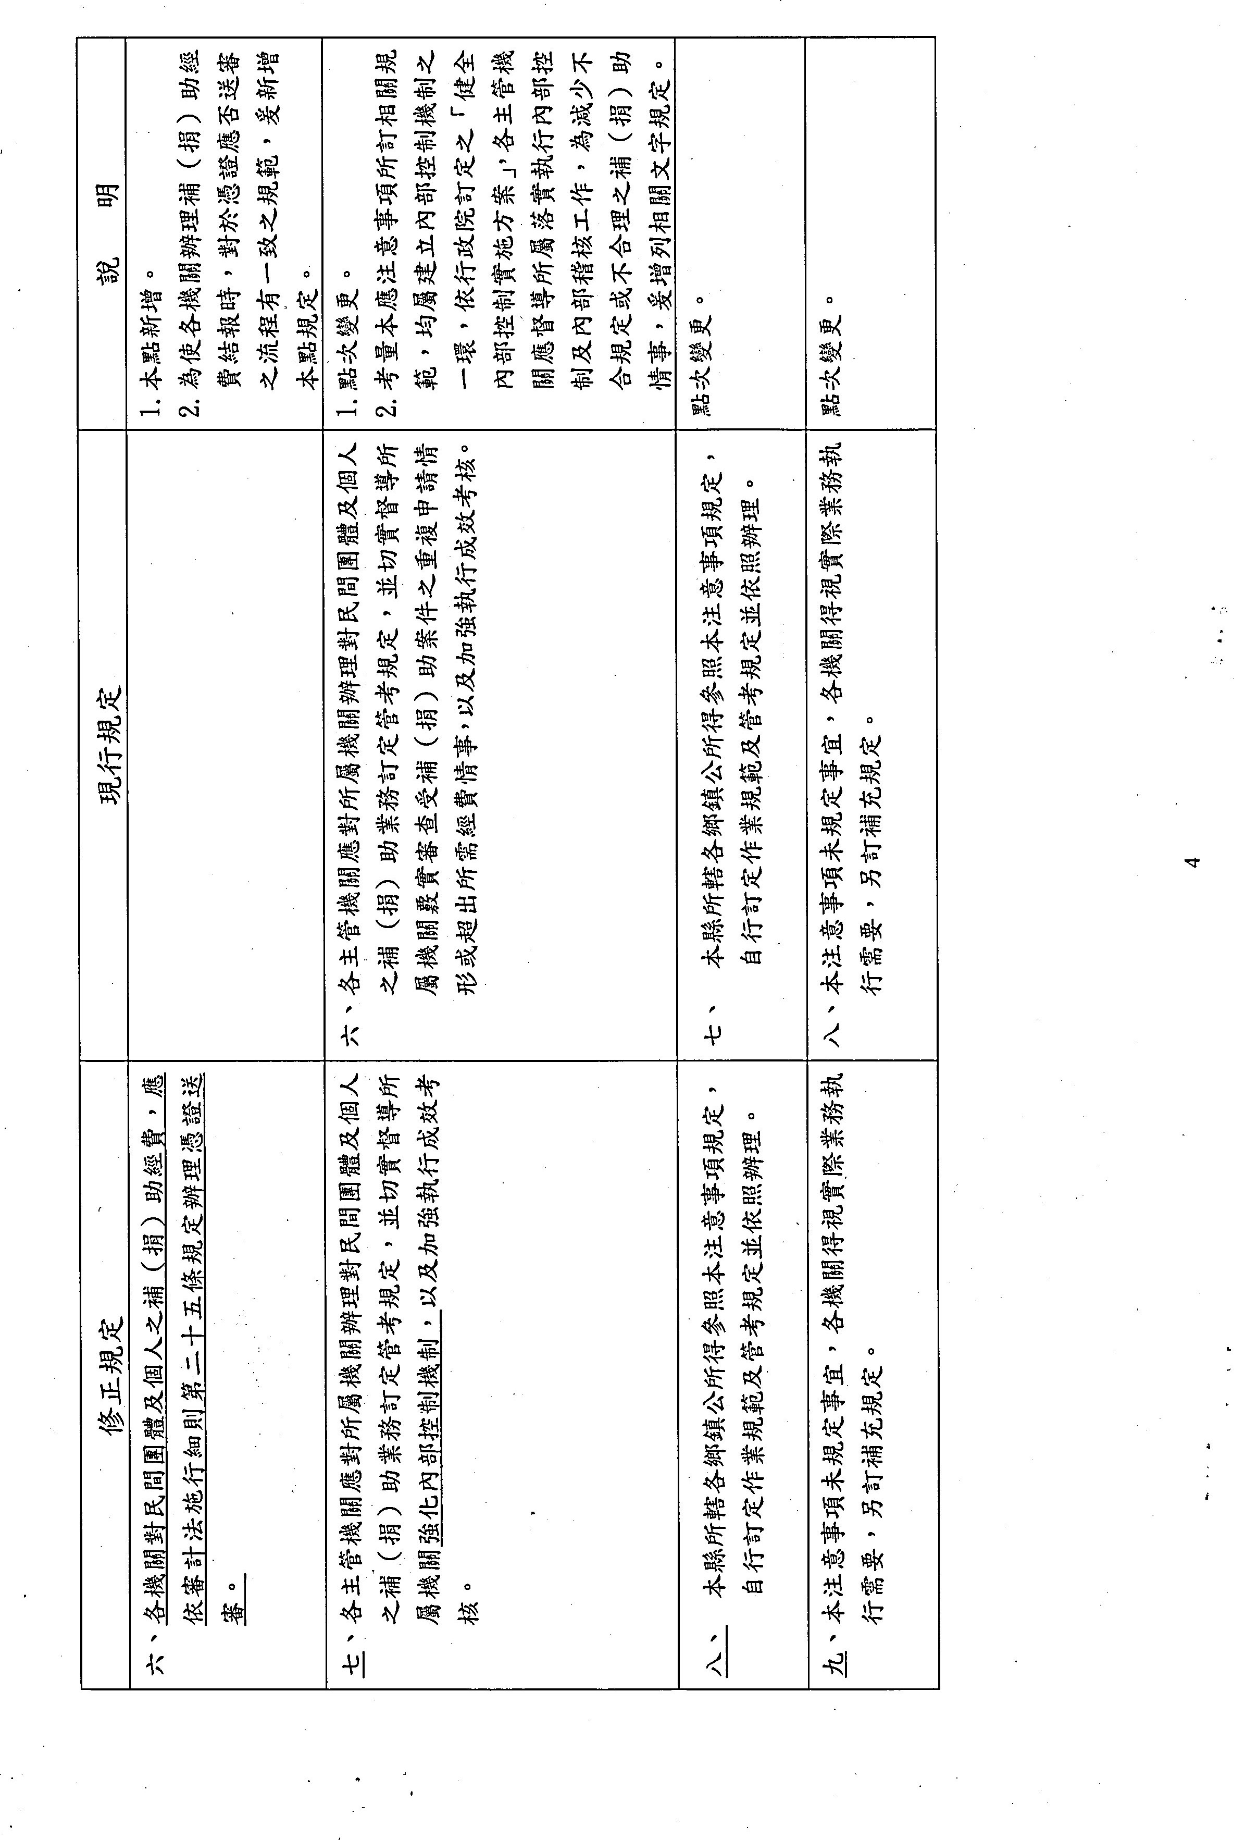
金門縣政府令
發文日期：中華民國102年1月9日
發文字號：府行法字第10200026450號
訂定「金門縣縣民接受人工生殖技術費用補助辦法」。
附「金門縣縣民接受人工生殖技術費用補助辦法」。
縣 長 李 沃 士
金門縣縣民接受人工生殖技術費用補助辦法
第一條 金門縣政府為補助本縣受孕困難之不孕夫妻施行試管嬰兒人工生殖技術，特訂定本
辦法。
第二條 本辦法之主管機關為金門縣衛生局（以下簡稱衛生局）。
第三條 本辦法所稱申請人，係指施行試管嬰兒人工生殖技術之不孕夫妻任一方。
本辦法所稱試管嬰兒人工生殖技術，係指將卵子與精子分別取出後，在體外使其受
精，培養發育成為胚胎後，再植回母體內達到懷孕目的之人工生殖方式。
第四條 申請本補助須同時符合下列情形：
一、不孕夫妻雙方須年滿二十歲，任一方設籍本縣滿三年且有居住事實，於診療期
間夫妻具合法婚姻關係者。
二、在行政院衛生署評核通過效期內之人工生殖機構施行試管嬰兒人工生殖技術。
前項第一款設籍本縣滿三年，為診療期間首張醫療收據日期往前推算。
第五條 補助金額為每對不孕夫妻每年補助金額最高核給新臺幣八萬元，若實支金額未達新
臺幣八萬元，則以實支金額補助之。
補助金額之認定以夫妻雙方或一方診療期間醫療收據金額認列，年度最高給付新臺
幣八萬元。
第六條 申請補助時應檢附下列相關文件：
一、戶籍謄本正本。
二、人工生殖機構醫師診斷證明正本。
三、診療期間醫療收據正本。
四、夫妻任一方金融機構存摺封面影本。
五、居住事實證明：現任職本縣機關、事業機構一年以上在職證明正本或申請人或
其直系血親之房屋所有權狀影本、租賃期間一年以上之房屋租賃契約書或其他
足以證明申請人在本縣居住事實之文件。
診斷證明無法判定為施行試管嬰兒技術時，衛生局得請申請人出示相關證明或重新
開立診斷證明佐證之。
第七條 申請試管嬰兒人工生殖技術費用補助，應於就醫診療日後六個月內（以醫療收據日
期為凖）向衛生局提出申請，逾期不予補助。
第八條 本辦法所需費用，由衛生局按年度編列預算支應。
第九條 本辦法自發布日施行。
金門縣政府令
發文日期：中華民國101年1月10日
發文字號：府衛保字第1020004147號
訂定「金門縣政府補助自費健康檢查實施要點」，並即日起生效。
附金門縣政府補助自費健康檢查實施要點
金門縣政府補助自費健康檢查實施要點
- 金門縣政府（以下簡稱本府）為推動縣民自主健康管理，促進身心健康，特訂定本要點。
二、本要點補助對象：設籍本縣滿一年且年滿三十歲以上者。
三、本要點健康檢查地點，由申請人依補助額度及個人健康狀況，自行覓妥合法設立之公、私
立醫療機構檢查。
健康檢查費用總額得申請補助二分之ㄧ金額，但每人每次補助最高新臺幣三千五百元為限
，且每兩年申請一次為限，並不得分次分項申請。
四、本要點健康檢查項目，除一般檢查外，須含以下各款其中之ㄧ以上之檢查項目:
（一）超音波。
（二）上消化道內視鏡(胃鏡)檢查。
（三）大腸鏡檢查。
（四）電腦斷層檢查。
（五）放射線骨質疏鬆檢查(DEXA)。
（六）核磁共振檢查(MRI)。
（七）正子掃描檢查。
五、申請補助時應檢附下列相關文件：
（一）金門縣政府補助自費健康檢查申請表。
（二）公、私立醫療機構之繳費收據正本（須有健康檢查之註記），及檢查報告。
（三）當事人郵局或銀行存簿封面影本。
（四）戶籍謄本正本。
（五）個人資料提供同意書。
六、申請人應於受檢日起三個月內檢具相關文件向金門縣衛生局申請，逾期不予受理。
七、以不正當行為或虛偽之證明、報告、陳述而領取本補助金者，應返還以補助之金額，並自
發現日起二年內不得申請本補助。
八、本要點所需經費，按年度編列預算支應。

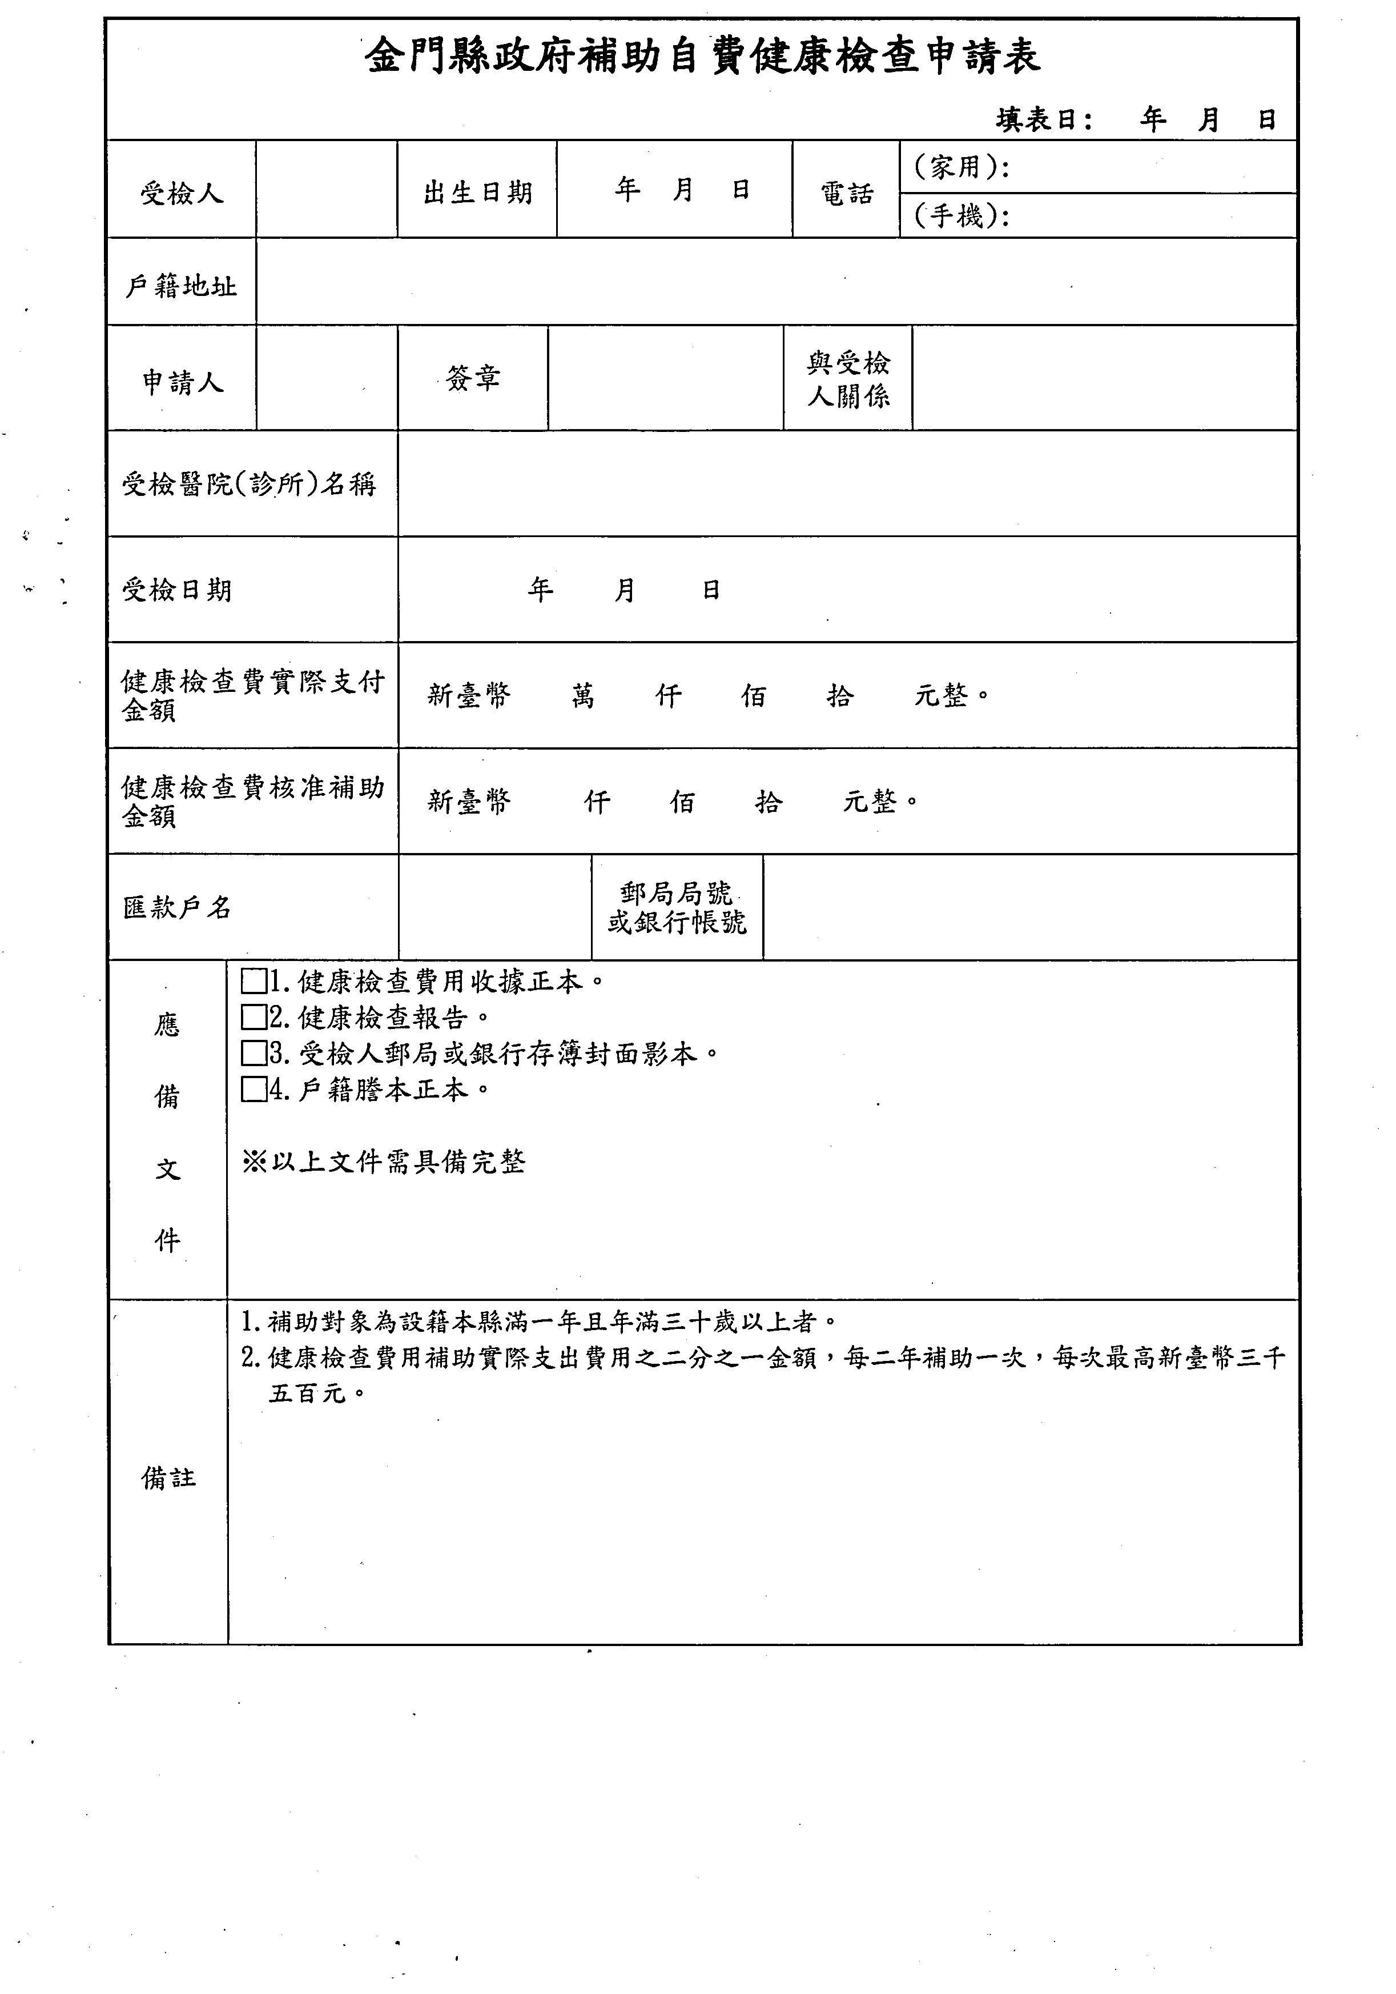
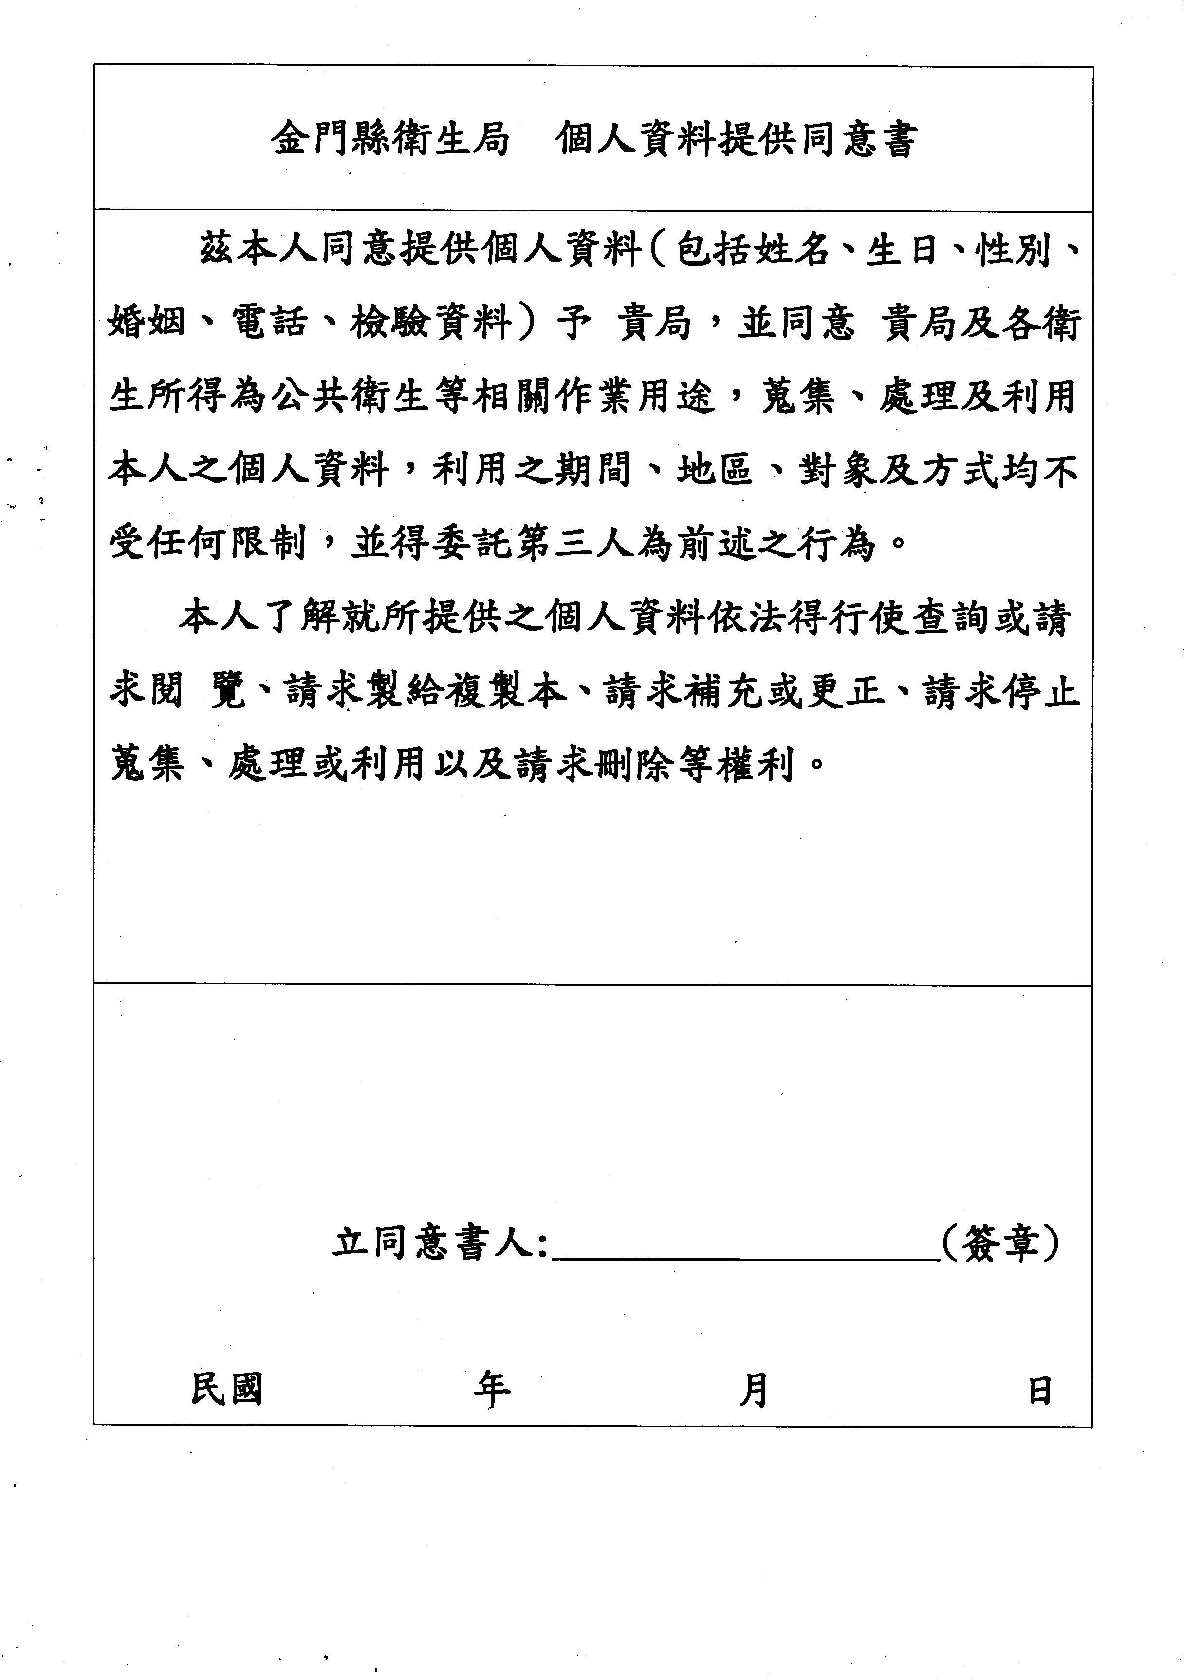
金門縣政府令
發文日期：中華民國102年1月11日
發文字號：府行法字第10200042060號
訂定「金門縣一百零二年度弱勢族群交通費補貼實施辦法」。
附「金門縣一百零二年度弱勢族群交通費補貼實施辦法」。
縣 長 李 沃 士
金門縣一百零二年度弱勢族群交通費補貼實施辦法
第一條 金門縣政府（以下簡稱本府）為減輕低收入戶及身心障礙者對外交通費負擔，落實
對弱勢者照顧，特訂定本辦法。
第二條 現設籍本縣且符合下列各款之一者，得向本府申請交通費補貼：
一、低收入戶戶內人口。
二、持有身心障礙者手冊之身心障礙者。
第三條 本辦法交通費補貼範圍以搭乘臺灣與金門之間航空機票（船票）及金門與廈門（或
泉州）之間船票為限，其起迄點應有一方為本縣。
第四條 補貼標準如下：
一、低收入戶每人最高補貼新臺幣六千元。
二、中度以下持有身心障礙者每人最高補貼新臺幣四千元，重度以上身心障礙者每
人最高補貼新臺幣六千元。
申請臺灣與金門之間航空票價補貼，低收入戶每單次最高補貼新臺幣一千五百元，
身心障礙者每單次最高補貼新臺幣一千元；申請臺灣與金門之間船票或金門與廈門（或
泉州）間之船票每單次補貼最高新臺幣五百元。
第五條 同時具低收入戶與身心障礙身分者可擇優申請。
低收入戶、身心障礙者同時符合本縣學生交通圖書文具補貼實施辦法請領資格者，
應優先申請學生交通圖書文具補貼，如金額低於本辦法補貼標準者，再依本辦法申請其
差額，其差額發給標準，依本辦法第四條規定辦理。
第六條 本辦法為事後申請制，符合補貼對象，於搭乘日起三個月內檢具下列文件向戶籍所
在地鄉（鎮）公所提出申請。
一、申請書。
二、戶籍謄本或戶口名簿影本。
三、機（船）票存根聯（遺失者以購票證明替代）。
四、低收入證明或身心障礙手冊影印本。
前項申請，委託他人辦理者，應填具委託書及受委託者身分證影印本。
第七條 鄉（鎮）公所受理申請後，經審查無訛，當場發給交通費補貼款，並於次月五日前
繕造申請人名冊併同申請文件及原始憑證，送本府辦理核銷。
第八條 當次交通費已申請政府其他補貼者，除第五條第二項規定外，不得重複申請本辦法
補貼。
第九條 本辦法所需經費，由本府編列預算支應。
第十條 本辦法施行期間自中華民國一百零二年一月一日起至一百零二年十二月三十一日
止。
金門縣政府令
發文日期：中華民國102年1月11日
發文字號：府行法字第10200042070號
訂定「金門縣復健科開業醫療機構獎勵辦法」。
附「金門縣復健科開業醫療機構獎勵辦法」。
縣 長 李 沃 士
金門縣復健科開業醫療機構獎勵辦法
第一條 金門縣政府（以下簡稱本府）為提昇金門縣（以下簡稱本縣）復健醫療服務，並增
加民眾就醫可近性，特訂定本辦法。
第二條 本辦法主管機關為本府。
第三條 在本縣無復健科專科醫師執業之鄉(鎮)開業之復健科醫療機構，得依本辦法規定，向
主管機關申請獎勵。
第四條 申請獎勵項目如下：
一、開業場所租金及裝修。
二、配合全民健康保險申報或電子化病歷所需配置之電腦、相關設備及物品。
三、藥品費用。
四、醫療設備費用。
前項之獎勵，每一開業醫療機構，以獎勵一次為限，已領有中央衛生主管機關或依
其他法令規定之獎勵者，不得再依本辦法申請獎勵。
第五條 獎勵額度如下：
一、前條第一項第一款至第三款之獎勵，最高不得超過新臺幣六十萬元。
二、前條第一項第四款之獎勵，最高不得超過新臺幣一百四十萬元。
第六條 醫療機構申請獎勵，應檢具下列文件，向主管機關提出：
一、申請書。
二、醫療機構開業執照影本。
三、申請獎勵之經費明細表及收據正本。
四、申請租金獎勵，應另附租賃契約影本，並經公證。
第七條 主管機關受理獎勵之申請案件後，由金門縣醫療照護發展基金委員會審查，並將審
查結果函知申請機構。
第八條 醫療機構受獎勵所購置之設備，應依行政院所定之財物標準分類規定列冊管理。
第九條 依本辦法獎勵之醫療機構，應於接受獎勵後繼續在原鄉(鎮)提供復健醫療服務至少五
年，未滿五年者，應依未開業月數比率繳回獎勵經費。
前項未開業月數未滿一個月者，以一個月計算。
第十條 主管機關得派員對受獎勵之醫療機構查核其獎勵經費執行情形。
第十一條 本辦法自中華民國一百零二年一月一日施行至中華民國一百零六年十二月三十一
日止。
金門縣政府令
發文日期：中華民國102年1月11日
發文字號：府行法字第10200042500號
修正「金門縣縣民遭受意外傷害濟助辦法」第三條、第五條條文。
附「金門縣縣民遭受意外傷害濟助辦法」第三條、第五條條文。
縣 長 李 沃 士
金門縣縣民遭受意外傷害濟助辦法
第一條 金門縣政府（以下簡稱本府）為安定社會，適時解決本縣民眾因遭受外來意外傷害
致死亡或身體成殘者，給予生活上之濟助，特訂定本辦法。
第二條 本辦法所稱當事人，係指因受外來意外傷害事故致死或身體成殘之受害人。
本辦法所稱申請人，於當事人死亡，為當事人之法定繼承人，於當事人受傷害，為
當事人本人，但受傷害之當事人無行為能力，為依法定程序指定之監護人。
第三條 當事人因遭遇外來突發的意外傷害事故（並以此意外傷害事故為直接原因）致其身
體蒙受傷害致死或身體成殘，現設籍本縣且符合下列各款之一者，得申請本濟助金。
一、設籍本縣連續滿十年者。
二、於中華民國八十一年十一月六日前曾設籍本縣且累積滿十年者。
三、出生地於本縣或在本縣辦理出生登記者。
四、與符合前三款規定情形之人結婚之配偶。但以其婚姻關係存續中或其配偶死亡
而未再婚者為限。
前項第四款之配偶為外籍（大陸地區）配偶尚未取得我國國民身分證且實際居住本
縣者，不受設籍之限制。但不含依法達設籍年限而不願設籍者。
第四條 因意外身亡者，十六歲以上，未滿六十五歲者，最高核給新臺幣五十萬元；未滿十
六歲或六十五歲以上者，最高核給新臺幣二十五萬元。因意外傷害致身體成殘者，十六
歲以上，未滿六十五歲者，依其殘障等級核給，極重度發給四十萬元、重度三十萬元、
中度二十萬元、輕度十萬元，未滿十六歲或六十五歲以上者，折半核給。意外事故發生
者有下列因素致死亡或成殘者，不予濟助：
一、當事人係故意行為。
二、當事人故意自殺（包括自殺未遂）。
三、當事人係犯罪行為。
四、當事人因吸食毒品所致。
五、戰爭（不論宣戰與否）、內亂及其他類似的武裝變亂。
六、失蹤人口。
七、猝死或因身體疾病所引起之死亡或傷殘。
八、酒後駕車。
九、無照駕駛。
第五條 因意外事故死亡者，申請人應自事實發生之日起六個月內填具申請書並檢附公立醫
院診斷證明書或檢察機關之死亡證明書、戶籍謄本（除戶戶籍謄本）等相關證明文件向
戶籍所在地鄉（鎮）公所提出申請，鄉（鎮）公所初審後，擬具初審意見函報本府審核。
因意外傷害致身體成殘者，得自身心障礙證明文件經主管機關首次核發之日起六個
月內檢具申請書、身心障礙證明文件影本、意外事故原因、戶籍謄本等佐證文件資料向
戶籍所在地鄉（鎮）公所提出申請，鄉（鎮）公所初審後，擬具初審意見函報本府審核。
意外事故發生在中華民國境外者，應檢附由各該國（地區）政府部門發給之證明文
件，並經我國駐外機構之認證；其屬大陸地區證明文件，應經臺灣地區與大陸地區人民
關係條例第七條規定之機構或民間團體驗證。
第六條 死亡之濟助對象依民法第一一三八條之繼承規定辦理，傷殘者由當事人提出申請。
第七條 審核小組由本府主任秘書擔任召集人、社會局局長擔任副召集人；民政局、財政局
、行政室、主計室、申請人 (或當事人 )戶籍所在地之鄉（鎮）公所社會課等單位派員及
社會局社會福利課長擔任組員；審查會議由召集人或副召集人召集之。
本審查會議召集時得依需要邀請本組成員以外之本府各局室、專家學者代表等列席
或報告。
基於時效需要，凡申請案件與本府前已核定補助案件類同者，得先行核發意外濟助
金，再由審查小組追認之。
第八條 本辦法所需經費由本府編列預算支應。
第九條 本辦法自發布日施行。
金門縣政府令
發文日期：中華民國102年1月11日
發文字號：府行法字第10200042900號
修正「金門縣縣民非因意外致死亡身心障礙濟助辦法 」第二條、第九條條文。
附「金門縣縣民非因意外致死亡身心障礙濟助辦法 」第二條、第九條條文。
縣 長 李 沃 士
金門縣縣民非因意外致死亡身心障礙濟助辦法第二條、第九條
修正條文
第二條 當事人年滿十六歲以上未滿六十五歲，因病死、猝死、其他非因意外事故致死亡或
經審核認定為第一類身心障礙病患，符合民法第十四條第一項所定情形，並經法院為監
護宣告裁定（以下稱當事人死亡或身心障礙），現設籍本縣且符合下列各款之一，申請
人得申請死亡或身心障礙濟助金（以下簡稱本濟助金）。
一、設籍本縣連續滿十年者。
二、於中華民國八十一年十一月六日前曾設籍本縣且累積滿十年者。
三、出生地於本縣或在本縣辦理出生登記者。
四、與符合前三款規定情形之人結婚之配偶。但其配偶已死亡以未再婚者為限。
前項第四款之配偶為外籍（大陸地區）配偶，於取得我國國民身分前且實際居住本
縣者，不受設籍之限制。但不含依法達設籍年限而不願設籍者。
第九條 本辦法自發布日施行。
本辦法中華民國一百零二年一月十一日修正第二條條文，自中華民國一百零一年八
月十五日施行。
金門縣政府令
發文日期：中華民國102年1月15日
發文字號：府行法字第10200064000號
訂定「金門縣兒童及少年財產管理及信託辦法」。
附「金門縣兒童及少年財產管理及信託辦法」。
縣 長 李 沃 士
金門縣兒童及少年財產管理及信託辦法
第一條 金門縣政府（以下簡稱本府）為執行兒童及少年福利與權益保障法（以下簡稱本法）
第七十二條第三項之規定，辦理金門縣兒童少年財產管理及信託事宜，特訂本辦法。
第二條 本辦法名詞定義如下：
一、兒童及少年（以下簡稱兒童及少年）指設籍本縣並有本法第七十二條第一項及
第二項所定情形之一者。
二、管理兒童及少年財產之人指經法院指定或改定為兒童及少年監護人或受託管理
財產之全部或一部者。
第三條 本辦法所定之兒童及少年財產管理及信託範圍包含如下：
一、不動產。
二、動產。
三、債權及其他財產上之權利。
第四條 本府得為兒童及少年最佳利益，提出財產管理方法，聲請法院就兒童及少年財產指
定或改定管理方法。
本府得於法院裁定後，提供監護人必要之協助。
第五條 本府得依規定向財稅、金融或其他相關機關、機構查詢兒童及少年財產資料。
第六條 管理兒童及少年財產之人應於收到法院就兒童及少年財產之全部或一部另行指定或
改定管理方法之裁定後三十日內，依兒童及少年財產種類，編造財產清冊及財產管理方
法送本府備查，異動情形應於每年六月底前辦理結算更新，但管理兒童及少年財產之人
為本府時免備查程序。
第七條 管理兒童及少年財產之人於管理兒童及少年財產時，應注意以下原則：
一、經查明兒童及少年財產繼承、保險理賠或請求損害賠償等情事者，應以兒童及
少年最佳利益，於法定期限內處理。
二、經管之兒童及少年財產，不做風險性之投資或參與共同信託基金。
三、財產保管費用超過收益時，得依民法第一千一百零一條規定辦理。
四、涉及爭訟必要時，得委任律師處理。委任律師費用依下列順序支付：
（一）由訴追之補償金支付。
（二）由兒童及少年財產或收益支付。
（三）向有關單位依其規定申請法律扶助。
五、管理兒童及少年財產之人對於經管之兒童及少年財產，不得買受、承租或為其
不利於兒童及少年之處分及收益。
六、兒童及少年財產現金總值達新臺幣五十萬以上或財產總值達新臺幣三百萬元以
上者，得以設定信託方式管理。
除前項處理原則外，如評估兒童及少年財產有需處分或變更管理方式時，應諮詢法
律、會計及社會褔利等專家，研商對兒童及少年最有利之處分或管理方式，並做成紀錄。
第八條 兒童及少年之財產，應以支付兒童及少年生活、醫療、教育及其他為兒童及少年利
益之必要費用為原則。
第九條 財產有減損情形時，應查明減損情形、拍照存證、估計損失及修繕支出核實列帳，
並向法院及本府報告。
第十條 本府為瞭解兒童及少年財產之管理及支出情形，得通知監護人提供相關資料，必要
時得派員實地稽核。
第十一條 第七條第一項第六款設定信託，應經主管機關許可，以經營信託為業之機構或兼
營信託之銀行為受託人，並指定至少一位公正人士為信託監察人。
信託費用由兒童及少年財產或收益支付。
兒童及少年財產設定信託應依信託業法第十九條第一項規定以書面為之，並記載
規定事項。
管理兒童及少年財產之人辦理前項信託契約時，於約定信託業法第十九條第一項
第四至七款信託書面契約應記載事項內容，應以善良管理人之注意或依第七條第二項
規定處理。
第十二條 兒童及少年財產有設定信託情形，管理兒童及少年財產之人應於簽訂信託契約及
收受定期會計報告後十五日內，將信託契約及定期會計報告副本一份送本府備查，修
正時亦同。
第十三條 兒童及少年信託之財產歸還之程序依民法第一千一百零七條或信託契約等相關規
定辦理。
第十四條 信託受託人對於兒童及少年財產之管理及支出有違背其職務或其他重大事由，本
府得協助兒童及少年及其監護人依信託法第三十六條第二項規定聲請法院解任受託人
及第三項規定指定或聲請法院選任新受託人。
第十五條 本辦法自發布日施行。
金門縣政府令
發文日期：中華民國102年1月15日
發文字號：府行法字第10200064020號
修正「金門縣托育機構辦理兒童團體保險辦法」名稱為「金門縣托嬰中心辦理兒童團體保險辦法」，並修正全部條文。
附「金門縣托嬰中心辦理兒童團體保險辦法」。
縣 長 李 沃 士
金門縣托嬰中心辦理兒童團體保險辦法
第一條 本辦法依兒童及少年福利與權益保障法（以下簡稱本法）第七十七條第二項規定訂
定之。
第二條 本辦法之主管機關為金門縣政府（以下簡稱本府）。
第三條 托嬰中心兒童應參加托嬰中心兒童團體保險（以下簡稱本保險）。
本保險以托嬰中心為要保人，兒童為被保險人，兒童之法定代理人或家長為受益人，
承保機構為保險人。
第四條 本保險之保險事故包括因疾病或遭遇意外事故，致死亡、殘廢、傷害或需要治療者。
但不包括疾病門診治療。
第五條 本保險每一被保險人之保險金額為新臺幣一百萬元。
本保險內容之給付項目及給付金額如附表。
第六條 本保險應繳之保險費，由本府全額補助。
要保人應造具名冊送保險人彙計。
第七條 本保險有效期間自每年八月一日起至翌年七月三十一日止。參加本保險之兒童，繳
納保險費在八月一日以後者，保險效力溯自八月一日起生效。
保險有效期間中途入機構者，自入機構日發生保險效力，並扣除入機構前期間之保
險費。
兒童停托者，自停托之次月起，保險效力終止，承保機構應依所剩月數比例退還保
險費。
兒童轉換托嬰中心時，其參加同一承保機構者，保險費不予退還，保險契變繼續有
效，由要保人向承保機構辦理異動通知。
第八條 托嬰中心於收每年八月一日前，應塡具要保書及被保險人名冊二份，連同保險費，
繳送保險人或其指定機構。
保險人摯發之保險收據，交由各托嬰中心存執後，托嬰中心應於三十日內將各項保
險資料報本府備查，並摯據請領補助款。
第九條 本辦法未規定事項，依保險契約之規定辦理。
第十條 本辦法自發布日施行。

金門縣托嬰中心辦理兒童團體保險內容一覽表
單位：新臺幣
給付項目 |  |  | 給付金額
喪葬費用 |  |  | 一百萬元。
殘廢給付 | 第一級 |  | 一百萬元 | 生活補助 | 滿1年：十五萬元
 |  |  |  |  | 滿2年：二十萬元
 |  |  |  |  | 滿3年：二十五萬元
 |  |  |  |  | 滿4年：三十萬元
 | 第二級 |  | 九十萬元 | 生活補助 | 滿1年：十一萬兩千五百元
 |  |  |  |  | 滿2年：十五萬元
 |  |  |  |  | 滿3年：十八萬七千五百元
 |  |  |  |  | 滿4年：二十二萬五千元
 | 第三級 |  | 八十萬元
 | 第四級 |  | 七十萬元
 | 第五級 |  | 六十萬元
 | 第六級 |  | 五十萬元
 | 第七級 |  | 四十萬元
 | 第八級 |  | 三十萬元
 | 第九級 |  | 二十萬元
 | 第十級 |  | 十萬元
 | 第十一級 |  | 五萬元
醫療給付 | 住院 | 住院保險金 | 每一事故給付金額最高以五萬元為限。
 |  | 專案補助 | 1.限免交保險費兒童。  2.每一事故給付金額最高以二十萬元為限。
 | 傷害門診 |  | 每一事故給付金額最高以五千元為限。
 | 燒燙傷及須重建  手術費 |  | 每一事故給付金額最高以三萬元為限。
慰問金 |  |  | 被保險人集體中毒須住院者每人給付三千元。
註：本表殘廢給付之殘廢等級，其對照之殘廢項目及程度，依行政院金融監督管理委員會所定「殘廢程度與保險金給付表」之規定。

金門縣政府令
發文日期：中華民國102年1月15日
發文字號：府行法字第10200064070號
訂定「金門縣政府辦理兒童及少年福利機構安置作業及收費辦法」。
附「金門縣政府辦理兒童及少年福利機構安置作業及收費辦法」。
縣 長 李 沃 士
金門縣政府辦理兒童及少年福利機構安置作業及收費辦法
第一條 金門縣政府（以下簡稱本府）為執行兒童及少年福利與權益保障法（以下簡稱本法）
有關兒童及少年安置作業、收費及補助事宜，特訂定本辦法。
第二條 本辦法所稱安置兒童及少年，指設籍並實際居住本縣之兒童及少年所屬家庭，發生
下列情形之一者：
一、依本法第五十六及五十七條規定需強制安置之兒童及少年。
二、依本法第五十二條及六十二條規定申請委託安置之兒童及少年。
第三條 申請委託安置補助者，應由兒童及少年之父母、監護人或實際照顧兒童及少年之人
檢具下列文件向本府提出申請：
一、申請書。
二、全家人口最近一年度所得及財產證明文件。
三、兒童或少年之學生證正反面影本（無則免）。
四、足資證明有前條第一項各款情事之一之相關文件。
全家人口指與兒童及少年實際共同生活之兄弟姐妹及直系血親。
第四條 申請委託安置，需經本府評估確有必要者，始得依本辦法規定委託安置於公、私立
兒童及少年安置及教養機構。
前項評估應以兒童及少年之親屬家庭寄養為優先原則，如經評估不適親屬寄養安置
者，再行本辦法之委託安置。
父母、監護人或其他法定扶養義務人，應支付委託安置費用予本府，由本府轉付安
置機構；因生活困難無力支付者，得向本府申請委託安置補助。
第五條 前條委託安置費用包含食、衣、住、行、育樂、衛生保健及其他雜項支出，其收費
基準依下列規定辦理：
一、兒童最高以中央主管機關前一年公告之最低生活費用二點二倍計算。
二、少年最高以中央主管機關前一年公告之最低生活費用二點五倍計算。
三、機構得酌收前二款費用的百分之二十作為行政支出費用。
前項第一款、第二款費用包括生活費、衛生保健費、服裝費及教育費等。
兒童及少年之全民保健康保險費、傷病醫療費除法令另有規定外，應由兒童及少年
之父母、監護人或其他法定扶養義務人負擔。
第六條 申請委託安置補助者，其審核及補助基準如下：
一、列冊有案之低收入戶，全額補助。
二、家庭總收入平均分配全家人口每人每月未達當年度最低生活費用二倍者，補助
三分之二。
三、家庭總收入平均分配全家人口每人每月在當年度最低生活費用二倍以上，未達
二點五倍者，補助二分之一。
前項補助費用由本府逕核轉予收容安置兒童或少年之福利機構。
第七條 依本法第五十六條及五十七條規定強制安置之兒童及少年，其安置所需費用由主管
機關負擔。
經法院裁定或本府社工評估，兒童及少年父母、監護人或其他法定扶養義務人，應
支付安置費用予本府，其安置費用之收費及補助基準，準用本辦法相關規定辦理。
第八條 安置兒童及少年於每月十五日前安置於機構者，其費用以一個月計算；於每月十六
日以後安置於機構者，以半個月計算；終止安置者，當月費用不予退費。
第九條 安置於機構前，其父、母或監護人應與機構訂立契約，始得辦理入住機構之手續。
第十條 設籍於其他直轄市、縣（市）之受強制安置者，由該直轄市、縣（市）政府負擔其
費用。
第十一條 委託安置之兒童及少年未經戶籍登記、無國籍或未 取得居留、定居許可者，如
有安置之需求，於其戶籍登記完成前或取得居留、定居許可前，其安置費用之收費及
補助基準，準用本辦法相關規定辦理。
第十二條 依本辦法辦理家庭總收入、動產及不動產之審核，本辦法未規定者，依社會救助
法及金門縣低收入戶及中低收入戶調查暨生活扶助核發作業要點。
第十三條 安置之兒童及少年與福利機構間如有不適繼續安置之情形，得由一方向本府申請
另行安置或終止安置。
第十四條 以虛偽不實之資料、陳述或其他不正當之方法領取補助者，撤銷原核准之處分，
追回安置所需自付費用。
第十五條 本辦法所需經費，由本府編列相關預算支應。
第十六條 本辦法所定書表格式，得由本府定之。
第十七條 本辦法自發布日施行。
金門縣政府令
發文日期：中華民國102年1月18日
發文字號：府工水字第1020007038號
訂定「金門縣政府受理水權人裝置量水設備補助要點」。
附「金門縣政府受理水權人裝置量水設備補助要點」。
縣 長 李 沃 士

金門縣政府受理水權人裝置量水設備補助要點
一、為鼓勵水權人裝置量水設備，奠立本縣地下水計量管理之基礎，特訂本要點。
二、本要點補助對象為政府機關以外，依法完成地下水水權登記之水井所裝置量水設備之水權
人為限。
三、本要點所稱量水設備係指符合經濟部標準檢驗局認證之量水設備。
四、補助標準
（一）抽水管內徑在25mm以下裝置機械式水表者，每口水井補助新臺幣六百五十元整；
裝置電子 式水表者，補助新臺幣一千七百元整。
（二）抽水管內徑在26mm以上40mm以下間裝置機械式水表者，每口水井補助新臺幣一
千五百元整；裝置電子式水表者，每口水井補助新臺幣三千元整。
（三）抽水管內徑在41mm以上50mm以下間裝置機械式水表者，每口水井補助新臺幣四
千八百元整；裝置電子式水表者，每口水井補助新臺幣一萬七千六百元整。
（四）抽水管內徑在51mm以上100mm以下間裝置機械式水表者，每口水井補助新臺幣八
千元整；裝置電子式水表者，每口井補助新臺幣二萬七千六百元整。
（五）抽水管內徑超逾100mm者，裝置機械式水表者，每口水井補助新臺幣一萬五千元為
限；裝置電子式水表者，每口水井補助新臺幣六萬元為限。
五、水權人須於量水設備補助期限內提出申請。申請補助者應檢具下列文件向本府（工務局）
提出申請：
（一）申請表。
（二）水權狀。
（三）購買發票收執聯或收據，如為收據應加蓋免用統一發票專用章，並註明編號及負責
人姓名。
（四）量水設備型式證明文件。
（五）量水設備安裝完成後照片。
六、補助期間至中華民國一百零二年六月三十日止，以採購發票日期為準，申請補助者應於期
限前提出申請。申請補助案件累計所需經補助金額超過當年度預算，且無法於當年度完成
追加預算，則以抽籤決定受補助者，未獲補助者則於次年度編列預算補助。
七、申請補助者所檢附之文件若有不實造假情事，本府得撤銷其補助，並追繳已領之補助款。

金門縣政府函
發文日期：中華民國102年1月23日
發文字號：府主會字第1020007260號
主旨：訂定「金門縣政府暨所屬各機關學校註銷經費賸餘─待納庫（押金、材料）及應收歲入（保留）款會計事務處理作業規定」並自即日起實施，請 查照。
說明：
一、依據審計部福建省金門縣審計室101.10.24審金縣一字第1010001290號函之建議辦理。
二、為確保各類應納庫款註銷均經嚴密查處程序，保障政府債權，參酌行政院主計總處訂定之「中央政府各機關註銷經費賸餘─待納庫（押金、材料）及應收歲入（保留）款會計事務處理作業規定」訂定。
正本：金門縣議會、甲種發行、各國中小、金門縣烏坵鄉公所
副本：審計部福建省金門縣審計室（含附件）、本府主計室（含附件）
金門縣政府暨所屬機關學校註銷經費賸餘─待納庫(押金、材料)
及應收歲入(保留)款會計室物處理作業規定(草案)
一、金門縣政府（以下簡稱本府）暨所屬各機關學校為註銷經費賸餘—待納庫（押金、材料）
及應收歲入（保留）款之會計事務處理，特訂定本作業規定。
本府暨各機關學校為處理前項業務時，除法令另有規定外，依本作業規定辦理。
二、本規定處理權責及程序如下：
（一）應收歲入（保留）款：
1.本府各單位（處）暨所屬一級機關應簽會財政處，經本府核准或函轉審計機關核定
後辦理。
2.各學校應函送本府教育處，再簽會財政處，經本府核准或函轉審計機關核定後辦
理。
3.本府所屬二級機關應函送本府各該業務主管單位（處），再簽會財政處，經本府核
准或函轉審計機關核定後辦理。
（二）經費賸餘－待納庫（押金、材料）：
1.本府各單位（處）暨所屬一級機關應簽會主計處，經本府核准或函轉審計機關核定
後辦理。
2.各學校應函送本府教育處，再簽會主計處，經本府核准或函轉審計機關核定後辦理。
3.本府所屬二級機關應函送本府各該業務主管單位（處），再簽會主計處，經本府核
准或函轉審計機關核定後辦理。
三、本府暨所屬各機關學校對其經管之各項債權應積極收繳，不得積壓延誤。如因特殊情形，
經查明確有註銷之必要者，依下列規定辦理：
（一）因公司解散、停業或當事人行方不明致無法收訖政府各類債權者，應檢同有關證件，
報經主管機關函轉審計部福建省金門縣審計室（以下簡稱審計室）核定，並副知本
府財政處、主計處後，據以辦理註銷。
（二）執行公法所為之行政處分，如因原處分機關撤銷原處分、處分單開立錯誤或經法務
部行政執行署等機關撤銷原處分者，可依權責機關之相關核定文件辦理註銷。
（三）依法取得債權憑證時，應檢同有關證件，以逐案或彙案方式，報經主管機關函轉審
計室核定，並副知本府財政處、主計處後，據以註銷帳列相關科目，同時在會計報
告上應以附註方式表達，債權憑證不論金額多寡，每案概以一元計列。
（四）受委託執行各項工程產生之代辦工程服務收入預算與實際結算差異數，可依實際執
行狀況自行辦理註銷。
（五）實際執行業務發生之匯兌損失，應依「中央政府各機關對於外匯匯率調整後有關帳
務處理注意事項」規定辦理。
（六）在當年度發現帳載錯誤者，可自行辦理註銷；在以後年度始發現錯誤者，應檢同有
關證件，報經主管機關函轉審計室核定，並副知本府財政處、主計處後，據以辦理
註銷。
（七）尚未執行之保留釋股收入，若因市場因素或經金門縣議會決議等，致不再執行者，
應專案報經本府同意後辦理註銷。
實際釋股價格與預算編列價格間之差額，各機關得自行辦理註銷。
（八）釋股收入以外之專案保留款，若因計畫變更無繼續保留之必要者，應專案報經本府
同意後辦理註銷。
（九）因執行釋股政府持股比率下降或被投資事業實際盈餘較預算數減少，導致政府獲配
股息紅利較預算減少者，各機關得就減少部分自行辦理註銷。
（十）各機關屆滿四年尚無法收繳之應收歲入款，已依法取得債權憑證者，應依本作業規
定第三點第三項辦理；尚未取得債權憑證者，應依本作業規定第三點第十二項辦理。
審計部（室）修正增列之應收歲入保留款，已屆滿五年尚未執行而有註銷之必要者，
應檢同有關證件，報經主管機關函轉審計室核定，並副知本府財政處、主計處後，
各機關得據以辦理註銷。
（十一）依法取得之債權憑證，應依其適用之民法或行政程序法等相關法規妥善管理，如
屆滿法定收繳期限而有辦理註銷之必要時，應檢同有關證件，報經主管機關查核
其管理及催繳程序確屬妥適後，函轉審計室核定，並副知本府財政處、主計處後，
各機關得據以辦理註銷。
（十二）若因其他特殊情形，無法依照前述規定辦理註銷者，應依照審計法第五十八條及
同法施行細則第四十一條規定辦理，並副知本府財政處、主計處。
四、鄉（鎮）公所未訂定相關作業規定時，得參照本作業規定辦理。

金門縣政府函
發文日期：中華民國102年1月29日
發文字號：府主歲字第1020010075號
主旨：訂定「金門縣政府暨所屬各機關計畫及預算執行考核要點」及修正對照表各乙份，並自即日起生效，請 查照。
正本：金門縣政府民政處、金門縣政府財政處、金門縣政府建設處、金門縣政府教育處、金門縣政府工務處、金門縣政府觀光處、金門縣政府社會處、金門縣政府行政處、金門縣政府主計處、金門縣政府人事處、金門縣政府政風處、金門縣警察局、金門縣消防局、金門縣衛生局、金門縣環境保護局、金門縣地政局、金門縣文化局、金門縣稅捐稽徵處、金門縣農業試驗所、金門縣林務所、金門縣水產試驗所、金門縣畜產試驗所、金門縣動植物防疫所、金門縣養護工程所、金門縣立體育場、金門縣大同之家、金門縣殯葬管理所、金門縣港務處、金門縣物資處
副本：本府主計處（含附件）
金門縣政府暨所屬各機關計畫及預算執行考核要點
一、目的
金門縣政府（以下簡稱本府）為使本府及所屬機關加速縣政建設，提升各單位計畫及預算
執行績效及施政品質，特訂定本要點。
二、適用對象及範圍
本要點適用於本府及所屬機關。考核範圍包括各單位預算機關之資本支出計畫，包括當年
度預算數（含追加減預算數、動支預備金、災害準備金及流入數）及以前年度保留款，但
下列經費不列入考核範圍：
（一）債務還本、付息支出。
（二）負擔其他政府(鄉鎮市公所除外)配合款。
（三）其他經本府核准(於考核前專案簽准)不列入考核範圍者。
三、計畫及預算執行考核分為工作計畫執行進度與預算執行率兩部分：
（一）工作計畫執行進度之標準，除年度計畫以預算籌編時所提之計畫預算擬定期程為執
行進度者，應依下列各目執行進度進行相關籌劃作業之安排：
１、所需土地如須向有關機關辦理撥用者，應於年度開始六個月內完成撥用手續；
如須向民間徵購者，主辦單位應事先擬定徵購進度，並即刻進行徵購作業，至
遲應於年度開始四個月內，舉行說明會或協調會，或與土地所有人進行洽商，
並於年度開始九個月內獲致結論。
２、一般設備之購置應於年度開始四個月內；重大儀器之購置，應於年度開始六個
月內完成訂購手續。
３、房屋建築等一般營繕工程，主辦單位應擬訂工程實施計畫時程，除特殊情形外
，至遲應於年度開始四個月內完成細部設計，並於年度開始六個月內完成申請
建築執照，開始辦理發包，應於年度開始九個月內完成發包。
４、公共工程計畫主辦單位應擬訂工程實施計畫時程，妥善研訂分標及招標策略，
除特殊情形外，至遲應於年度開始六個月內完成設計並開始辦理發包，其可分
段或分項辦理發包者，並宜分開辦理同時進行，應於年度開始九個月內完成發
包。
５、延續性計畫應切實依照原定分年進度辦理。
６、獎補助費之計畫經費應於年終前完成核定。（報表內發包日期及是否符合欄無
須填寫）
（二）預算執行率之計算方式為：實際執行數（即實付數+估驗計價保留款+完成估驗但未
支付之計價款+不可控制因素之經費） ／應執行數（即全年度可支用預算數-計畫執
行賸餘數）
（三）前款用詞定義如下：
１、全年度可支用預算數：係指當年度預算、追加減預算數、動支預備金及以前年
度保留款之合計。
２、計畫執行賸餘數：係指執行政府節約措施或辦理招標，致預算節餘未辦理保留
者。
３、實付數：係指工作實際已執行且實際支付予廠商之款項。
４、估驗計價保留款：係指執行單位為使承包廠商能依合約執行完成工程並保證工
程執行品質，與承包廠商於合約中所約定保留之款項，並累計至工程結束後一
次退還承包廠商。
５、完成估驗但未支付之計價款：指工程已完成估驗，年終未及支付之款項。
四、不可控制因素之界定
（一）釋義：執行年度預算所列計畫，已善盡職責，惟因遭遇非執行單位所能掌握情事受
天災等自然環境影響，致進度落後或延誤等不可歸責於執行單位之因素者，為不可
控制因素。
（二）「不可控制因素」歸納範圍如下：
１、非執行單位所能掌握者，包括：
（１）因縣議會之決議或未能適時審議通過相關法案，致所列預算無法據以執
行，進度落後、緩辦或停辦者。
（２）因政府政策或法令新定、變更或廢止、或因民眾、相關權益人抗爭影響
，須調整原計畫或變更設計，致進度落後者。
（３）執行單位已在合理時間提出申請，而相關權責機關未能在規定作業時間
核發核准文件，致影響計畫執行進度者。
（４）因市場狀況變化，非歸咎執行單位權責，致多次招標未決，進度落後者。
（５）涉外經費支出或國外採購支出，因受他國政府、國外廠商未能配合，致
進度落後者。
（６）規劃設計期間或施工期間工地範圍內發現古蹟，須依文化資產保存法等
相關規定辦理，致進度落後者。
（７）施工期間因受非本府相關配合工程未能於作業時間內完成，致進度落後
者。
（８）因承包商財務危機或勞資糾紛導致工程停頓，進度落後者。
（９）配合財政狀況緩辦事項。
（１０）收支併列性質之支出，因收入短收，致支出須相對減支者。
（１１）中央補助款之計畫核定時程較晚，致影響計畫執行進度者。
（１２）因與廠商發生履約爭議或訴訟尚未終結致使影響計劃執行進度者。
（１３）其他不可歸責於執行單位之因素，經簽奉核准者。
２、受天災、地質及天候等自然環境影響，無法順利施工，致工期延長落後或未執
行者。
五、考核程序
（一）各單位於其年度決算編竣後，於每年2月底前，依本要點陳報「當年度及以前年度
預算執行報表」，就預算執行結果詳加檢討，依「不可控制因素」界定範圍檢討其
特殊因素，並檢附相關證明資料，報經主管單位審查，擬具審查意見，送本府主計
處彙辦後，由秘書長召集本府主計處、人事處、財政處、行政處等單位舉行專案會
議審查，必要時得請負責之機關及其主管機關到場提供說明，並由主計處依彙整後
之資料暨獎懲情形會辦人事處、財政處、行政處等單位後簽請核定。
（二）各單位當年度及以前年度預算執行結果，應於每年3月31日前完成評核作業，由本
府主計處依獎懲核定情形，移請本府人事處暨相關單位發布獎懲令。
六、獎懲標準
（一）各單位年度預算執行負責人及相關業務主管人員考核獎懲，除法令另有規定外，依
下列標準辦理。
（二）獎補助費、財物採購、他辦非自辦性質案件、以前年度保留款、墊付款歸墊：不予
獎勵。（資訊系統開發視同工程非以財物採購認定。）
（三）本府年度施政計畫選項列管案件不列入考核，依據「金門縣政府年度施政計畫選項
列管考核作業要點」辦理獎懲。
（四）工作計畫執行進度符合標準，且預算執行率超過百分之九十，達成原訂施政目標，
產生預期效益，依下列標準予以獎勵：
執行率  應執行數 | 95%-100% | 90%-95%
一億元以上  | | 主辦人員及業務主管各記功一次 | 主辦人員及業務主管各嘉獎二次
五千萬元以上未達一億元 | 主辦人員及業務主管各嘉獎二次 | 主辦人員及業務主管各嘉獎一次
一千萬元以上未達五千萬元 | 主辦人員及業務主管各嘉獎一次

（五）工作計畫之執行進度符合標準，惟預算執行率未達百分之八十，依下列標準：
執行率  懲戒人員 | 60%以下 | 60%-70% | 70%-80%
主辦人員 | 申誡二次 | 申誡一次 | 不予獎懲，依考績委員會組織規程第3條第2項規定，提交考績委員會參考
業務主管 | 申誡二次 | 申誡一次 | 不予獎懲，依考績委員會組織規程第3條第2項規定，提交考績委員會參考

（六）工作計畫進度未符合標準，但全年度預算執行率超過百分之八十（含百分之八十），即
不予獎懲。
（七）工作計畫執行進度未符合標準，且全年度預算執行率未達百分之八十，依下列標準：

執行率  懲戒人員 | 60%以下 | 60%-70% | 70%-80%
主辦人員 | 記過一次 | 申誡二次 | 申誡一次
業務主管 | 記過一次 | 申誡二次 | 申誡一次
（八）工作計畫依上列標準評定後為獎勵者，如案內列有不可抗力因素金額，實際執行數須再
加回不可抗力因素金額計算，計算後執行率仍高於百分之九十者，依第（三）項敘獎額
度辦理。
（九）首長獎懲標準如下：
敘獎案件數〉懲戒案件數 → 首長依案件內最高敘獎額度辦理敘獎。
懲戒案件數〉敘獎案件數 → 首長依案件內最高懲戒額度辦理懲戒。
金門縣政府令
發文日期：中華民國102年1月30日
發文字號：府衛醫字第1020010285號
訂定「金門縣就讀醫療相關學系學生獎勵及服務管理要點」，並自即日起生效。
附「金門縣就讀醫療相關學系學生獎勵及服務管理要點」。
縣 長 李 沃 士

就讀醫療相關學系學生獎勵及服務管理要點
一、金門縣政府（以下簡稱本府）為獎勵自行考上國內醫療相關學系，並於畢業後完成訓練，
在本府所屬醫療機構或本縣公立醫院服務，以充足醫療人力，提昇醫療品質，特訂定本要
點。
二、獎勵對象須同時符合下列條件：
（一）曾設籍金門縣（以下簡稱本縣）三年以上。
（二）申請時年齡三十歲以下。
三、每年獎勵之學系及名額，視本縣醫療需求訂定，並公開辦理甄選;其甄選實施規定另定之。
參加護理學系之獎勵甄選者，以金門大學護理學系學生為優先。
四、學生甄選錄取後與本府簽訂契約，並遵照本要點規範履約。
五、本要點獎勵學生每學期獎補助學雜費、生活費等新臺幣十萬至十五萬元。各學系獎勵金額
另定之。
六、學生畢業後接受訓練，其訓練相關規定如下：
（一）醫學系畢業生訓練科別，應以本縣需求之科別為優先訓練科別，訓練之科別經本府
核定後為之。選科前須以書面向本府申請後，再自行申請國內教學醫院接受專科訓
練。
（二）醫學系畢業生依專科醫師分科及甄審辦法之規定，並以前項所列之專科醫師訓練及
次專科訓練（各以一項為限），若因臨床訓練之所需，經本府專案核定者，得展延
受訓一年。牙醫學系畢業生訓練期限最長為二年。
（三）其他學系畢業生得於教學醫院受訓一年。
七、畢業生完成訓練後須至本府所屬醫療機構或本縣公立醫院服務服務，其服務期間醫學系為
七年、學士後醫學系為五年、牙醫學系六年，其他學系為四年，其服務年數皆比照受領公
費待遇年限。
八、畢業生取得醫事人員證書後、接受訓練，始得依本要點申請服務，未依本要點規定服務者
，其服務年資不予採計。並應於訓練期滿後二個月內履行服務義務。
九、履行服務期間申請至國內研究所進修，以碩士學位為限，並須經服務機構核轉經本府同意
後，始得報考，並應辦妥展延服務，惟其進修期間，不計入服務年資。
十、畢業生於訓練及履行服務期間，應遵守下列規定：
（一）醫事人員證書於完成服務之前，應繳送本府保管，並由本府發給加蓋府戳之證書影
本乙份，以供辦理銓敘及執業登記之用。
（二）服務期滿者，應檢具相關服務證明文件，送本府核定，經本府認定已完成服務義務
後，始得離職，並向本府申請領回其醫事人員證書。
（三）因重大疾病或不可抗拒之事故，致失去工作能力者，報經本府核准後，得展緩訓練
服務，請求就醫或休養期間最長不得逾一年，並不計入服務年資。
（四）應徵召服役，未經本府核准，不得選服志願役或志願留營。
（五）履行服務期間不得以自費出國留學。其經考取公費留學考試出國進修，或經服務機
構薦送出國進修者，應先報經本府同意。並依規定向本府辦妥展延服務及保證手續，
始得出國，其出國期限最長為一年，得申請延長一次，其期限延長亦為一年，出國
進修期間皆不計入服務年資，期滿返國後，仍須回原服務機構。但有特殊情形者，
得申請分發至其他機構。
（六）任公職服務期間，應遵守公務人員相關規定，不得擅自離職或私自兼職。
（七）履行服務期間不得自動請求繳還獎勵金或提早解約。
（八）因違反相關醫事法令而被撤銷執業資格或廢止醫事人員證書處分，或違反法律受免
職或停職處分，致無法繼續服務者，或不依規定履行服務或未達規定年資而離職者，
除依公務人員訓練進修法、相關法規辦理及繳回所領之獎勵金總額外，並應繳納其
在學期間所領受之獎勵金總金額之二倍違約金予本府之懲罰性賠償。未支付違約金
前不得要求發還本府保管之畢業證書及醫事人員證書（專門職業證書），並依契約
書之規定辦理。
十一、畢業生服務機構應配合本府作業，辦理醫事人員之任用及調動手續，並將其報到與離職
日期陳報本府備查。
十二、本要點所需經費由本府醫療照護發展基金按年度編列。
金門縣政府函
發文日期：中華民國102年1月31日
發文字號：府主歲字第1020010345號
主旨：修正「金門縣政府年度計畫及預算審核委員會設置要點」（如附件），並自即日起實施
，請 查照。
說明：依據「金門縣政府組織自治條例」及編制表修正公布，爰配合辦理修正。
正本：金門縣議會、甲種發行、各鄉鎮民代表會、金門縣烏坵鄉公所、金門縣烏坵鄉民代表會
、各戶政事務所、各國中小
副本：本府主計處（含附件）
金門縣政府年度計畫及預算審核委員會設置要點
一、金門縣政府（以下簡稱本府）為合理分配及有效運用財力資源，確立預算政策及審查協調
各類計畫，特設年度計畫及預算審核委員會（以下簡稱本委員會），並訂定本要點。
二、本委員會由縣長指派副縣長或秘書長為召集人，主持審核會議，委員由財政處處長、人事
處處長、行政處處長、主計處處長組成之，必要時得邀請施政計畫單位主管及有關人員。
三、本委員會審查事項如下：
（一）收支核計情形及處理意見。
（二）各類支出分配比例及優先順序。
（三）各機關施政計畫及歲出額度。
（四）預算收支差短之彌平。
（五）其他有關預算收支之政策性事項。
四、本府主計處就各機關學校提報基本需求，彙總本縣總預算案歲出規模，擬具分配各主管機
關及補助鄉鎮平衡預算歲出概算額度，於提報委員會審議並簽報縣長核定後，分行各主管
機關及各鄉鎮公所據以編報歲出概算。
五、本委員會審查時，應依照各年度中央及地方政府預算籌編原則、各年度縣（市）地方總預
算編製要點及其他有關法令規定辦理。
本委員會依本縣地方總預算案編製日程表預定進度及需要，舉行年度計畫及預算審核會
議。
六、本委員會為配合任務之推動，必要時得設工作小組，由本府主計處處長召集主計處歲計科
成員，會同本府人事處、財政處及行政處各指派一人至二人，以會議或實地勘查方式，辦
理初審工作。
本縣預算員額（含約聘僱及臨時人員）計畫、因公出國計畫由業務主管單位─本府人事處
先期召開會議審查核定。
公務車輛新購、汰換及租賃計畫、委託研究計畫、電腦資訊計畫由業務主管單位─本府行
政處，就業務主管事項負責會同相關機關辦理審查工作。
志工服務計畫、補助民間團體計畫得視實際需要，得由業務主管單位組成專案小組先期審
查。
各機關歲入概算，由本府財政處會同有關機關辦理審查核定。
主計處對各基金業務計畫與概算辦理初審工作，應就各主管機關所提意見彙核整理，加具
意見。
第二項至第六項負責召集審查計畫及收支事項之單位，應於編製日程表規定時間內完成初
審或核定，並將初審或核定結果送本府主計處彙提本委員會審查。
七、本委員會成員及其他工作人員均為無給職。
八、本委員會所需經費由本府主計處相關預算支應。

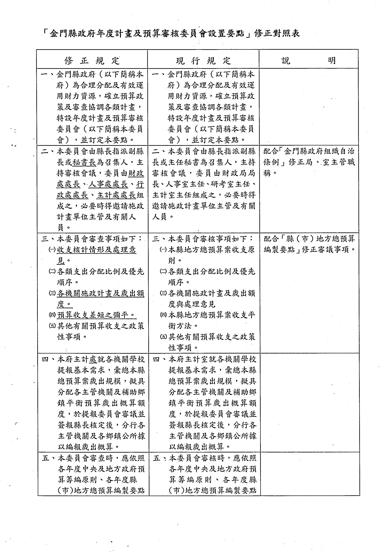
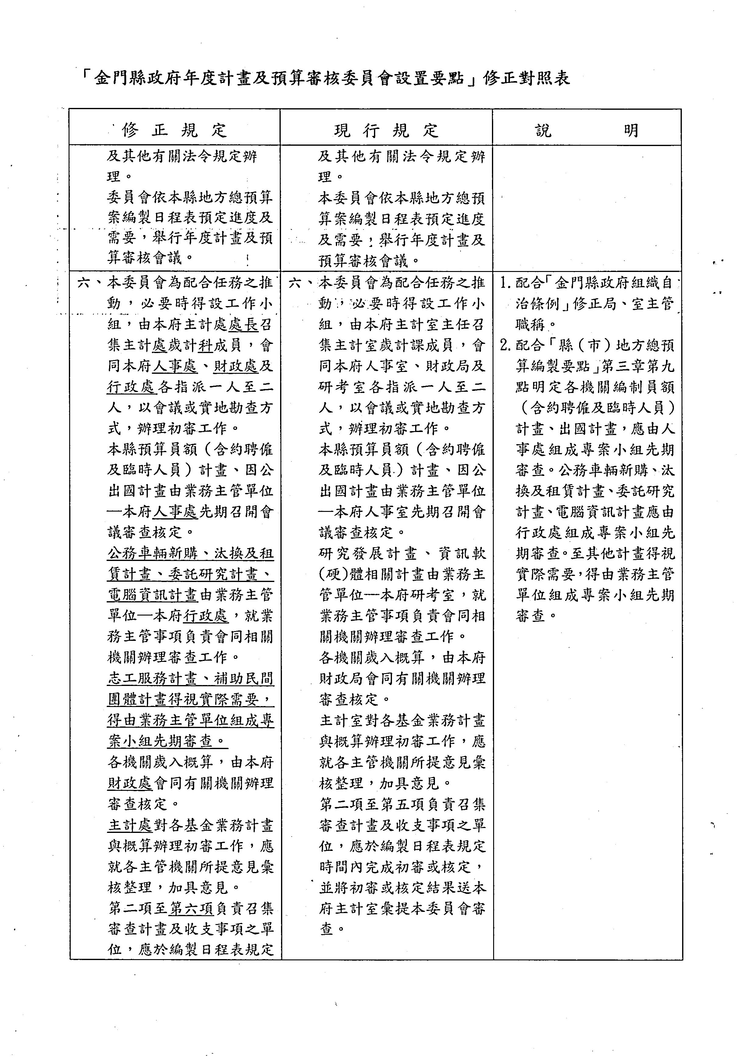
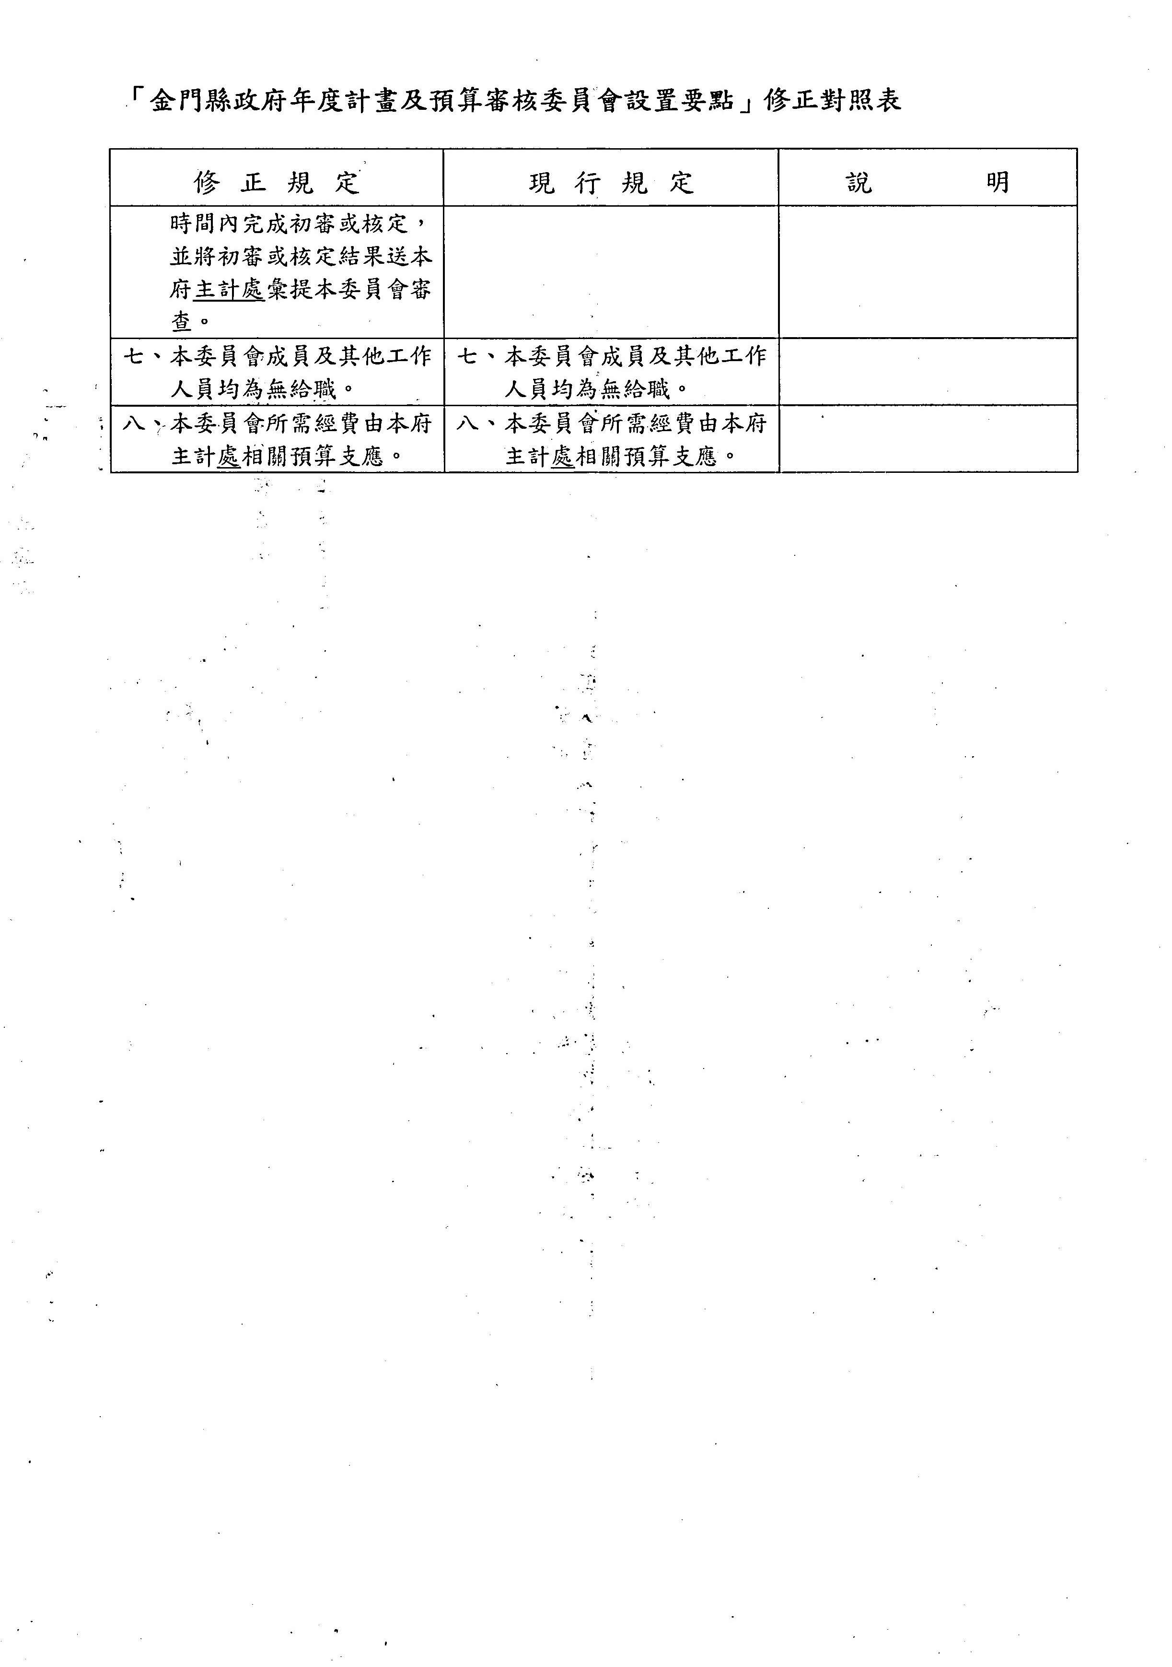

金門縣政府令
發文日期：中華民國102年2月7日
發文字號：府環二字第1020013979號
訂定「金門縣102年度淘汰二行程機車補助要點」。
附「金門縣102年度淘汰二行程機車補助要點」。
縣 長 李 沃 士
金門縣102年度淘汰二行程機車補助要點
一、本要點依行政院環境保護署101年12月25日環署空字第1010118661號函辦理。
二、為加速淘汰高汙染老舊二行程機車，由行政院環境保護署補助本縣環境保護局辦理民眾淘
汰二行程機車之補助作業，特訂定本要點。
三、本要點所稱二行程機車指於中華民國92年12月31日前（含）出廠，並於民國100年1月
1日（含）以後由行政院環境保護署認可之機動車輛回收商回收車體或向公路監理機關完成
報廢，及其回收或報廢當年度或前一年度有機車排氣定期檢驗紀錄者。
四、本要點係以本縣環境保護局為辦理單位，車籍屬金門縣者為補助對象。補助期間自發布日
起至民國102年12月20日止，申請者應於民國102年12月20日前提出申請（以金門縣
環境保護局收件戳章日期為準，其以掛號郵寄方式提出申請者，以交郵當日之戳章為準），
逾期不予受理。
五、補助輛數90輛，依本要點提出補助申請並經本縣環境保護局審核通過者，每1輛機車補助
新臺幣1千5百元，至補助額滿或提出申請日截止為止。
六、申請補助者應檢具下列文件，送本縣環境保護局提出申請：
（一）申請表（格式如附件一）。
（二）身分證明文件影本或政府機關核准登記證明文件。
（三）二行程機車係辦理報廢者，應檢具報廢機車之行車執照影本及公路監理機關核發之
汽機車異動登記書（報廢）影本。報廢機車行車執照未記載出廠日期者，以原發照
日期為依據，無報廢機車之行車執照者，可檢附含出廠日期、車主姓名、牌照號碼
及引擎號碼等相關車籍資料影本。
（四）二行程機車係辦理回收者，應檢具行政院環境保護署廢機動車輛回收管制聯單（第
三聯車主存查聯）證明文件影本。
（五）切結書（格式如附件二）
（六）其他證明文件。
前項各證明文件之內容、簽名及核章應清晰可辨。
七、申請補助經審核通過者，由本縣環境保護局依其檢附之存摺封面影本辦理電匯撥款，並得
於補助款內扣除電匯手續費。
八、申請補助者所檢附之文件有不實造假情事者，本縣環境保護局將向期追繳已領之補助款。

金門縣政府函
發文日期：中華民國102年2月23日
發文字號：府行研字第1020016926號
主旨：訂定「金門縣政府提升服務品質實施計畫」並自即日起實施，請 查照。
說明：
一、請各單位於102年3月1日前研提102年度提升服務品質執行計畫，並公告於單位服務場及網站：
（一）府內單位及本府所屬一級機關請先決定服務類型為「第一線服務機關」或「服務
規劃機關」後，並據以擬定各單位當年度提升品質執行計畫。
（二）其他機關服務類型均為「第一線服務機關」。
二、請各單位於102年7月31日前將102年度提升服務品質執行績效簡報（PowerPoint格式
）送本府，簡報內容如下：
（一）服務類型為「第一線服務機關」者：應至少有「為民服務現況」、「服務績效」
（含單一窗口服務全功能程度、申報案件流程簡化程度、申報案件書表減量程度
、滿意度調查及民眾不滿意反饋到施政的作為）、「創新加值服務」。
（二）服務類型為「服務規劃機關」者：應有「個案說明」（個案背景與問題描述）、
「解決方法」（含流程整合、資通訊（ICT）服務導入、結合社會資源）、「實際
效果」（含內部效益、外部效益、成本合理性）。
三、各業管處、局應依旨揭實施計畫第肆點規定輔導所屬機關，並組成工作圈定期檢討。
正本：甲種發行（免發金門縣警察局、各鄉鎮公所）、本縣各戶政事務所、金門縣金城鎮衛生所、金門縣金湖鎮衛生所、金門縣金沙鎮衛生所、金門縣金寧鄉衛生所、金門縣烈嶼鄉衛生所
副本：本府行政處
金門縣政府提升服務品質實施計畫
壹、計畫依據：
一、行政院96 年7 月23 日院授研展字第09600152472 號函頒之「政府服務創新精進方
案」。
二、行政院研究發展考核委員會訂（修）定之「政府服務品質獎評獎實施計畫」及「政府
服務品質獎評獎作業手冊」。（公告於行政院研究發展考核委員
「http://www.rdec.gov.tw/mp100.htm」/「政府服務品質獎」/「作業規範」區）
貳、計畫目標：
一、持續推動滿足民眾需求之服務，塑造專業、便民、高效率的公共服務形象與聲譽。
二、促使政府資訊透明化，提供友善網路服務，確保民眾知的權利與資訊使用權。
三、鼓勵機關積極進行多面向整合各級政府服務功能，統合運用資源，開發創新服務措施
，提升卓越服務品質。
參、實施對象：
一、本府府內單位：民政處、財政處、建設處、教育處、社會處、工務處、觀光處(人事處
、主計處、政風處、行政處等幕僚單位，可自由參加)。
二、所屬機關：消防局、衛生局、環境保護局、地政局、文化局、稅 捐稽徵處、農業試驗
所、林務所、水產試驗所、畜產試驗所、動植物防疫所、陶瓷廠、養護工程所、體育
場、大同之家、殯葬管理所、港務處、公共車船管理處、物資處、金門日報社、自來
水廠、各鄉鎮戶政事務所及各鄉鎮衛生所。
肆、實施期程
一、當年度1月：各單位研提當年度提升服務品質執行計畫，並公告於單位服務場所及網
站：
（一）府內單位及本府所屬一級機關先決定服務類型為「第一線服務機關」或「服務
規劃機關」後，並據以擬定各單位當年度提升服務品質執行計畫。
（二）其他機關服務類型均為「第一線服務機關」。
註一：第一線服務機關。指日常業務直接、高頻率面對民眾提供服務之機關。
民眾泛指個人、團體、營利企業、非營利組織或法人組織。機關界定採
「例示」方式，以機關日常業務及服務特性進行界定。
註二：服務規劃機關。指負責統籌規劃服務作業為主之中央主管機關或地方政
府，透過其規劃、資源挹注或跨機關業務的流程整合、法令簡化等，達
到提升第一線服務機關所提供服務之便民簡政效果為主要內容。所擬定
之執行計畫為3年之專案計畫。
二、當年度7月：參與單位於當年度7月31日前將依該年度提升服務品質執行績效簡報
(PowerPoint格式)送本府，擇優進入複審。簡報內容：
（一）服務類型為「第一線服務機關」者：應至少有「為 民服務現況」、「服務績效」
（含單一窗口服務全功能程度、申辦案件流程簡化程度、申辦案件書表減量程
度、滿意度調查及民眾不滿意反饋到施政的作為)、「創新加值服務」。
（二）服務類型為「服務規劃機關」者：應有「參獎個案說明」（個案背景與問題描
述）、「解決方法」(含流程整合、資通訊（ICT）服務導入、結合社會資源)、
「實際效果」(含內部效益、外部效益、成本合理性)。
三、當年度9月：辦理複審，擇優參加「政府服務品質獎」，核定參獎機關於當年度9月
30日前依行政院研究發展考核委員會當年度頒訂服務品質獎評獎實施計畫之「參獎申
請書」格式撰寫，其中「提升為民服務品質績效」應參照當年度頒訂「政府服務品質
獎評獎實施計畫」評獎指標依序撰寫。
伍、輔導措施：
一、籌組工作圈，依實需召開會議，必要時，得聘專家學者出席指導。
舉辦政府服務品質獎相關之研習，增加機關（單位）相關業務職能。
各業管處、局應依前點規定輔導所屬機關，並組成工作圈定期檢討。
陸、獎勵：
一、經本府複審（評）選出績優之機關（單位），主辦人員記功1次，單位主管（機關首
長）、業務主管、協辦人員各嘉獎2次。但協辦人員獎勵名額以不超過編制員額之
2分之1為限。
二、經推薦參加「政府服務品質獎」評獎之獲獎機關（單位）：主辦人員記大功1次，單
位主管（機關首長）、業務主管、協辦人員各記功2次。但協辦人員獎勵名額以不超
過正式編制員額之4分之1為限。
金門縣政府令
發文日期：中華民國102年2月23日
發文字號：府行法字第10200146920號
修正「金門縣婦女照顧子女津貼自治條例」名稱為「金門縣父母照顧子女津貼自治條例」；並
修正全部條文。
附「金門縣婦女照顧子女津貼自治條例」。
縣 長 李 沃 士
金門縣父母照顧子女津貼自治條例
第一條 金門縣政府（以下簡稱本府）為貫徹家庭福利政策，鼓勵 父母親自養育子女及照顧
家有身心障礙兒童，以增進親子關係，啟發子女智慧，促進子女身心健康，特制定本自
治條例。
第二條 符合下列各款規定者，得申請發給父母照顧子女津貼（以下簡稱本津貼）：
一、設籍條件：現設籍且實際居住本縣之父母，其所照顧之子女亦設籍本縣，並符
合下列各目之一者：
（一）夫或妻之一方於本自治條例施行後設籍本縣連續滿五年者。
（二）夫或妻之一方於本自治條例施行前曾設籍本縣且累積滿五年者。
二、照顧對象：
（一）照顧未滿五歲且未領取政府托育補助、未就讀於公私立幼兒園子女者。
（二）照顧未滿十二歲持有身心障礙證明子女者。
三、照顧者未進入就業市場並未領有報酬者。
父母雙方同時符合前項規定者，以一方提出申請為限。
第三條 申請發給本津貼應檢附下列文件，向戶籍所在地之鄉（鎮）公所以書面提出申請：
一、申請表。
二、全戶戶籍謄本。
三、申請人金融機構存摺封面影本。
四、身心障礙證明影本（照顧未滿五歲且未領取政府托育 補助、未就讀於公私立
幼兒園子女者免附）
五、其他相關文件。
前項申請委託他人辦理者，應填具委託書，並附具受委託者國民身分證影印本。
第四條 符合本自治條例第二條規定者，發給本津貼之標準如下：
一、照顧子女一人者，每月發給本津貼新臺幣三千元。
二、照顧子女二人者，每月發給本津貼新臺幣五千元。
三、照顧子女三人以上者，每月發給本津貼新臺幣六千元。
本府得視財政負擔情形調整本津貼發放金額。
申請人同時符合父母未就業家庭育兒津貼之規定，應優先申請父母未就業家庭育兒
津貼，僅得申請本津貼之差額部分。
第五條 本津貼申請程序如下：
一、申請人填妥申請表，並檢附相關證明文件向戶籍所 在地鄉（鎮）公所辦理。
二、各鄉（鎮）公所受理申請案件，除應辦理相關文件初審外，並派員實地訪查申
請人就業情形後報本府核定。
三、各鄉（鎮）公所應加強審核申請人所照顧子女年齡增長動態，已滿五歲、未滿
五歲但已領取政府托育補助、已就讀於公私立幼兒園或已滿十二歲持有身心障
礙證明者，應主動報本府辦理請領口數刪減。
四、各鄉（鎮）公所發現申請人或其符合本自治條例照顧對象戶籍異動，如其在本
縣內遷徙，應互相通報並副知本府。
五、申請人喪失請領資格時，應向戶籍所在地之鄉（鎮）公所填報異動單，由鄉(鎮)
公所報請本府核定，並自事實發生之次月起停止發給本津貼；如經鄉（鎮）公
所發現，應主動報請本府辦理停發，若有溢領情事，各鄉（鎮）公所應負追繳
之責。
六、各鄉（鎮）公所於每月十五日前繕造請領清冊報送本府辦理撥款。
本府得隨時辦理抽查，如發現未具請領資格，喪失請領資格或有溢領情事者，各鄉
（鎮）公所應負追繳之責。
第六條 申請人提出申請並經本府完成審核合格者，自次月份起發給。
申請人於享領本津貼期間，如符合本自治條例照顧對象子女數有所增減，應自事實
發生日起十五日內向戶籍所在地之鄉（鎮）公所申辦，並自事實發生之次月發給或停發
本津貼。
本項津貼本府得以金融機構轉帳方式逕撥匯至申請人帳戶。
第七條 本津貼所需經費由本府編列年度預算支應。
第八條 本自治條例自公布日施行。
金門縣政府函
發文日期：中華民國102年2月27日
發文字號：府行研字第1020017187號
主旨：修正「金門縣政府辦理中央部會蒞臨金門視察作業要點」、「金門縣政府審查離島永續發展優惠貸款申請案件作業要點」及「金門縣政顧問團施實要點」部分規定，並自即日起實施；另「金門縣政府辦理離島建設基金小型建設計畫行政作業要點」自即日起停止適用，請 查照。
說明：檢附「金門縣政府辦理中央部會蒞臨金門視察作業要點」、「金門縣政府審查離島永續發展優惠貸款申請案件作業要點」及「金門縣政顧問團施實要點」各1份。
正本：金門縣政府民政處、金門縣政府財政處、金門縣政府建設處、金門縣政府教育處、金門縣政府工務處、金門縣政府觀光處、金門縣政府社會處、金門縣政府行政處、金門縣政府主計處、金門縣政府人事處、金門縣政府政風處、金門縣警察局、金門縣消防局、金門縣衛生局、金門縣環境保護局、金門縣地政局、金門縣文化局、金門縣稅捐稽徵處、金門縣金城鎮公所、金門縣金湖鎮公所、金門縣金沙鎮公所、金門縣金寧鄉公所、金門縣烈嶼鄉公所、金門酒廠實業股份有限公司、金門縣農業試驗所、金門縣水產試驗所、金門縣畜產試驗所、金門縣動植物防疫所、金門縣陶瓷廠、金門縣養護工程所、金門縣立體育場、金門縣大同之家、金門縣殯葬管理所、金門縣自來水廠、金門縣港務處、金門縣公共車船管理處、金門縣物資處、金門縣金門日報社、金門縣林務所
副本：本府行政處（法制科（含附件）、研考科）（含附件）
金門縣政府辦理中央部會蒞臨金門視察作業要點
一、目的：
為明確中央部會蒞臨本縣視察作業程序，提升中央部會蒞金視察效能，特訂定本要點。
二、本要點適用對象：
辦理中央部會首長、副首長蒞金視察或視察業務與本府重大施政相關者，應依本要點辦理。
三、中央部會蒞金接待單位分派原則如次：
（一）視察業務屬單一處、局業管權責者：由該業管處、局擔任。
（二）視察業務屬二個以上處、局業管權責者：由視察業務佔處、局業管權責比重較多之
處、局擔任。
（三）視察業務屬縣政綜合發展業務者：由本府行政處擔任。
四、接待作業程序：
（一）接待單位應彙整部會蒞金行程、簡報及提案，簽請縣長核示；並以事先會辦或簽會
方式，由本府行政處列管及檢核是否有其他需中央部會協助事項。
（二）中央部會蒞金行程由接待單位統籌辦理。
五、列管作業
中央部會返臺後，由接待單位彙整提案決議內容及其他指裁示事項，經簽奉核可後，移由
本府行政處列管並定期（每季）檢討執行情形。
六、（刪除）

金門縣政府辦理中央部會蒞臨金門視察作業流程圖
部會蒞金行程接待
確定本府接待單位
（備註三）
接獲中央部會蒞金視察訊息
彙整部會蒞金行程、簡報及提案，並簽核(備註四)
縣長核定部會蒞金行程、簡報及提案
提案決議內容及其他指裁示事項簽核
建置資料庫及列管
列管並檢核是否有其他需中央部會協助事項
定期（按季）檢討列管事項執行情形
接待單位辦理事項
行政處辦理事項
會辦或簽會行政處
簽呈及附件傳送行政處

備註：
一、依據101年4月30日「102年度施政計畫簡報會」會議紀錄辦理。
時間 | 項目 | 地點 | 備註
-1400 | 抵金 | 尚義機場
1400-1410 | 車程
1410-1500 | 座談會 | 金門縣政府第一會議室 | 1.縣府簡報  2.意見交換
1500-1510 | 車程
1510-1550 | 視察金門大橋 | 湖下 | 1.交通部國工局簡報(30分鐘)  2.視察及意見交換(15分鐘)
1550-1600 | 車程
1600-1630 | 參訪地區觀光產業—產業名稱 | 地址：○○○○○ | 1.行程：工廠介紹及現場解說(10分鐘)、參觀現場製程(10分鐘)、合照及商品參觀(10分鐘)  2.接待人員：○○○  082-xxx-xxx、09xx-xxx-xxx
1630-1640 | 車程
1640- | 賦歸 | 尚義機場→松山機場
二、本作業流程圖適用於中央部會首長、副首長蒞金視察或視察業務與本府重大施政相關者（未符前揭標準者，由各處、局自行辦理）。
三、本府對接單位分派原則：
（一）視察業務屬單一處、局業管權責者：由該業管處、局擔任對接單位。
（二）視察業務屬二個以上處、局業管權責者：由視察業務佔處、局業管權責比重較多之
管處、局擔任對接單位。
（三）視察業務屬縣政綜合發展業務者:由行政處擔任對接單位。
四、中央部會蒞臨金門視察行程參考格式如次：

○年○月○日（星期○）○○部○○○部長蒞金行程

金門縣政府審查離島永續發展優惠貸款申請案件作業要點
一、目的：
金門縣政府（以下簡稱本府）為審查「離島永續發展優惠貸款」申請案件，特訂定本要點。
二、審查程序：
（一）申請人提送申請案件後，由本府（行政處）辦理資格審查，審查申請文件格式是否
符合「離島永續發展優惠貸款要點」（以下簡稱貸款要點）規範；未符合者，通知
補正。
（二）申請案件經資格審查符合者，移送申請案件目的事業主管機關或單位辦理初審，審
查是否符合離島建設基金融資範圍規範及計畫書內容是否合宜；並作成初審表（附
件二），提供「金門縣政府審查離島永續發展優惠貸款申請案件委員會」（以下簡
稱審查委員會）參考。
（三）初審通過者，提送審查委員會審查，審查通過要件至少應包括下列項目：
1.符合「離島建設基金投資、融資作業簡則」第貳點規定。
2.計畫書內容契合本縣永續發展方針及施政計畫。
3.其他經審查委員會決議事項，申請人同意配合辦理者。
（四）審查通過者，依貸款要點第十點辦理函送事宜；未通過者，由本府敘明理由駁回申
請案。
三、審查委員會組成及運作規則：
（一）審查委員會置委員七至十一人，其中秘書長、財政處處長、建設處處長、工務處處
長、環境保護局局長、主計處處長及行政處處長為當然職務委員，餘由學者、專家
或中央目的事業主管機關遴聘。
（二）審查委員會召集人由秘書長兼任，負責召集會議，並為會議主席；副召集人由行政
處處長兼任，召集人不能親自出席會議時，由副召集人代理主席；副召集人亦不克
出席時，由出席委員互推一人代理主席。
（三）召開審查委員會會議時，職務委員因故未能出席，得由職務代理人代理；並視需要，
得邀請申請人、承辦銀行、相關機關或單位代表列席。
（四）審查委員會之決議，應有委員總額二分之一以上出席，出席委員過半數之同意行之。
（五）審查委員會之幕僚工作由本府（行政處）兼辦。
四、（刪除）
附件：
附件一、金門縣政府審查「離島永續發展優惠貸款」申請案件作業流程圖
附件二、金門縣政府辦理「離島永續發展優惠貸款」申請案件初審表

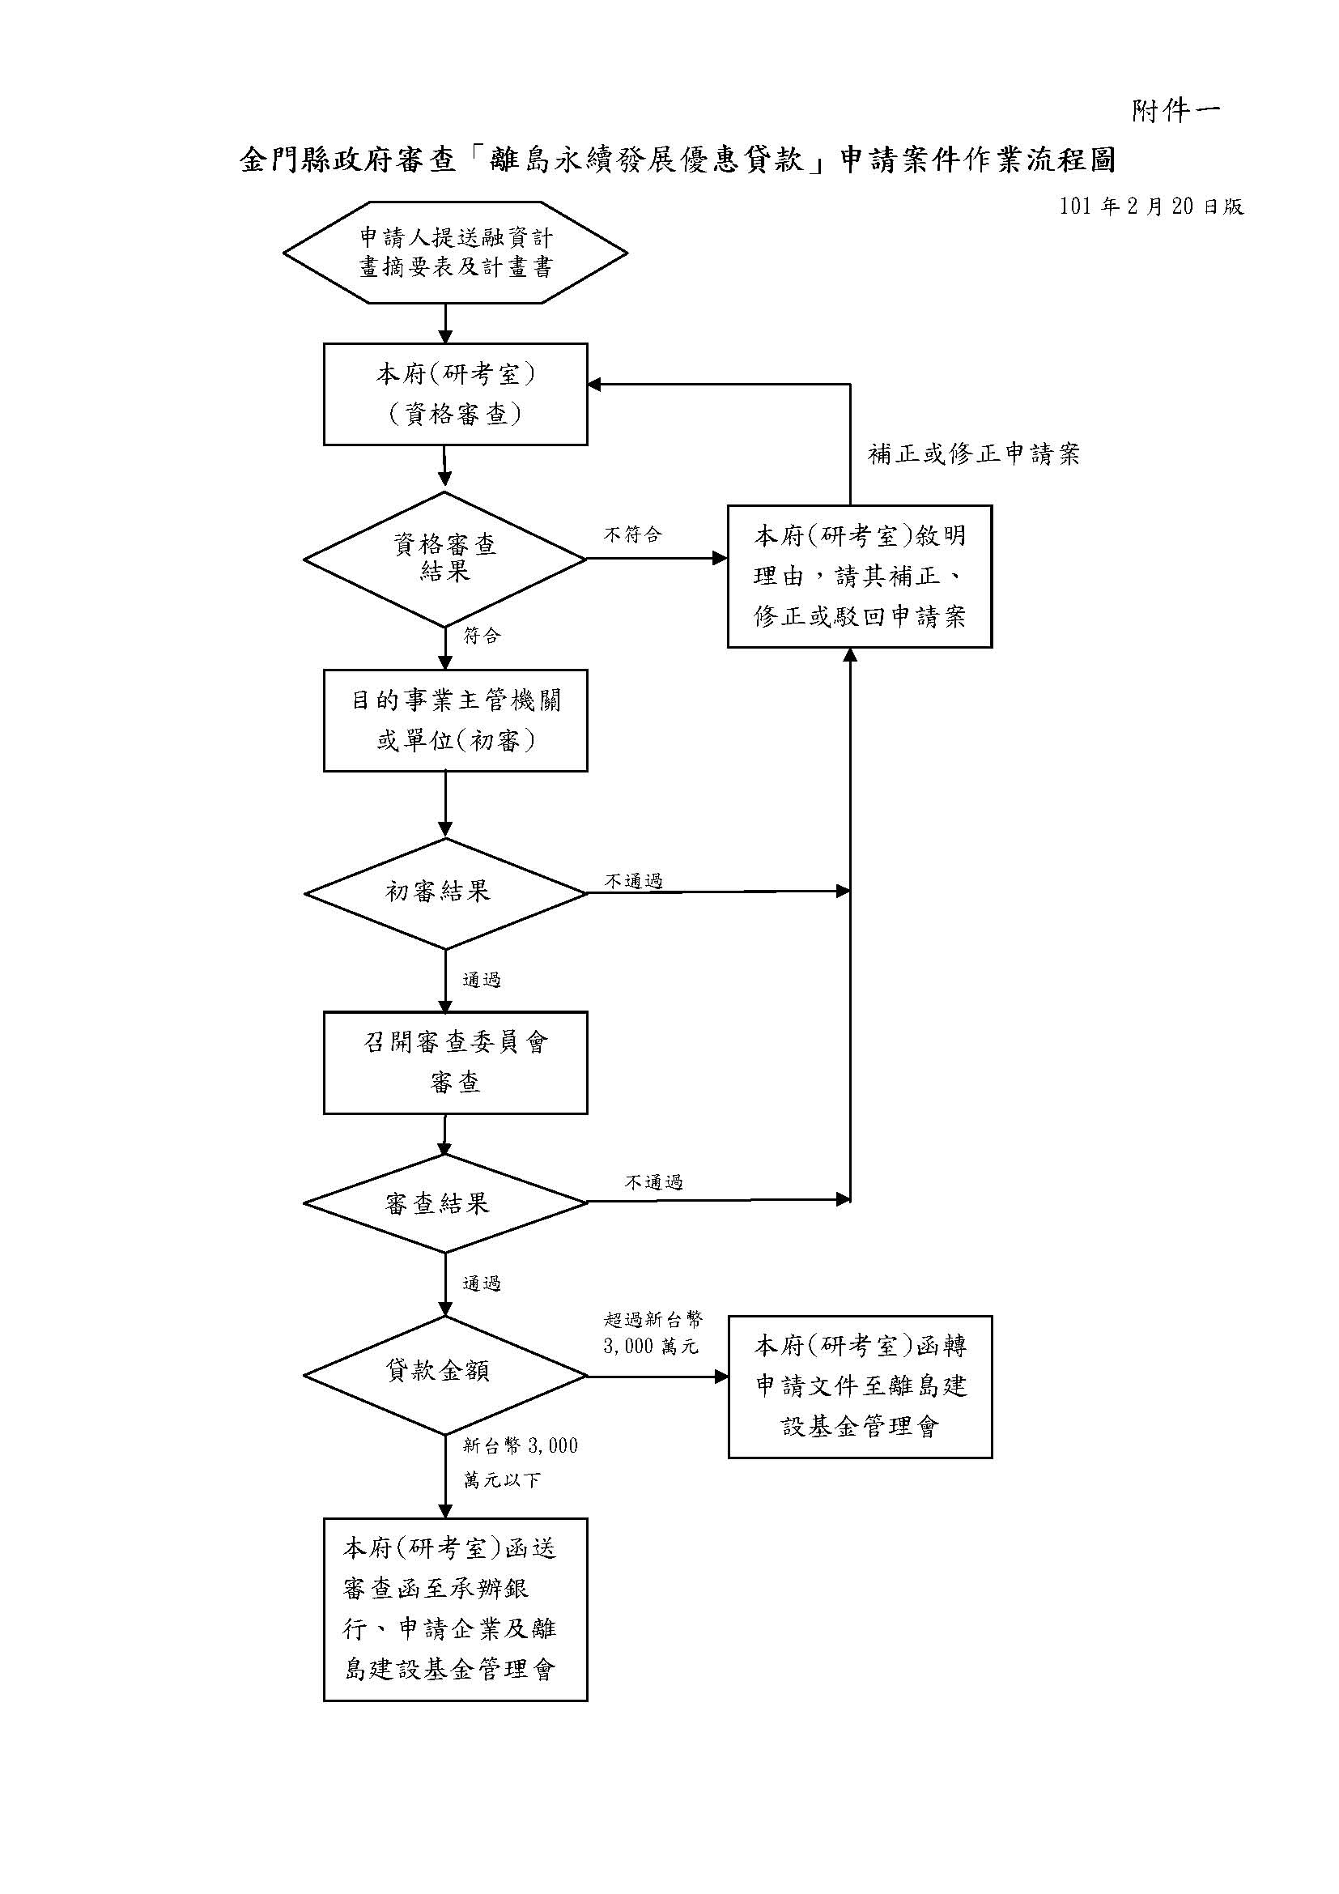
金門縣政府辦理「離島永續發展優惠貸款」申請案件初審表
附件二
附件二
申請案號：（收件單位填寫）： 申請日期： 年 月 日
102年2月27日版
101年2月○日版
初審單位 | 初審事項 |  | 初 審 內 容
目的事業主管機關或單位( ) | 是否符合離島建設基金融資範圍(依據「離島建設基金投資、融資作業簡則」第貳點) |  | □符合，請勾選符合項目：  □「離島建設條例」第5條離島綜合建設實施方案各項建設。  □「離島建設條例」第7條第2項經行政院核定之重大建設投資計畫。  □促進離島永續發展之產業。  □其他配合政府政策(如促進民間參與公共建設等)，經行政院或離島建設指導委員會專案核准之離島建設投資計畫。  □不符合。  備註：
 | 是否具自償性(依據規則同上) |  | □本案具自償性（依據申請文件，本案自償率為： ≧100%）。  □本案不具自償性（依據申請文件，本案自償率為： <100%）。
 | 計畫書內容建議修正項目（請條列敘述） |  | 一、○○○○○○○○  二、○○○○○○○○
 | 綜合意見 |  | □初審通過，建議提送審查委員會審查。  □初審不通過，建議修正計畫書後重新提送。  □初審不通過，建議駁回申請案。
 | 核章 | 承辦人 |  | 科（課）長 | 副處（局）長 | 處（局）長
金門縣政顧問團設置實施要點
一、金門縣政府（以下簡稱本府）為廣納賢能，結合鄉親、戮力發展金門，使兩岸認識金門，
讓金門走向世界，特成立「金門縣政顧問團」（以下簡稱本團）。
二、本團成立宗旨：
（一）為縣政推行提供建言。
（二）為金門利益與福祉，協助本府爭取預算及各項資源，並強化僑鄉之聯繫。
（三）兼金門旅外鄉親之顧問。
（四）其他與縣政發展有關事項之諮詢、協助。
三、本府行政處為本團業務支援聯繫單位，應編列年度預算經費，負責籌設本團。
四、本府應設立顧問辦公處所。
五、本團依縣長及本府各目的事業主管機關（單位）需要，敦聘顧問，顧問間互推首席顧問一
人，並擔任顧問聯席會議主席。
主席不克出席會議時，顧問間互推一人代理會議主席。
六、本團顧問之遴聘：
（一）由縣長敦聘，並親送顧問證書，必要時得視縣政需要得續聘之，任期迄縣長任期屆
滿為止。
（二）以金門籍鄉親為優先，其人數不得少於二分之一。金門籍鄉親係指祖籍為金門縣，
或於金門出生，或曾於金門地區設籍居住滿十年以上者。
七、顧問每半年應集會一次，會議記錄由業務支援聯繫單位彚報報縣長。
八、本顧問團為無給職，惟得依法酌予顧問費。顧問參加會議，應給予出席費。本項經費應列
入年度預算。
九、本團組成後應予專責分工編組。
本團編組如遇特殊原因必須解散，應俟各顧問任期終止始得為之。
十、顧問有下列情事者，不問任期，應即解任：
（一）因故辭職獲准者。
（二）因刑事案件，經判決有罪確定，或因不名譽事件，有損縣譽之虞者。
（三）顧問團聯席會議，經出席顧問三分之二以上議決不適任者。
解任命令，由縣長發布，並得同時遴聘繼任人選。
十一、本團顧問應以具有下列條件者為優先遴聘對象：
（一）素孚眾望為鄉里士紳耆宿，有服務鄉梓具體績效者。
（二）曾擔任國內外大學副教授二年以上者。
（三）有專門著作、作品、研究報告，曾獲各大媒體、學術單位或相關機關推介者。
（四）參加國內外各種比賽名列前茅者。
（五）學有專精，經副縣長以上推薦者。
十二、縣長視需要，得於本團之外，聘榮譽顧問若干名，為無給職。
榮譽顧問不受前點之限制。
十三、（刪除）
十四、（刪除）
金門縣政府令
發文日期：中華民國102年3月12日
發文字號：府行法字第10200202510號
訂定「金門縣一百零二年度學生交通圖書劵補貼實施辦法」。
附「金門縣一百零二年度學生交通圖書劵補貼實施辦法」。
縣 長 李 沃 士
金門縣一百零二年度學生交通圖書劵補貼實施辦法
第一條 金門縣政府（以下簡稱本府）為落實照顧學生政策，擴大學習領域，減輕學生交通
費負擔，特訂定本辦法。
第二條 凡符合下列條件之一者，得申請本府學生一百零二年度學生交通圖書券（以下簡稱
交通圖書券）：
一、就讀本縣國民中、小學之在學學生或就讀本縣許可設立幼兒園之幼兒。
二、就讀金門地區大專校院（含分校、分部）、金門高級中學及金門高級農工職業
學校之在學學生。
三、學生本人設籍本縣十年以上現仍設籍本縣，且曾就讀於本縣國小、國中或高中
（職）合計滿六年以上，現就讀國內高級中等以上學校之在學學生。
四、年齡達幼兒園學齡，在本縣許可設立幼兒園及托兒所托育之幼兒。
前項所稱學生不含各類在職專班、假日班、社區大學、空中大學、教育推廣學分班、
各級補校、學士後各學系、重讀或延畢學生、帶職帶薪人員、及其他已領取軍人退休俸
（終生補助生活補助費）、政務人員、公教人員、公營事業退休（職）人員支（兼）領
月退休（職）金或一次退休金人員及符合個人年所得新臺幣二十六萬元以上之進修部（夜
間部）學生。
第三條 交通圖書券補助額度為每人每年補助新臺幣四千元，分上、下學期核撥，每次核撥
新臺幣二千元。
第四條 交通圖書補貼以發給交通圖書券方式為之。受補貼對象於搭乘本縣對外交通運輸工
具往返或於本縣特約商店購置圖書文具時，得持交通圖書券折抵票價或圖書文具價款。
前項交通圖書券使用方式，本府得另行規定以其他方式替代。
第五條 第二條第一項第一款、第二款之學生、幼兒，其交通圖書券由各學校、幼兒園於每
學期註冊後即依據本辦法之規定初審後，造具印領清冊、領據，報本府核撥。第二條第
一項第三款、第四款之學生應檢具下列文件逕向本府申請：
一、申請書。
二、戶籍謄本（初次申請者須檢附戶籍謄本。再次申請者攜帶戶口名簿供核對，如
無戶口名簿則檢附戶籍謄本）。
三、就讀本縣滿六年之畢業證書影本或滿六年之就學證明（初次申請須檢附）。
四、當學期之學生證影本（蓋有當學期之註冊章，如無註冊章則檢附在學證明）或
註冊繳費單影本（於影本上簽名或蓋章）。
五、進修部（夜間部）學生另檢附主管稽徵機關提供之前一年度年所得證明。
前項在幼兒園就讀或托兒所托育之幼兒，由學生家長自行提出申請。
前二項申請人經本府審核符合申領資格者，由本府發給當學期之交通圖書券。
於申請期限內未申請者， 得於申請期限後兩週內，檢具不可歸責於申請人之原因證
明文件，補行申請，逾期不予受理。
第六條 交通圖書券僅限受補貼對象本人搭乘本縣對外交通運輸工具或於本縣特約商店購置
圖書文具使用。如因遺失或毀損，不得申請補發；亦不得轉讓、兌換現金及找零。並應
於限定期限內使用，逾期不得使用。使用時並應主動出示身分證件，以利核對。
使用交通圖書券購票或購置文具用品，如因故須現場退票、退貨時，交通圖書券退
還購票、購貨者。
第七條 本府為處理票價補貼及圖書文具購置之作業，得與交通運輸公司及本縣圖書文具商
訂定契約或另定作業規定。
第八條 本辦法所需經費，由本府編列預算支應。
第九條 本辦法自發布日施行至中華民國一百零三年二月二十八日止。
金門縣政府令
發文日期：中華民國102年3月12日
發文字號：府行法字第10200202540號
訂定「金門縣一百零二年度高級中等以上學校學生就學津貼發給辦法」。
附「金門縣一百零二年度高級中等以上學校學生就學津貼發給辦法」。
縣 長 李 沃 士
金門縣一百零二年度高級中等以上學校學生就學津貼發給辦法
第一條 金門縣政府（以下簡稱本府）為鼓勵本縣就讀國內高中（職）及大專院校學生勤勉向
學，減輕學生家長經濟負擔，並鼓勵其他縣（市）學生來金就讀，特訂定本辦法。
第二條 凡符合下列條件之一，得申請本府學生一百零二年度學生就學津貼：
一、就讀金門地區大專校院（含分校、分部）、金門高級中學 及金門高級農工職
業學校之在學學生。
二、學生本人設籍本縣十年以上現仍設籍本縣，且曾就讀於本 縣國小、國中或高中
（職）合計滿六年以上，現就讀國內高級中等以上學校之在學學生。
已領有其他政府機關、公營事業單位之教育補助及其他享有公費或免學費待遇者，
不得申請。但特教班學生、身心障礙學生、因公死亡辦理撫卹中之軍人、全部供給制安
置就養之榮民、低收入戶、身心障礙者、特殊境遇家庭及原住民之子女，不在此限。
第一項所稱學生不含研究所、各類在職專班、假日班、社區大學、空中大學、教育
推廣學分班、各級補校、學士後各學系、重讀或延畢學生、帶職帶薪人員及個人年所得
在新臺幣二十六萬元以上之進修部（夜間部）學生。
第三條 申請就學津貼金額規定如下：
一、國內高中（職）學生每年每名新臺幣五千元（分上、下學期核撥，每次核撥新
臺幣二千五百）。
二、國內大專院校學生每年每名新臺幣一萬元（分上、下學期核撥，每次核撥新臺
幣五千元）。
五年制專科學校學生前三年比照高中（職）學生發放，後二年比照大專院校學生發
放。
第四條 第二條第一項第一款之學生，其就學津貼由各學校於每學期註冊後依據本辦法之規
定初審後符合規定者，第一學期於每年十月三十一日前，第二學期於每年四月三十日前
由學校造具印領清冊、領據，送本府核撥。
第二條第一項第二款之學生應檢具下列文件逕向本府申請，經本府申請審定後符合
規定者，由本府核撥：
一、申請書。
二、戶籍謄本（初次申請者須檢附戶籍謄本。再次申請者攜帶戶口名簿供核對，如
無戶口名簿則檢附戶籍謄本）。
三、當學期之註冊繳費單影本（於影本上簽名或蓋章）。
四、學生本人存摺封面影本。
五、進修部（夜間部）學生另檢附主管稽徵機關提供之前一年度年所得證明。
符合第二條第二項但書規定之學生，須另提出下列證明文件之一：
一、特教班學生：就讀學校出具之證明文件。
二、身心障礙學生、身心障礙者之子女：主管機關出具之身心障礙證明文件。
三、因公死亡辦理撫卹中之軍人之子女：主管機關出具之撫卹令。
四、全部供給制安置就養之榮民之子女：主管機關出具之證明文件。
五、低收入戶及特殊境遇家庭子女：主管機關出具之證明文件。
六、原住民子女：父母之一註記原住民身分之戶籍資料。
於申請期限內未申請者， 得於申請期限後兩週內，檢具不可歸責於申請人之原因證
明文件，補行申請，逾期不予受理。
第五條 本辦法所需經費，由本府編列預算支應。
第六條 本辦法自發布日施行至中華民國一百零二年十二月三十一日止。

公告
金門縣港務處公告
發文日期：中華民國101年11月27日
發文字號：港航字第1010005251號
主旨：公告「鴻偉2號」工作平台船動產抵押登記。
依據：動產擔保交易法。
公告事項：
一、茲據權利人：合迪股份有限公司，義務人：鴻偉營造有限公司，共同申請以「鴻偉2號
」（如附表之標的物）為動產抵押之登記辦理動產擔保交易登記核與動產擔保交易法之
規定尚無不合應同意登記。
二、本公告事項如有錯誤或遺漏時申請人應於公告之日起30天內（以金門縣政府公報刊出日
為準）向本處申請更正，逾時不予受理。
三、特此公告。
附動產擔保交易登記標的物明細表。
處 長 許 正 芳

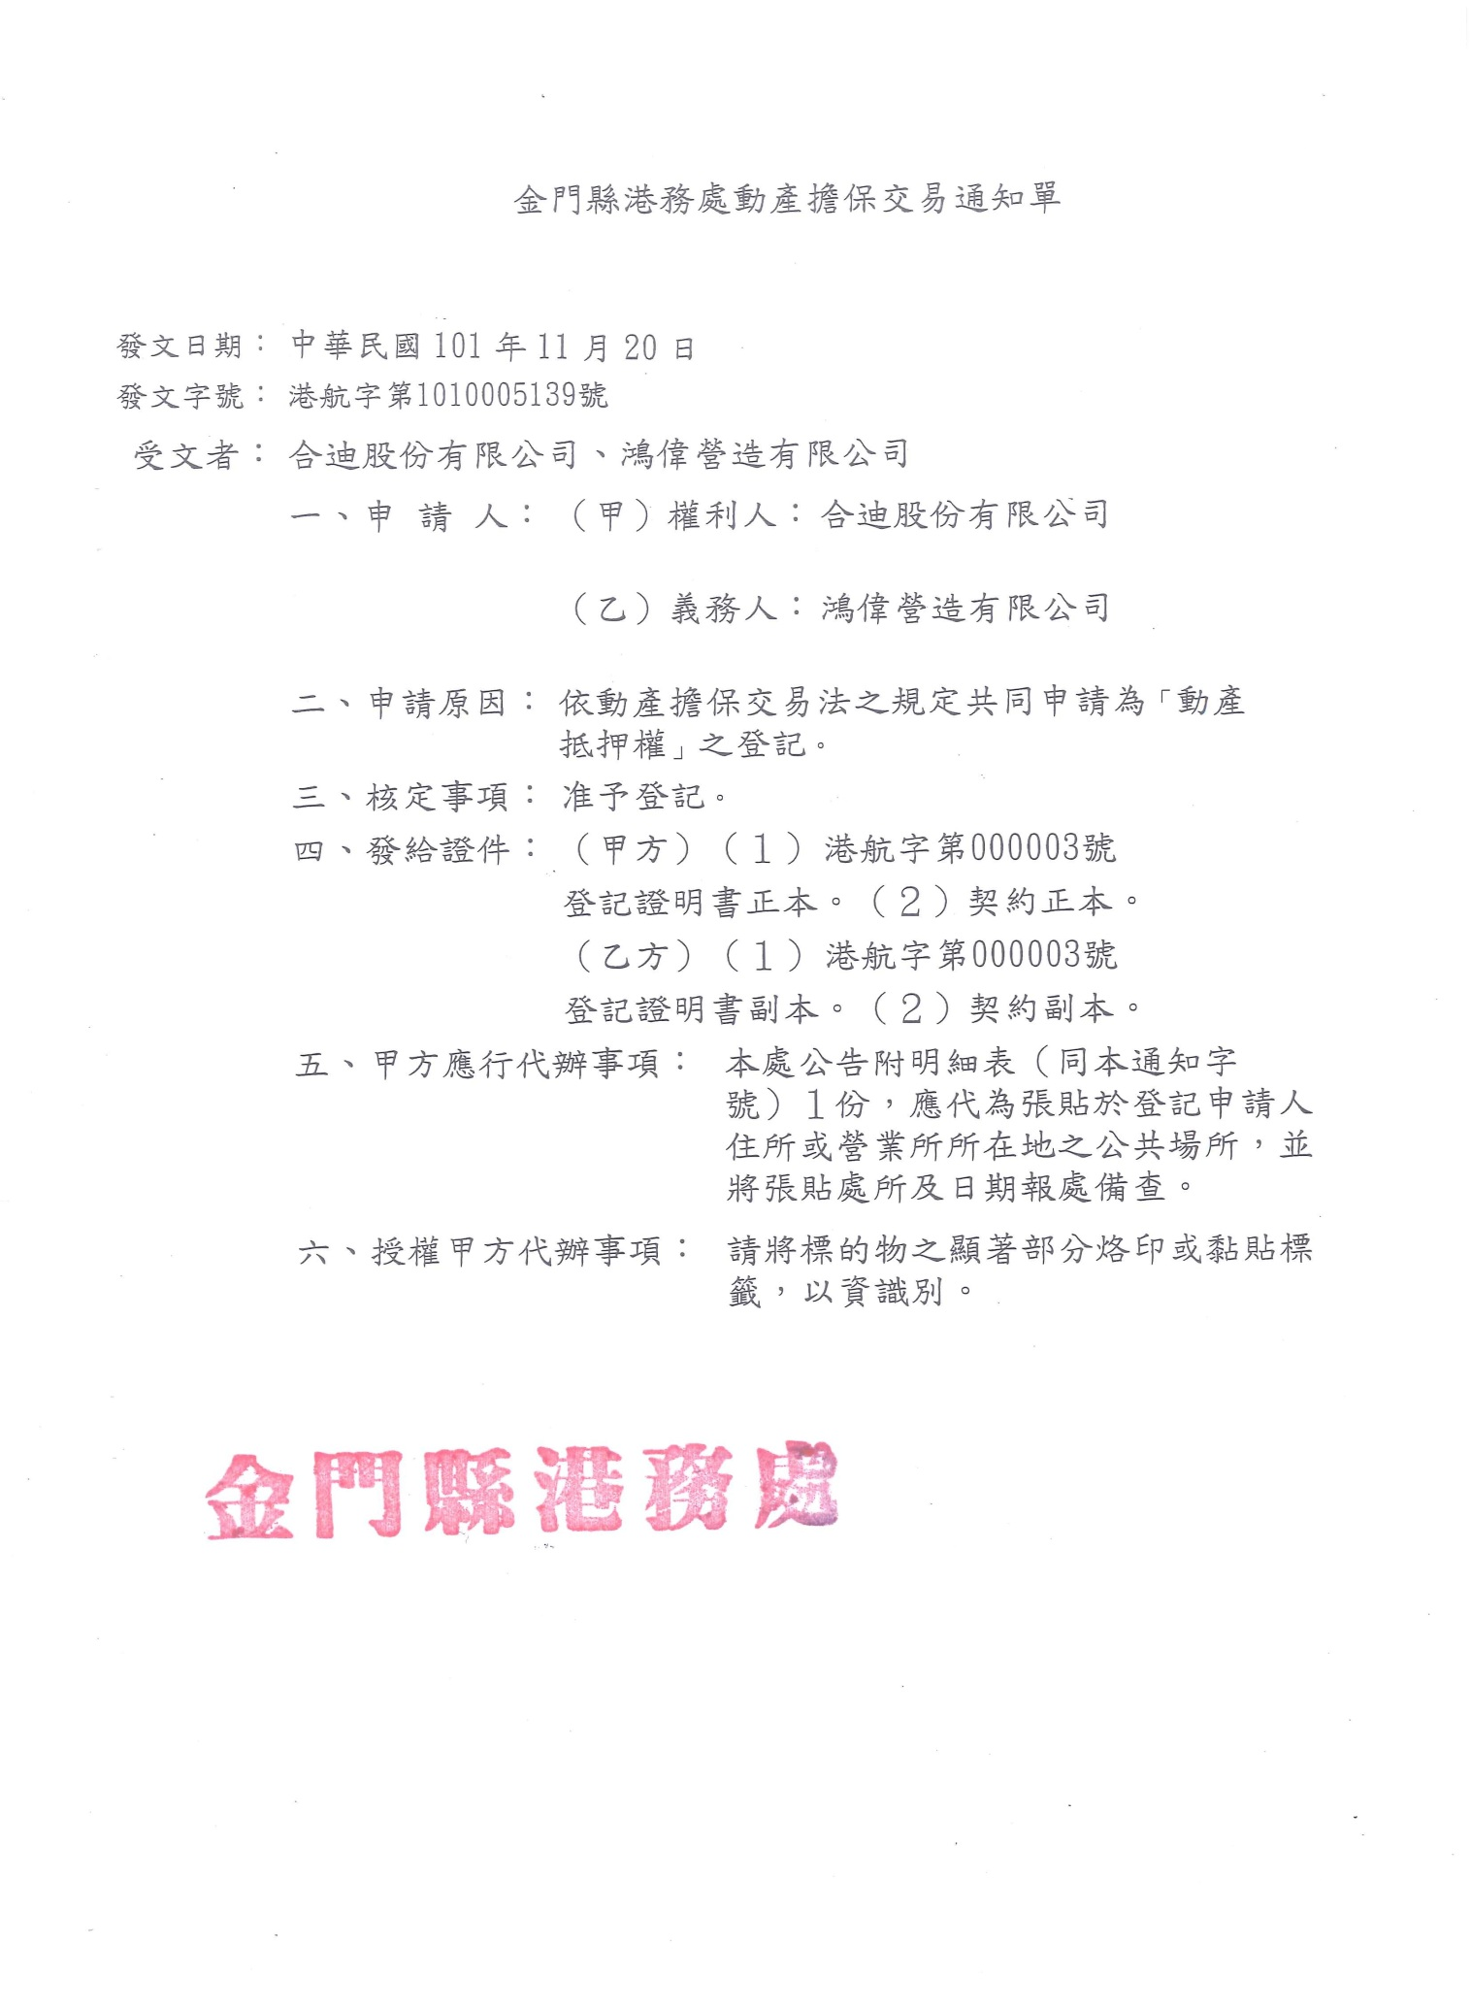
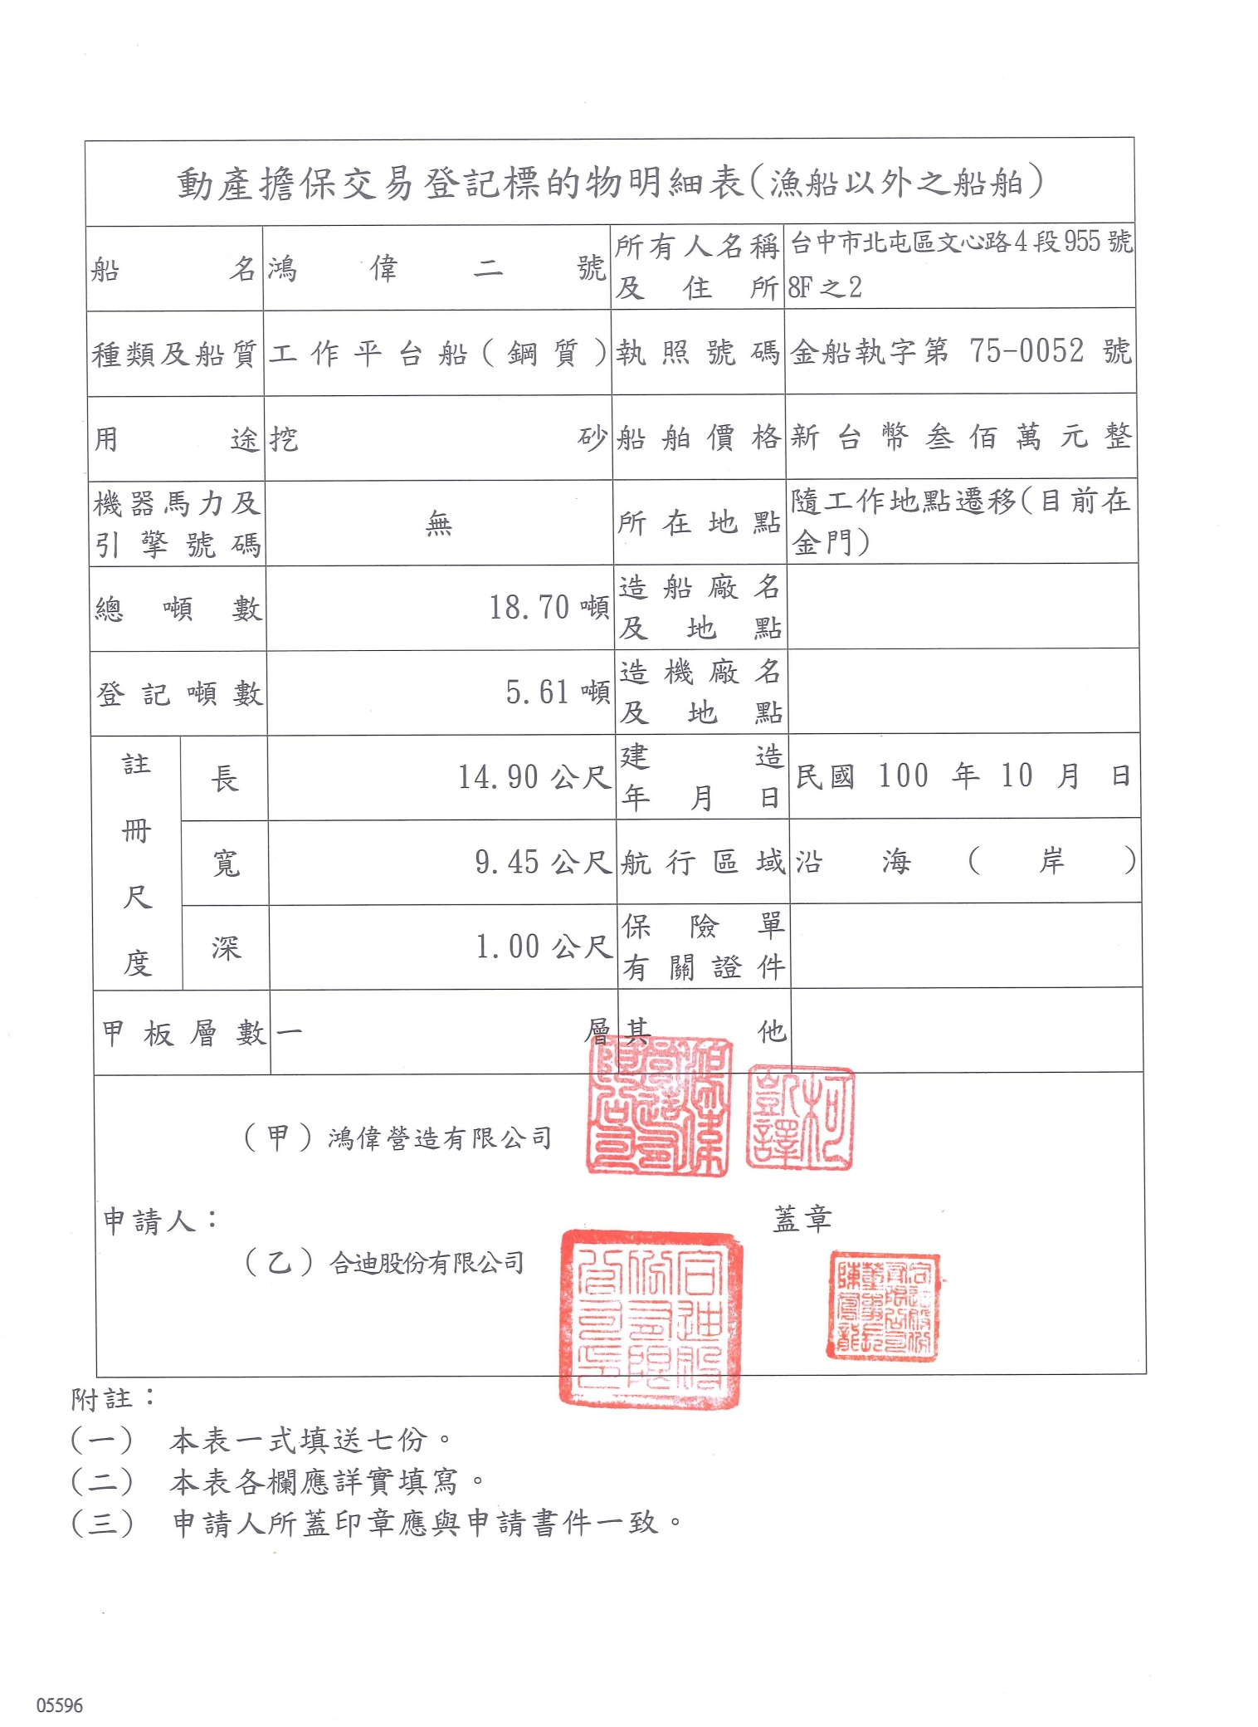
金門縣政府公告
發文日期：中華民國102年1月2日
發文字號：府教國字第1020002259號
附件：訂定實施辦法草案乙份
主旨：預告訂定「金門縣一百零二年度學生交通圖書券補貼實施辦法」草案。
依據：行政程序法第154條。
公告事項：
一、訂定機關：金門縣政府。
二、訂定之依據：地方制度法第19條第4款。
三、訂定內容：「金門縣一百零二年度學生交通圖書券補貼實施辦法」草案逐條說明。
四、對於公告內容如有意見或疑義，請於刊登新聞紙之日起七日內向本府陳述意見或電洽：
（一）承辦單位：金門縣政府教育局(國教課)。
（二）地 址：金門縣金城鎮民生路60號。
（三）電 話：082-325630
（四）承 辦 人：莊佳宇
金門縣一百零二年度學生交通圖書劵補貼實施辦法條文總說明
（草案）
本縣地處離島地區，對外交通不便，往來各地所需交通費用昂貴，對需經常往來臺金及其他各地之學生，造成沈重之經濟負擔，亦阻礙學生前往外埠各地觀摩學習之機會，爰訂定本辦法以補助縣籍學生及來金就讀學生購置航空及船舶票券，另為慮及年幼未經常使用航空或船舶之學生需求，將補助範圍擴及於圖書文具之購置，以實質嘉惠學生並鼓勵學生勤勉向學。又配合預算經費係逐年編列、審議，爰冠以實施年度，名為「金門縣一百零二年度學生交通圖書券補貼實施辦法」。
金門縣一百零二年度學生交通圖書券補貼實施辦法共計九條。重點如下：
一、本辦法係配合本案預算經費為逐年編列、審議，爰冠以實施年度。（法規名稱）
二、明定本辦法訂定之目的。（第一條）
三、明定本辦法補貼對象，並將公費生納入補助對象。（第二條）
四、明定交通圖書券補助額度及發給時間。（第三條）
五、明定交通圖書補貼以發給交通圖書券方式為之，受補貼之對象得持交通圖書券折抵票價或
圖書文具價款。（第四條）
六、明定交通圖書券申請及核撥程序。因考量申請人申請時須至戶政事務所申 請十日內戶籍
謄本，深感不便，為符便民之旨，除初次申請者應備戶籍謄本文件外，再次申請者僅攜帶
戶口名簿供核對即可，惟如無戶口名簿可供檢核，則須檢附戶籍謄本；符合申請之進修部
（夜間部）學生另檢附主管稽徵機關提供之前一年度年所得證明（一百零一學年度下學期
請檢附一百年度年所得證明，一百零二學年度上學期請檢附一百零一年度年所得證明）。
（第五條）
七、明定使用人如因遺失或毀損交通圖書券，不得申請補發；亦不得轉讓、兌換現金及找零。
因故辦理退票、退貨時，應主動向交通運輸公司或特約商索取退票、退貨證明，憑證明向
本府申請補發交通圖書券，退票或退貨證明如有遺失或毀損情事，均不再補發。（第六條）
八、明定本府為處理票價補貼及圖書文具購置之作業，得與交通運輸公司及本縣圖書文具商訂
定契約。（第七條）
九、明定本辦法所需經費，由本府編列預算支應。（第八條）
十、明定本辦法施行期間。（第九條）

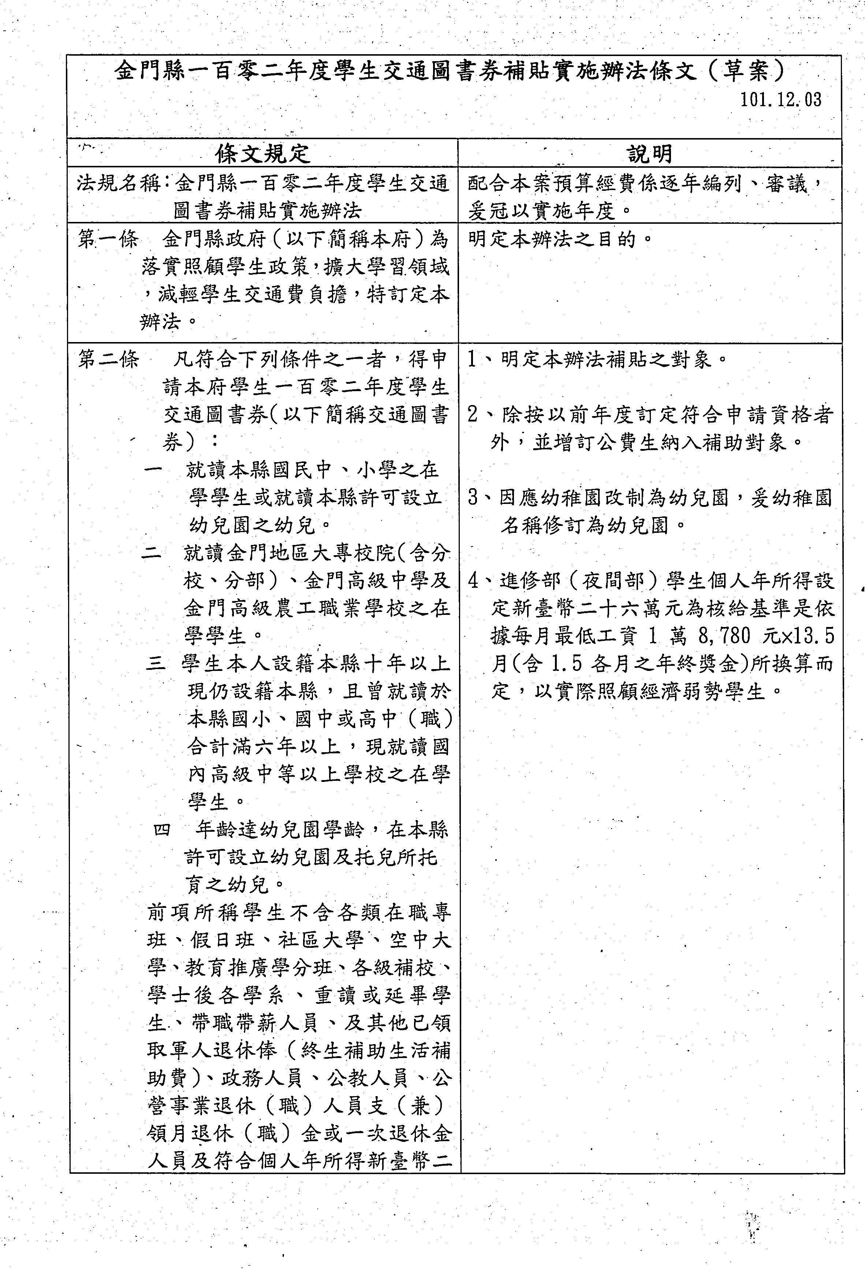
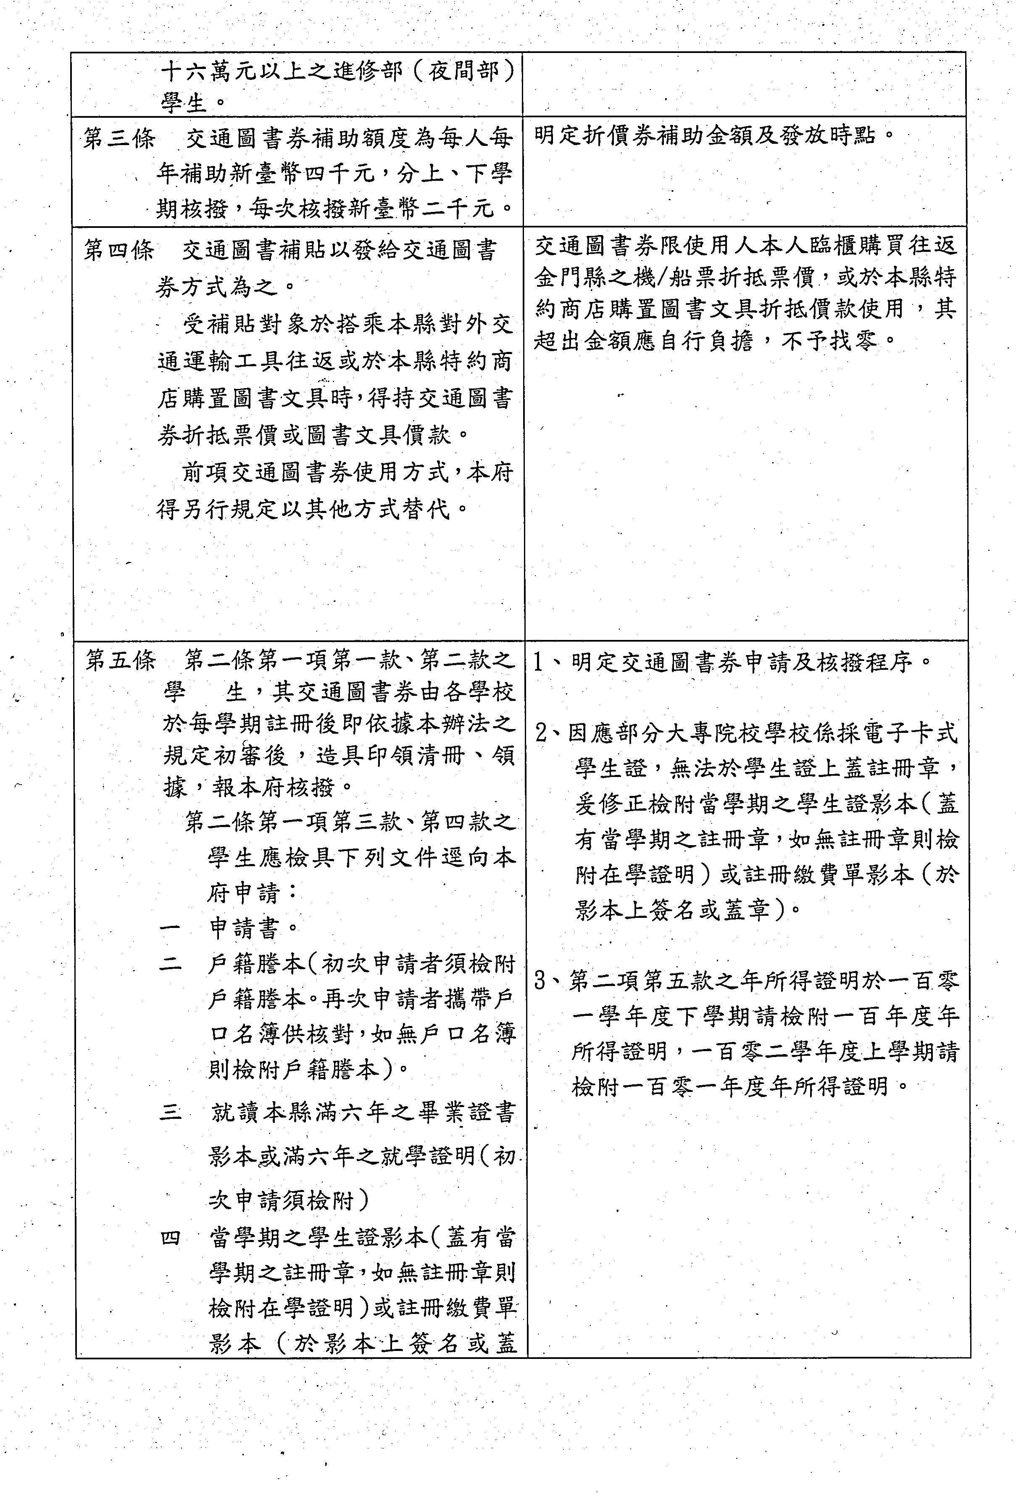
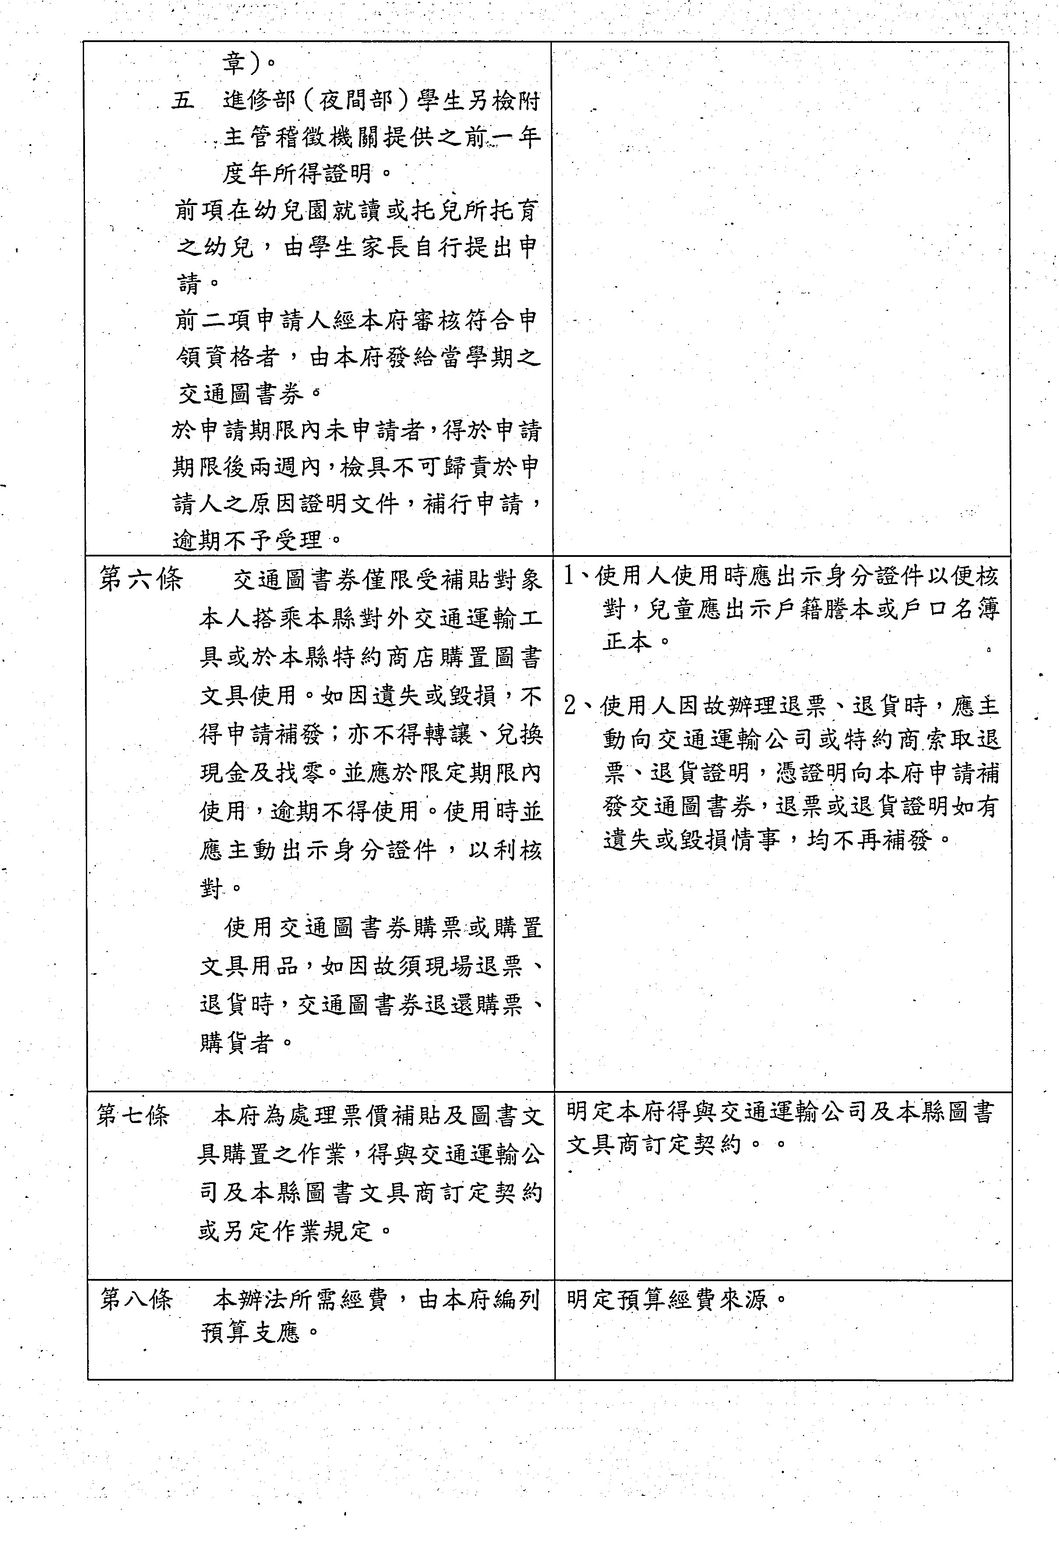

金門縣港務處公告
發文日期：中華民國102年1月14日
發文字號：港航字第1020000246號
主旨：公告「東青」小客貨船動產抵押登記。
依據：動產擔保交易法。
公告事項：
一、茲據權利人：合迪股份有限公司，義務人：大和海運行，共同申請以「東青」（如附表
之標的物）為動產抵押之登記辦理動產擔保交易登記核與動產擔保交易法之規定尚無不
合應同意登記。
二、本公告事項如有錯誤或遺漏時申請人應於公告之日起30天內（以金門縣政府公報刊出日
為準）向本處申請更正，逾時不予受理。
三、特此公告。
附動產擔保交易登記標的物明細表。
處 長 許 正 芳

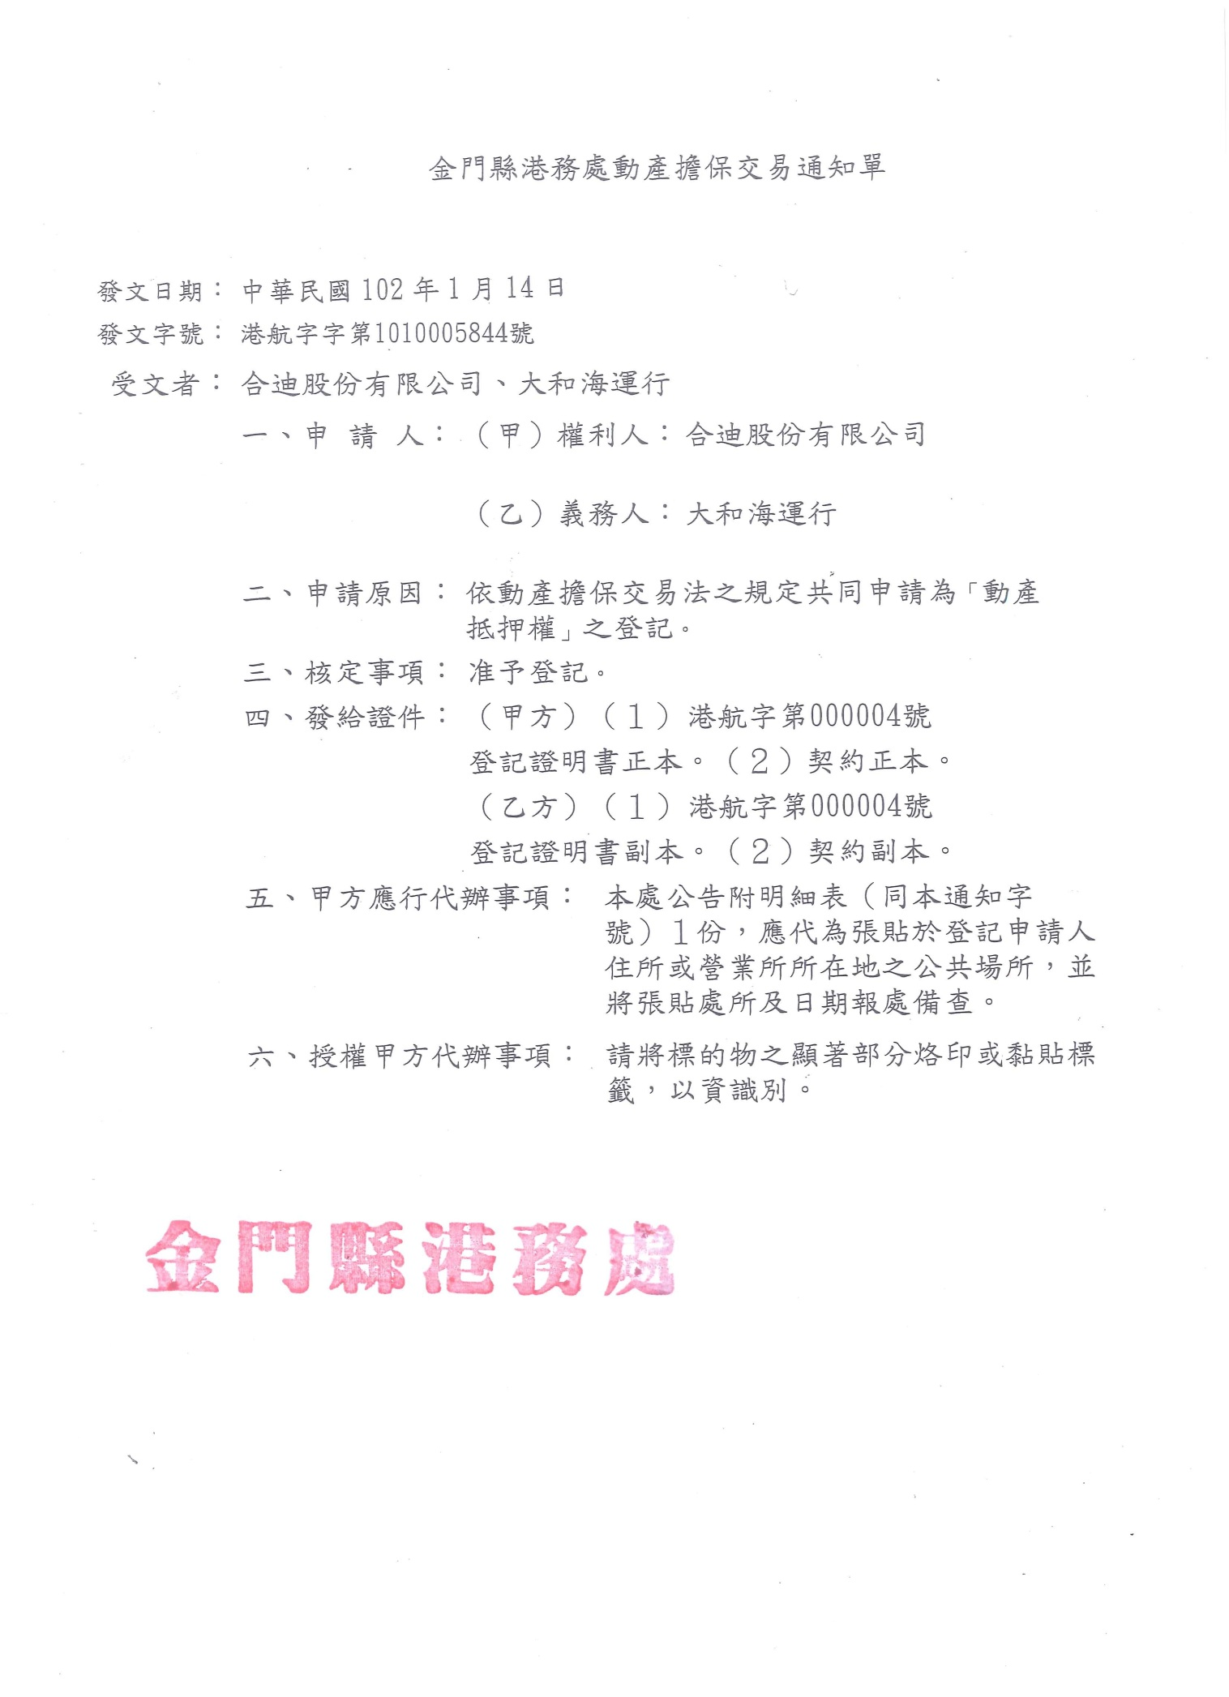
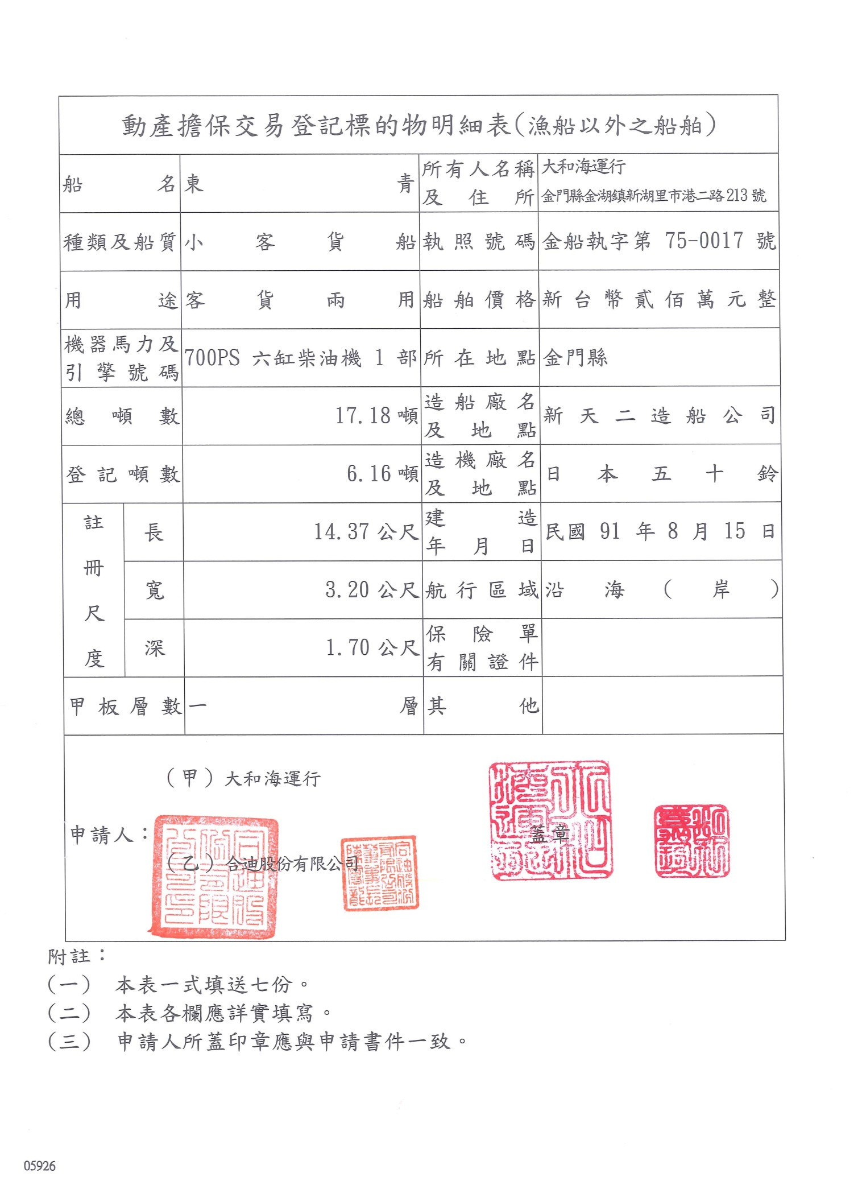
金門縣政府公告
發文日期：中華民國102年3月5日
發文字號：府文資字第1020017512號
主旨：撤銷本縣「廢止歷史建築─傳統聚落類─瓊林聚落」登錄公告。
依據：依據「文化資產保存法」、「歷史建築登錄廢止審查及輔助辦法」規定辦理。
公告事項：
一、依照「文化資產保存法」、「歷史建築登錄廢止審查及輔助辦法」條文所示，未規定歷
史建築經指定為聚落後，即需廢止建築登錄指定部分，故將維持93年12月16日「登錄
公告歷史建築瓊林傳統聚落」指定資格，爰撤銷本府101年11月30日府文資字第
1010093948號「廢止歷史建築瓊林傳統聚落」公告
二、利害關係人對本件行政處分如有不服，請依文化資產保存法第9條、訴願法第14條及第
58條規定，自本件行政處分達到或公告期滿之次日起30日內，繕具訴願書經由本府（地
址：金門縣金城鎮民生路60號）向文化部提起訴願。
縣 長 李 沃 士
金門縣政府公告
發文日期：中華民國102年3月26日
發文字號：府衛保字第1020024259號
主旨：預告修正「金門縣縣民接受人工生殖技術費用補助辦法」（草案）
依據：行政程序法第154條第1項。
公告事項：
一、訂定機關：金門縣政府。
二、修正依據：依本府法規審查小組第145次審查會議辦理。
三、草案條文：「金門縣縣民接受人工生殖技術費用補助辦法」部分條文修正草案對照表暨總
說明（如附件）
四、對本公告內容有任何意見或修正建議，請於本公告刊登金門縣政府公報後7日內陳述意見
，以郵寄、傳真或電子郵件方式送金門縣衛生局參考。（地址：金門縣金湖鎮新市里復興
路1-12號；傳真號碼：(082)334897；電子郵件：jmh1117@tpmail.doh.gov.tw）。
縣 長 李 沃 士
金門縣縣民接受人工生殖技術費用補助辦法修正案
第一條 金門縣政府為補助本縣受孕困難之不孕夫妻施行試管嬰兒人工生殖技術，特訂定本
辦法。
第二條 本辦法之主管機關為金門縣衛生局（以下簡稱衛生局）。
第三條 本辦法所稱申請人，係指施行試管嬰兒人工生殖技術之不孕夫妻任一方。
本辦法所稱試管嬰兒人工生殖技術，係指將卵子與精子分別取出後，在體外使其受
精，培養發育成為胚胎後，再植回母體內達到懷孕目的之人工生殖方式。
第四條 申請本補助須同時符合下列情形：
一、不孕夫妻雙方須年滿二十歲，任一方設籍本縣滿三年且有居住事實，於診療期
間夫妻具合法婚姻關係者。
二、在行政院衛生署評核通過效期內之人工生殖機構施行試管嬰兒人工生殖技術。
前項第一款設籍本縣滿三年，為診療期間首張醫療收據日期往前推算。
第五條 補助金額為每對不孕夫妻每年補助金額最高核給新臺幣八萬元，若實支金額未達新
臺幣八萬元，則以實支金額補助之。
補助金額之認定以夫妻雙方或一方診療期間醫療收據金額認列，年度最高給付新臺
幣八萬元。
第六條 申請補助時應檢附下列相關文件：
一、戶口名簿影本。
二、人工生殖機構醫師診斷證明正本。
三、診療期間醫療收據正本。
四、夫妻任一方金融機構存摺封面影本。
五、居住事實證明：現任職本縣機關、事業機構一年以上在職證明正本或申請人或
其直系血親之房屋所有權狀影本或其他足以證明申請人在本縣居住事實之文
件。
診斷證明無法判定為施行試管嬰兒技術時，衛生局得請申請人出示相關證明或重新
開立診斷證明佐證之。
第七條 申請試管嬰兒人工生殖技術費用補助，應於就醫診療日後六個月內（以醫療收據日
期為凖）向衛生局提出申請，逾期不予補助。
第八條 本辦法所需費用，由衛生局按年度編列預算支應。
第九條 本辦法自發布日施行。
金門縣縣民接受人工生殖技術費用補助辦法第六條條文
修正總說明
金門縣縣民接受人工生殖技術費用補助辦法業於102年1月9日以府行法字第10200026450號令發布施行，依據本府102年1月14日府研研字第1020003409號 函轉行政院研究發展考核委員會「全面推廣政府服務流程改造」整體規劃報告函規定，為推動全面免附戶籍謄本工作，以縮短民眾往返奔波時間、簡化洽公申辦流 程，擬將本辦法第六條檢附戶籍謄本正本改以戶口名簿影本取代，達到便民服務效果，另租賃契約書難以認定有無實際居住事實，爰予刪除以求周延。

金門縣縣民接受人工生殖技術費用補助辦法修正條文對照表
修正條文 | 現行條文 | 條文修正說明
第六條 申請補助時應檢附下列相關文件：  一、戶口名簿影本。  二、人工生殖機構醫師診  斷證明正本。  三、診療期間醫療收據正本。  四、夫妻任一方金融機構  存摺封面影本。  五、居住事實證明：現任  職本縣機關、事業機構一年以上在職證明正本或申請人或其直系血親之房屋所有權狀影本或其他足以證明申請人在本縣居住事實之文件。  診斷證明無法判定為施行試管嬰兒技術時，衛生局得請申請人出示相關證明或重新開立診斷證明佐證之。 | 第六條 申請補助時應檢附下列相關文件：  一、戶籍謄本正本。  二、人工生殖機構醫師診  斷證明正本。  三、診療期間醫療收據正  本。  四、夫妻任一方金融機構  存摺封面影本。  五、居住事實證明：現任  職本縣機關、事業機  構一年以上在職證明  正本或申請人或其直  系血親之房屋所有權  狀影本、租賃期間一  年以上之房屋租賃契  約書或其他足以證明  申請人在本縣居住事  實之文件。  診斷證明無法判定為施行試管嬰兒技術時，衛生局得請申請人出示相關證明或重新開立診斷證明佐證之。 | 為達全面免附戶籍謄本規定，達到便民服務效果，爰將「戶籍謄本正本」修正為「戶口名簿影本」，  另「租賃契約書」難以認定有無實際居住事實，爰予刪除。

